Инструкция по развертыванию

пргограмма для ЭВМ «единая цифровая платформа.ВМИС»

(«ЕЦП.ВМИС»)

Содержание

1 Назначение документа 5

2 Mongo db(ReplicaSet) 6

2.1 Описание 6

2.2 Зависимости проекта 6

2.3 Развертывание с использованием docker-образа 6

2.3.1 Необходимое  ПО 6

2.3.2 Структура папок монтируемых на host-машину 6

3 Node портал прокси 9

3.1 Описание сервиса: 9

3.2 Репозиторий в Git: 9

3.3 Примечание: 9

3.4 Развертывание с использованием docker-образа 9

3.4.1 Необходимое  ПО 9

3.4.2 Структура папок монтируемых на host-машину 9

3.4.3 Для развертывания необходимо 10

4 PostgreSQL на CentOS 8 12

4.1 PostgreSQL 11 12

4.2 PostgreSQL 12 23

5 Балансировщик nginx 32

5.1 Структура папок 32

5.2 Описание файлов конфигураций 34

5.3 Настройка ssl для сайта 38

5.3.1 Настройка RSA сертификатов 38

5.3.2 Настройка GOST сертификатов 38

6 Важные настройки ЕЦП.ВМИС 40

7 Настройка видеосвязи 63

7.1 Разворачивание сервиса на nodejs. docker-compose.yml 63

7.2 Настройки ЕЦП.ВМИС 63

7.2.1 promed.php 63

7.3 Настройки портала 64

7.3.1 site.php -работа web портала 64

7.3.2 regions.php - работа через мобильное приложение 64

7.4 Настройка балансировщика 64

7.4.1 nodejs.conf 65

7.4.2 nginx.conf 65

7.5 Примечания 65

8 Настройка региональных параметров при разворачивании "коробочной" версии ЕЦП.ВМИС 66

9 Настройки БД после развертывания. 67

10 Памятка - установка "коробочной" версии в новые регионы ЕЦП.ВМИС 73

11 Получение токена авторизации. 76

12 Порядок развертывания БД и действия до загрузки дампа 78

13 Региональный портал мед. услуг 79

13.1 Зависимости проекта 79

13.2 Развертывание с использованием docker-образа 79

13.2.1 Необходимое  ПО 79

13.2.2 Структура папок монтируемых на host-машину 79

13.2.3 Для развертывания необходимо 79

13.3 Общие файлы конфигурации 84

13.4 Региональные файлы конфигурации 90

14 Сервис LDAP 107

15 Сервис ЕРМП 109

15.1 Программное обеспечение: 109

15.2 Настройка авторизации в ЕРМП 111

16 Сервис формирования отчетов birt-viewer 113

17 Установка веб сервера на linux 121

18 Установка сервера хранения справочников, логов, кэша, сессий 127

19 Фоновые процессы системы 129

19.1 Фоновые процессы базы данных. 129

19.1.1 Создание реестра счетов 129

19.1.2 Чистка лога действии пользователя. 129

19.1.3 Формирование ЛВН 130

19.1.4 Vacum 130

19.1.5 Чистка логов PostgreSQL 130

19.1.6 Обновление мат представлений 130

19.1.7 Backup 130

19.1.8 Auto kill 130

19.1.9 Collect data iops for zabbix 130

19.2 Фоновые процессы WEB сервера 130

ЧАСТЬ 2 – Сервисы для взаимодействия с внешними федеральными системами 132

1 swan-api 133

1.1 Разворачивание 133

1.1.1 Установка с применением docker 133

1.1.1.1 Необходимое  ПО 133

1.1.1.2 Структура папок 133

1.1.1.3 docker-compose.yml 133

1.1.2 Установка напрямую на ОС 133

1.1.2.1 Необходимое ПО 133

1.1.2.2 Установка TomEE 133

1.1.2.3 Настройка TomEE как сервиса 133

1.2 Описание файлов конфигурации. 133

1.3 Обновление 136

1.4 Действия после установки 136

2 ЕСИА (ScanCodeService) 137

3 ЕСИА (ScanCodeService) Docker 151

3.1 Описание сервиса: 151

3.2 Репозиторий в Git: 151

3.3 Примечание: 151

3.4 Развертывание с использованием docker-образа 151

3.4.1 Необходимое  ПО 151

3.4.2 Структура папок монтируемых на host-машину 151

3.4.3 Для развертывания необходимо 151

4 ЕСИА (ScanCodeService) OLD 156

5 Подсистема бизнес-аналитики (BI) 163

5.1 Комплектация и порядок развертывания 163

5.1.1 Установка компонентов 163

5.1.2 Установка сервера баз данных 163

5.1.3 Установка сервера приложений 163

5.1.4 Установка клиентской части 164

5.2 Настройка СУБД 164

5.3 Настройка разграничения прав доступа 164

5.4 Развертывание 164

5.4.1 Необходимое ПО 164

5.4.2 Установка 164

5.4.3 Настройка 165

5.5 Описание конфигурации 165

5.6 Описание БД 166

5.7 Подготовка к работе 175

5.7.1 Состав и содержание дистрибутивного носителя данных 175

5.7.2 Порядок запуска Системы 175

# Назначение документа

Настоящий документ содержит инструкцию по развертыванию программы для ЭВМ «Единая цифровая платфрома.ВМИС» (далее – ЕЦП.ВМИС, Система) в части внедрения следующих подсистем ЕЦП.ВМИС:

* Подсистема "Картотека пациентов"
* Подсистема "Электронная медицинская карта"
* Подсистема "Регистратура"
* Подсистема "Поликлиника"
* Подсистема "Иммунопрофилактика"
* Подсистема "Дистанционный мониторинг"
* Подсистема ведения диспансеризации и медицинских осмотров
* Подсистема "Стоматология"
* Подсистема "Стационар"
* Подсистема "Оказание высокотехнологичной медицинской помощи"
* Подсистема "Параклиника"
* Подсистема "Регистры пациентов"
* Подсистема "Телемедицина"
* Подсистема "Паспорт и структура организаций"
* подсистема "Обращения граждан"
* Подсистема "Администрирование"
* Подсистема "Эпидемиология"
* Подсистема "Медико-социальная экспертиза и врачебная комиссия"
* Подсистема "Патоморфология"
* Подсистема "Платные услуги"
* Подсистема "Документ о временной нетрудоспособности"
* Централизованная подсистема "Организация оказания медицинской помощи больным онкологическими заболеваниями"
* Подсистема организации оказания медицинской помощи по профилям "акушерско-гинекологический" и "неонатологический" (Мониторинг беременных)
* Подсистема "Электронная подпись"
* Подсистема "Отчеты"
* Подсистема "Диагностическая информационная система"
* Подсистема "Льготное лекарственное обеспечение"
* Подсистема "Управление аптечной деятельностью"
* Подсистема "Общесистемные компоненты"
* Подсистема бизнес-аналитики (BI)
* Подсистема "Лабораторная информационная система"

# Mongo db(ReplicaSet)

## Описание

Создание кластера(реплика-сет) Mongo db. Развертывание на 3х машинах, с инициализацией кластера и предсозданием пользователей promed/zabbix.

## Зависимости проекта

## Развертывание с использованием docker-образа

### Необходимое  ПО

* docker v19.03
* docker-compose 1.25

### Структура папок монтируемых на host-машину

/data

└── db - папка с дата файлами бд.

/etc  
├── timezone-временная зона.  
└── localtime - текущее время.

/etc/mongo  
└── auth - файлы аутентификации.

/sys/kernel/mm/transparent_hugepage/

└── enabled - файл вкл/выкл использования "hugepage".

**Для развертывания необходимо**Для каждой машины:

1. Создать папку развертывания
2. В корне папки развертывания создать файл **.env** (пример содержания ниже)
3. Создать в папке развертывания файл **docker-compose.yaml** (пример содержания ниже)
4. Проверить синтаксис конфигурации docker-compose командой: **docker-compose config**

Для одной из машин:

1. В  файл **docker-compose.yaml** добавить содержание блока **extension**в секции "services:".

Для каждой машины:

1. Запустить сервис с помощью команды: **docker-compose up -d**

**Примечание:**

В соответствии с [рекомендациями](https://docs.mongodb.com/manual/administration/production-notes/#kernel-and-file-systems) Mongo, файловая система для лучшей производительности на машинах должна быть xfs.

Для кастомизации параметров запуска нод кластера, в секции "command" контейнера-ноды можно добавить [ключи](https://docs.mongodb.com/manual/reference/program/mongod/) запуска. Либо смонтировать готовые конфиги в контейнер, секцию "volumes:". Пример(- ./mongod.conf:/etc/mongod.conf:ro)

|  |
| --- |
| MONGO_INITDB_ROOT_USERNAME=<имя пользователя>  MONGO_INITDB_ROOT_PASSWORD=<пароль пользователя>  MONGO_KEY_FILE=<пароль для подключения нод к кластеру>  MONGO_HOST_1=<ip адрес хоста | dns имя хоста>:27017  MONGO_HOST_2=<ip адрес хоста | dns имя хоста>:27017  MONGO_HOST_3=<ip адрес хоста | dns имя хоста>:27017 |

Code Block 1 .env

|  |
| --- |
| version: "3.8"    services:  # Контейнер инициализации ключевого файла для rs и установки hugepages на хост-машине в "never".  pre-init:  image: d-repo.rtmis.ru/promed/mongo:4.4.1  env_file: .env  command: sh -c "echo never > /sys/kernel/mm/transparent_hugepage/enabled &&  echo $MONGO_KEY_FILE > /etc/mongo/auth/mongo.keyfile &&  chown mongodb:mongodb /etc/mongo/auth/mongo.keyfile &&  chmod 400 /etc/mongo/auth/mongo.keyfile"  privileged: true  restart: "no"  volumes:  - /sys/kernel/mm/transparent_hugepage/:/sys/kernel/mm/transparent_hugepage/:rw  - ./auth:/etc/mongo/auth/  # Контейнер запуска дата-ноды  mongo:  image: d-repo.rtmis.ru/promed/mongo:4.4.1  env_file: .env  hostname: mongo  depends_on:  - pre-init  command: mongod --replSet rs0 --port 27017 --keyFile /etc/mongo/auth/mongo.keyfile --bind_ip_all  ports:  - 27017:27017  volumes:  # Папка дата-файлов. Создастся в текущем каталоге. Если диск с xfs смонтирован в ОС отдельно, указываем полный путь до точки монтирования.  - ./mongo:/data/db  - /etc/timezone:/etc/timezone:ro  - /etc/localtime:/etc/localtime:ro  - ./auth:/etc/mongo/auth:ro  privileged: true  ulimits:  nproc: 64000  nofile: 64000 |

Code Block 2 docker-compose.yaml

|  |
| --- |
| # Контейнер инициализации реплика-сет и создания пользователей.  mongo-init:  image: d-repo.rtmis.ru/promed/mongo:4.4.1  hostname: mongo-init  env_file: .env  depends_on:  - mongo  restart: "no"  command: sh -c "/tmp/mongo_init.sh"  volumes:  - ./auth:/etc/mongo/auth/ |

Code Block 3 extension

# Node портал прокси

## Описание сервиса:

Веб-сервер на **node.js** с подключенным модулем[**socket.io**](http://socket.io)**.** Представляет собой сервис**доставки мгновенных сообщений** до клиентов подключенных к этому сервису.

Сервис предназначен для работы в связке с модулем электронной очереди (ЭО) и модулем Расписания врачей РМИС. Доступ к данному сервису прописывается в конфигах промеда и конфигах регионального портала медицинских услуг.

Доступ к данному сервису должны иметь все - не только вебы, но и сами клиенты (врачи армов, пользователи регионального портала мед. услуг). Сервис для конечного пользователя должен обязательно виден как защищенный сервис (https://), для возможности выполнения кросс-доменных запросов в нему.

## Репозиторий в Git:

<https://git.promedweb.ru/rtmis/promed/-/tree/master/jscore/node-portal-proxy>

## Примечание:

Для "Промеда`а" обязательная зависимость. Настройка  через файл конфигурации promed.conf

|  |
| --- |
| // NODE JS прокси для портала  // 1. для имени хоста обязательно указывать протокол (http:// или https://) в зависимости от того, в каком режиме запущен NODE-SERVER (можно посмотреть при старте сервера или в логах)  // 2. номера портов дублируются - это нормально, т.к. сокет сервер теперь инициализируется через порт веб-сервера  // 3. если блок не закомментирован. Обязателен к разворачиванию сервис node-portal-proxy(https://confluence.rtlabs.ru/pages/viewpage.action?pageId=253706886)  define('NODEJS_PORTAL_PROXY_HOSTNAME', 'http://127.0.0.1');  define('NODEJS_PORTAL_PROXY_HTTPPORT', '7070');  define('NODEJS_PORTAL_PROXY_SOCKETPORT', '7070'); |

Code Block 4 Пример promed.conf

## Развертывание с использованием docker-образа

### Необходимое  ПО

* docker v19.03
* docker-compose 1.25

### Структура папок монтируемых на host-машину

/srv/node-portal-proxy/

├── certs - папка с сертификатами

├── logs - папка с логами

└── constants.js - файл настроек сервера

### Для развертывания необходимо

1. Создать папку развертывания
2. В корне папки развертывания создать файл **constants.js**(пример содержания ниже)
3. Создать папки **logs**, **certs**
4. Поместить в папку **certs**действующий сертификат, ключ
5. Создать в папке развертывания файл **docker-compose.yaml** (пример содержания ниже)
6. Заменить значение внешнего порта в секции **ports** c **7070** на необходимое значение внешнего порта сервиса
7. Проверить синтаксис конфигурации docker-compose командой: **docker-compose config**
8. Запустить сервис с помощью команды: **docker-compose up -d**
9. Предоставить доступ к сервису (пример настройки балансировщика)

|  |
| --- |
| var constants = {    httpServerPort : 7070,    // для создания https сервера нужнен сертификат сервера и его ключ  // можно указать путь до файла или положить внутри папки нода  certKey : 'certs/server.key',  // сам сертификат  cert: 'certs/server.crt',    // путь до лога  portal_proxy_log: 'logs/node_portal_proxy_info.log',  };    for (var key in constants) {  exports[key] = constants[key];  }; |

Code Block 5 constants.js

|  |
| --- |
| version: '3.3'    services:  node-portal-proxy:  image: d-repo.rtmis.ru/promed/node-portal-proxy:1.0.0  container_name: node-portal-proxy  volumes:  - ./constants.js:/srv/node-portal-proxy/constants.js  - ./logs/:/srv/node-portal-proxy/logs/  - ./certs/:/srv/node-portal-proxy/certs/  ports:  - 7070:7070 |

Code Block 6 docker-compose.yaml

|  |
| --- |
| map $http_upgrade $connection_upgrade {  default upgrade;  '' close;  }    server {  listen 7070;  server_name promed.promedweb.ru;    ssl on;  ssl_certificate /etc/nginx/ssl/promedweb_2020.crt;  ssl_certificate_key /etc/nginx/ssl/promedweb_2020.key;  ssl_session_timeout 5m;  ssl_protocols TLSv1 TLSv1.1 TLSv1.2;  ssl_ciphers kEECDH+AES128:kEECDH:kEDH:-3DES:kRSA+AES128:kEDH+3DES:DES-CBC3-SHA:!RC4:!aNULL:!eNULL:!MD5:!EXPORT$  ssl_prefer_server_ciphers on;    error_log /var/log/nginx/nodejs_error.log;  open_file_cache_errors off;    location / {  proxy_pass https://node-portal-proxy;  proxy_set_header Access-Control-Allow-Origin *;  proxy_connect_timeout 10;  proxy_send_timeout 60s;  proxy_read_timeout 600s;  proxy_http_version 1.1;  proxy_set_header Upgrade $http_upgrade;  proxy_set_header Connection $connection_upgrade;  }  } |

Code Block 7 Приме настройки Nginx

# PostgreSQL на CentOS 8

* PostgreSQL 11
* PostgreSQL 12

## PostgreSQL 11

|  |
| --- |
| OS: CentOS 8  DB: PostgreSQL 11 |

Смотрим доступные версии PostgreSQL:

|  |
| --- |
| $ sudo dnf module list postgresql |

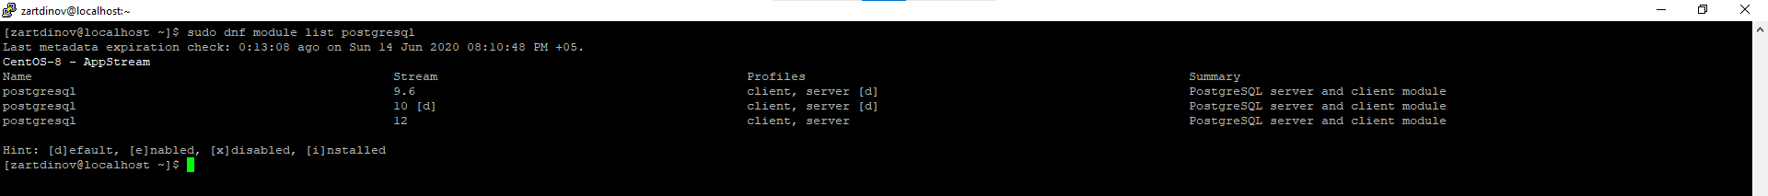

По умолчанию в AppStream доступно 3 версии PostgreSQL:

* 9.6
* 10
* 12

Нам нужна 11 версия PostgreSQL.

Актуальную ссылку на RPM repository PostgreSQL можно взять с официального сайта компании PostgreSQL: [PostgreSQL: Repository](https://www.postgresql.org/download/linux/redhat/)

Добавляем RPM repository PostgreSQL:

|  |
| --- |
| $ sudo dnf -y install https://download.postgresql.org/pub/repos/yum/reporpms/EL-8-x86_64/pgdg-redhat-repo-latest.noarch.rpm |

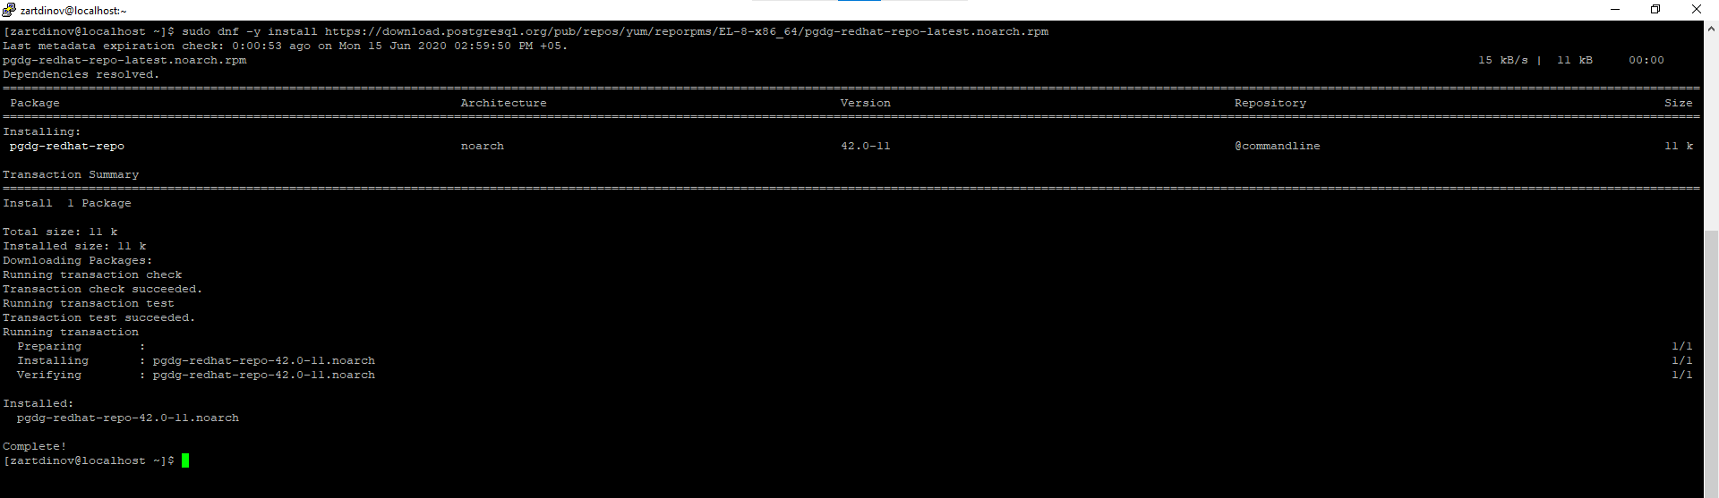

Смотрим дополнительную информацию по добавленному RPM repository PostgreSQL:

|  |
| --- |
| $ sudo rpm -qi pgdg-redhat-repo |

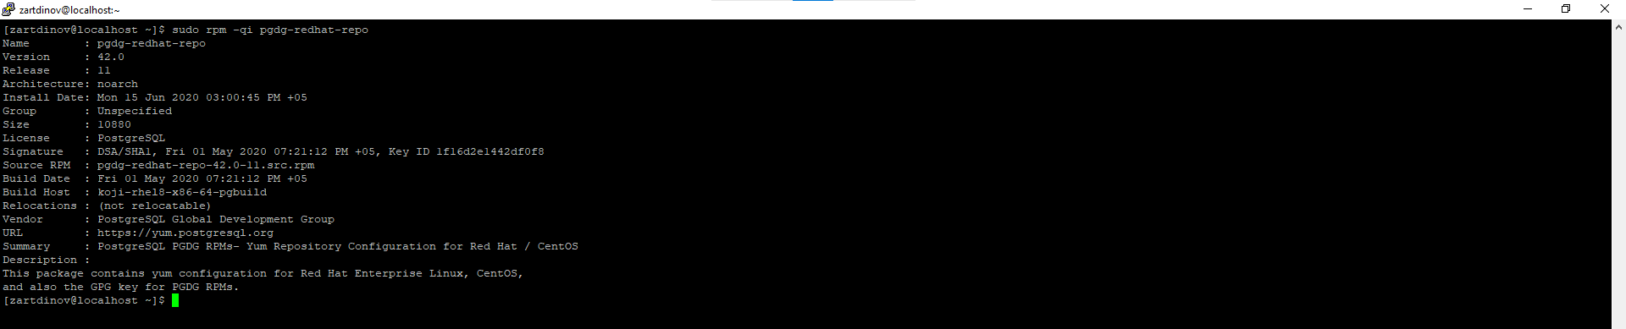

Отключаем стандартный AppStream PostgreSQL:

|  |
| --- |
| $ sudo dnf -y module disable postgresql |

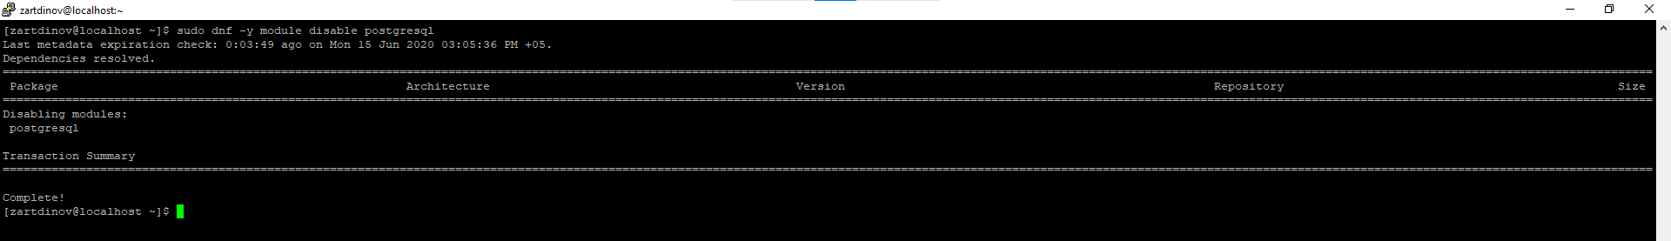

Проверяем отключение стандартного AppStream PostgreSQL:

|  |
| --- |
| $ sudo dnf module list postgresql |

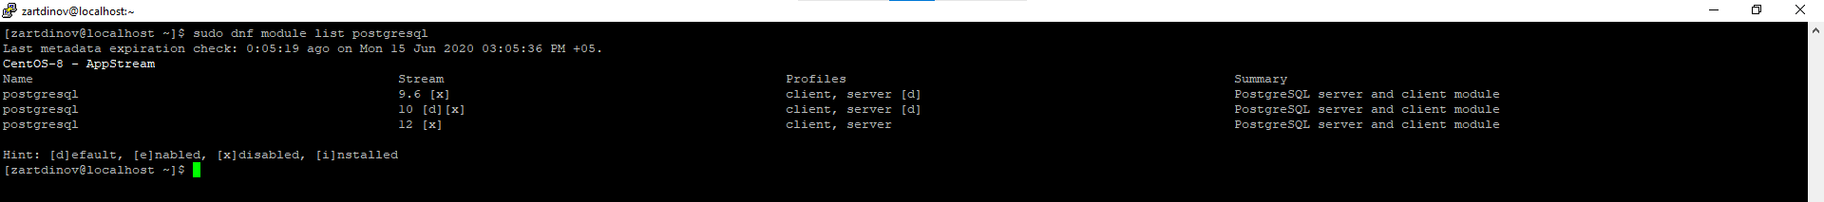

Очищаем историю транзакций:

|  |
| --- |
| $ sudo dnf -y clean all |

Устанавливаем PostgreSQL:

|  |
| --- |
| $ sudo dnf -y install postgresql11-server postgresql11 |

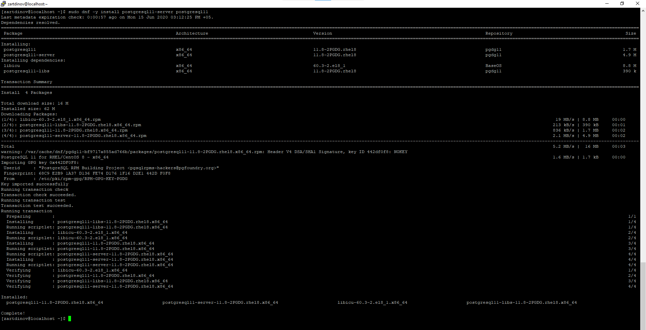

Создаем кластер DB PostgreSQL:

|  |
| --- |
| $ sudo /usr/pgsql-11/bin/postgresql-11-setup initdb |

Ключом "-D" можно указать любую, другую директорию для кластера DB PostgreSQL:

|  |
| --- |
| $ sudo /usr/pgsql-11/bin/postgresql-11-setup initdb -D /dbpostgres |

Активируем запуск службы PostgreSQL при запуске сервера и запустим службу PostgreSQL:

|  |
| --- |
| $ sudo systemctl enable --now postgresql-11 |



Проверяем запуск службы PostgreSQL:

|  |
| --- |
| $ sudo systemctl status postgresql-11 |

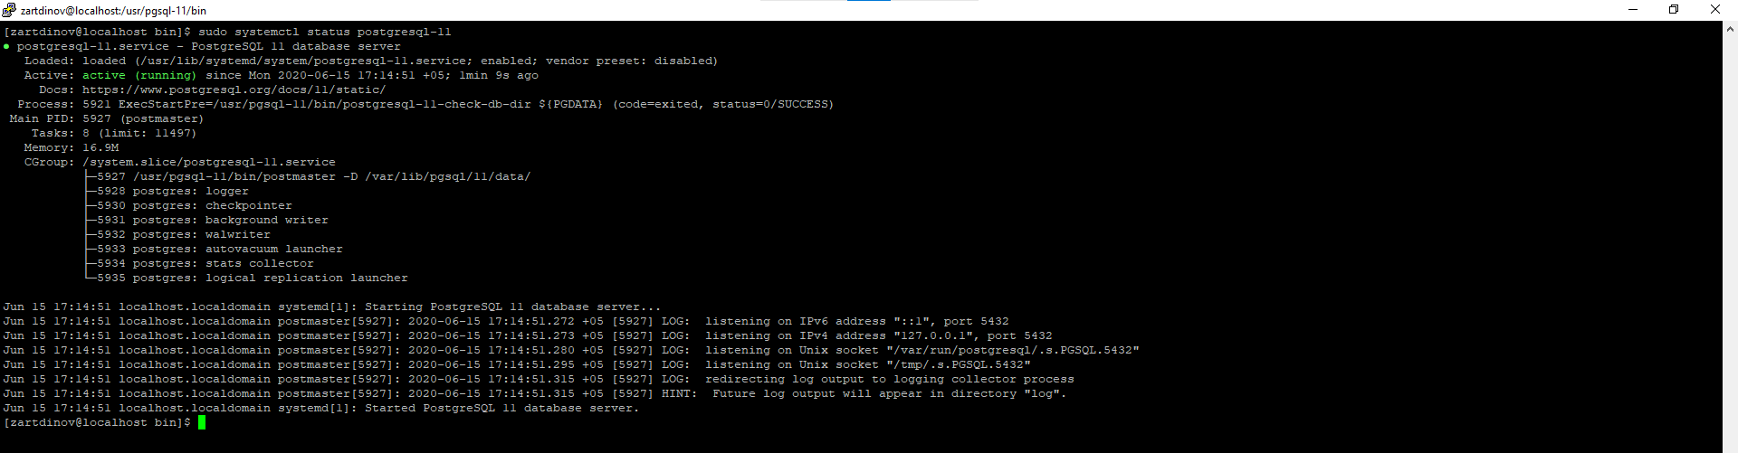

Редактируем конфигурационный файл "postgresql.conf":

|  |
| --- |
| $ sudo vim /var/lib/pgsql/data/postgresql.conf |

Строку:

|  |
| --- |
| listen_addresses = 'localhost' |

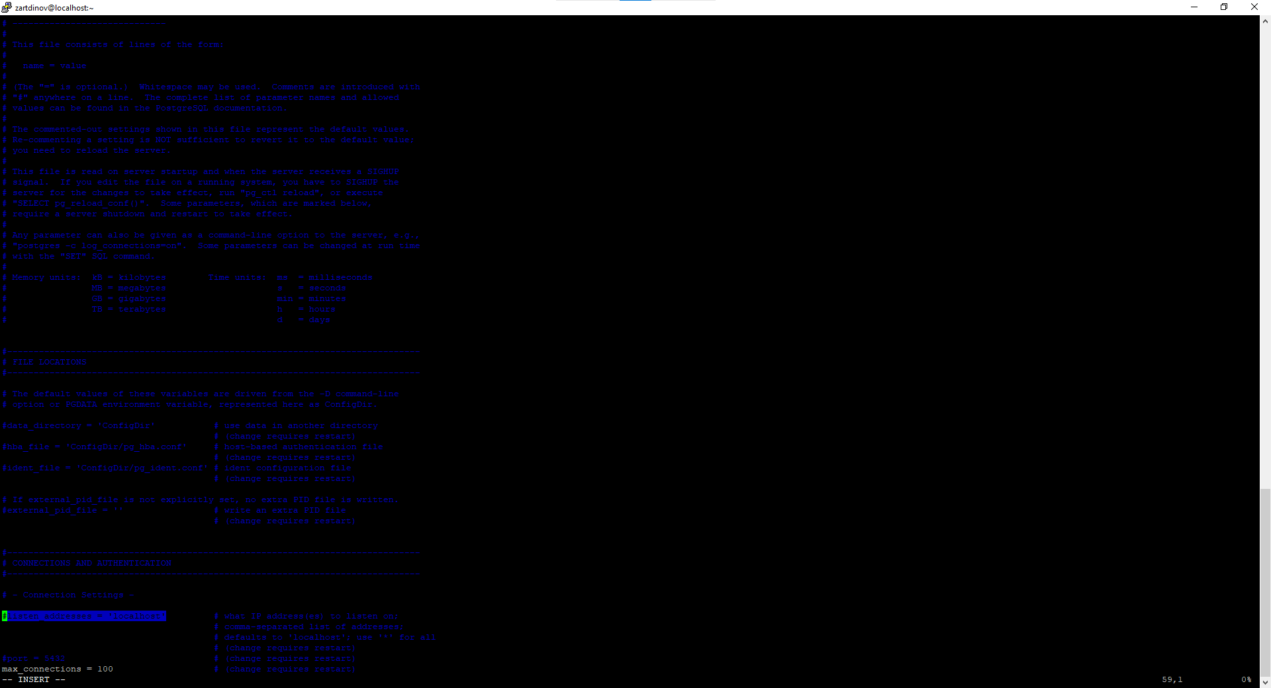

Меняем на:

|  |
| --- |
| listen_addresses = '*' |

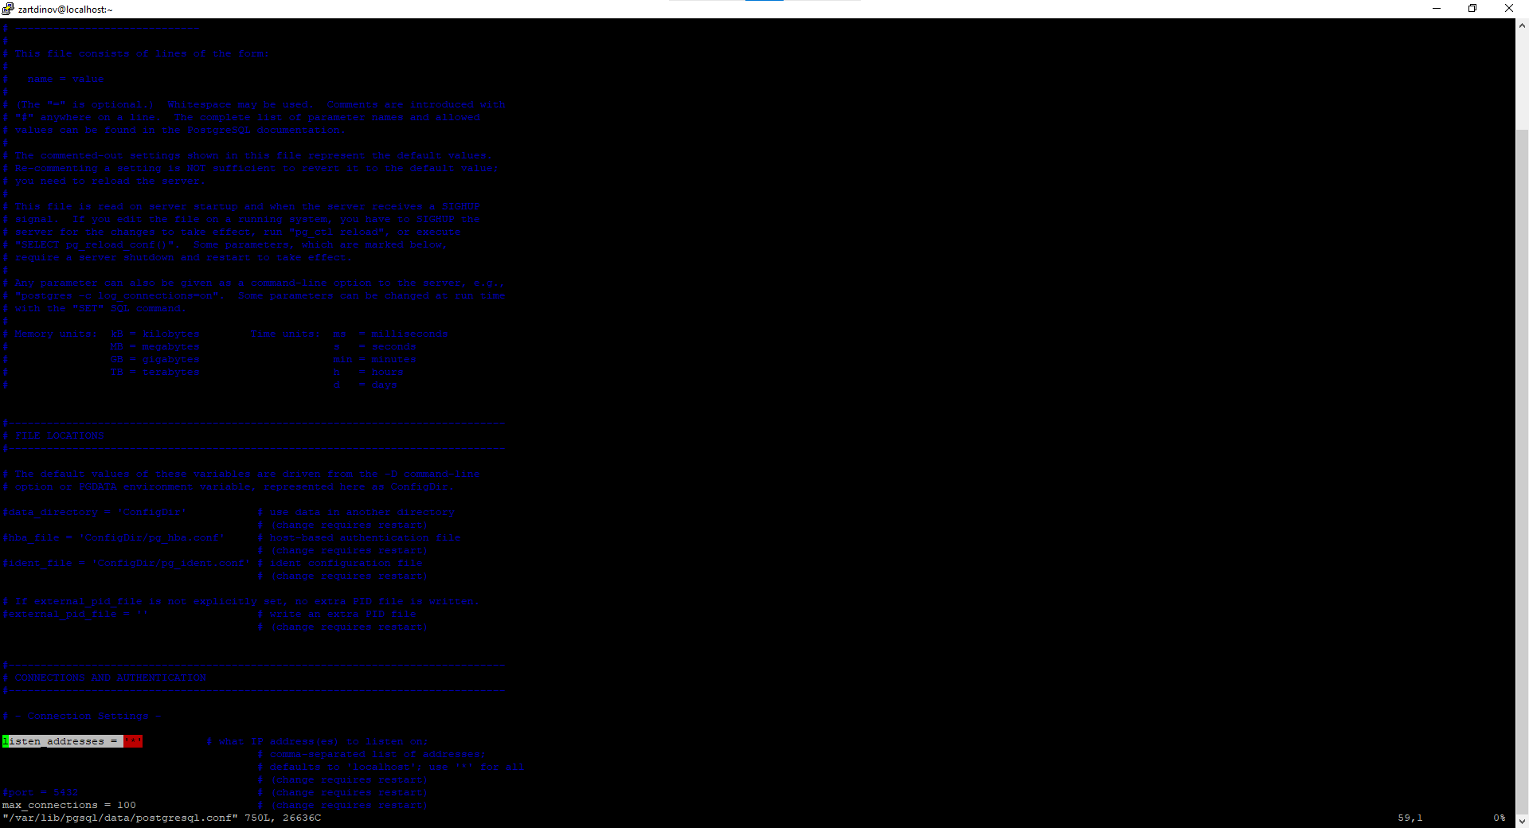

Строку:

|  |
| --- |
| max_connections = 100 |

Оставляем без изменений или количество активных подключений в размере 100 меняем на другое значение.

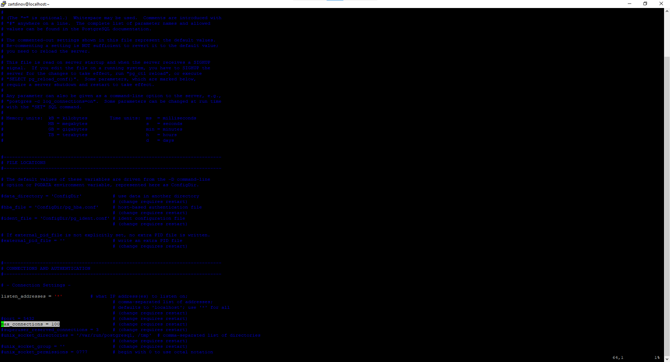

Строку:

|  |
| --- |
| shared_buffers = 128MB |

Оставляем без изменений размер буфера в разделяемой памятью или изменяем размер буфера в разделяемой памятью в количестве 128MB на другое значение.

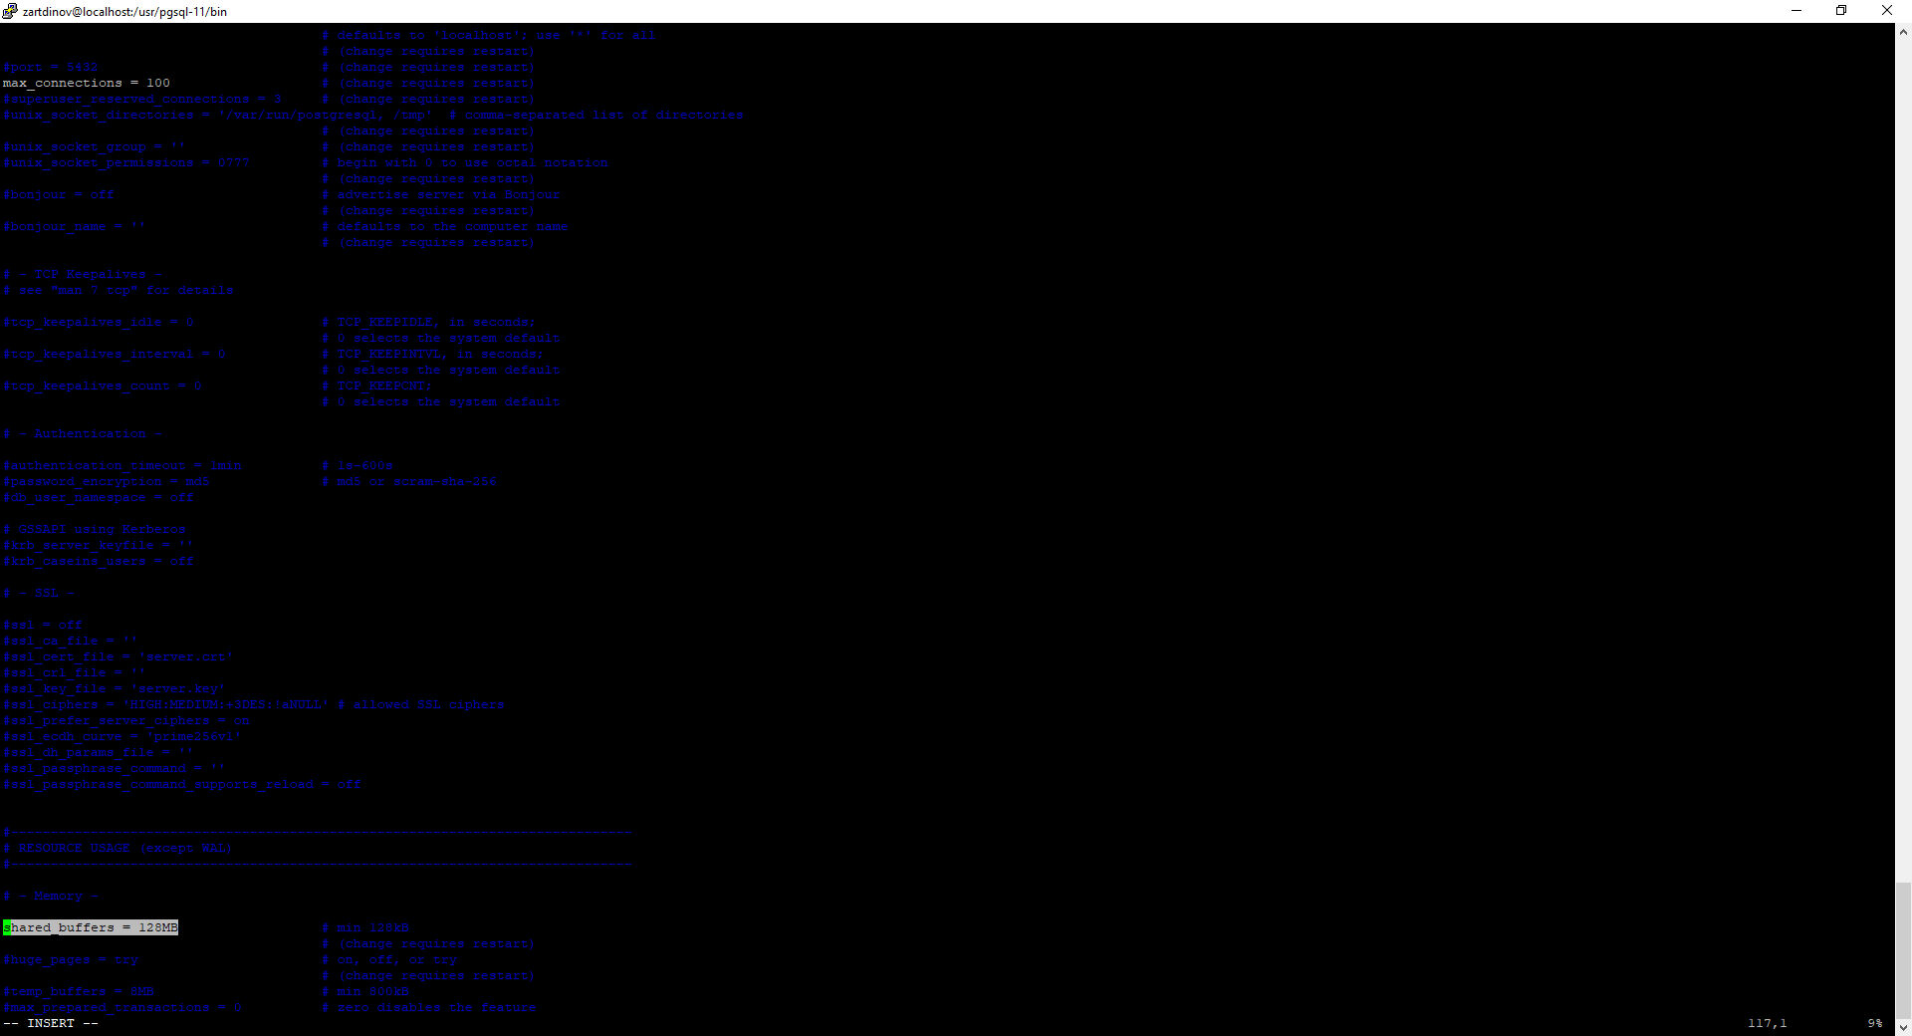

Редактируем "pg_hba.conf":

|  |
| --- |
| $ sudo vim /var/lib/pgsql/data/pg_hba.conf |

Строку:

|  |
| --- |
| # IPv4 local connections:  host all all 127.0.0.1/32 ident |

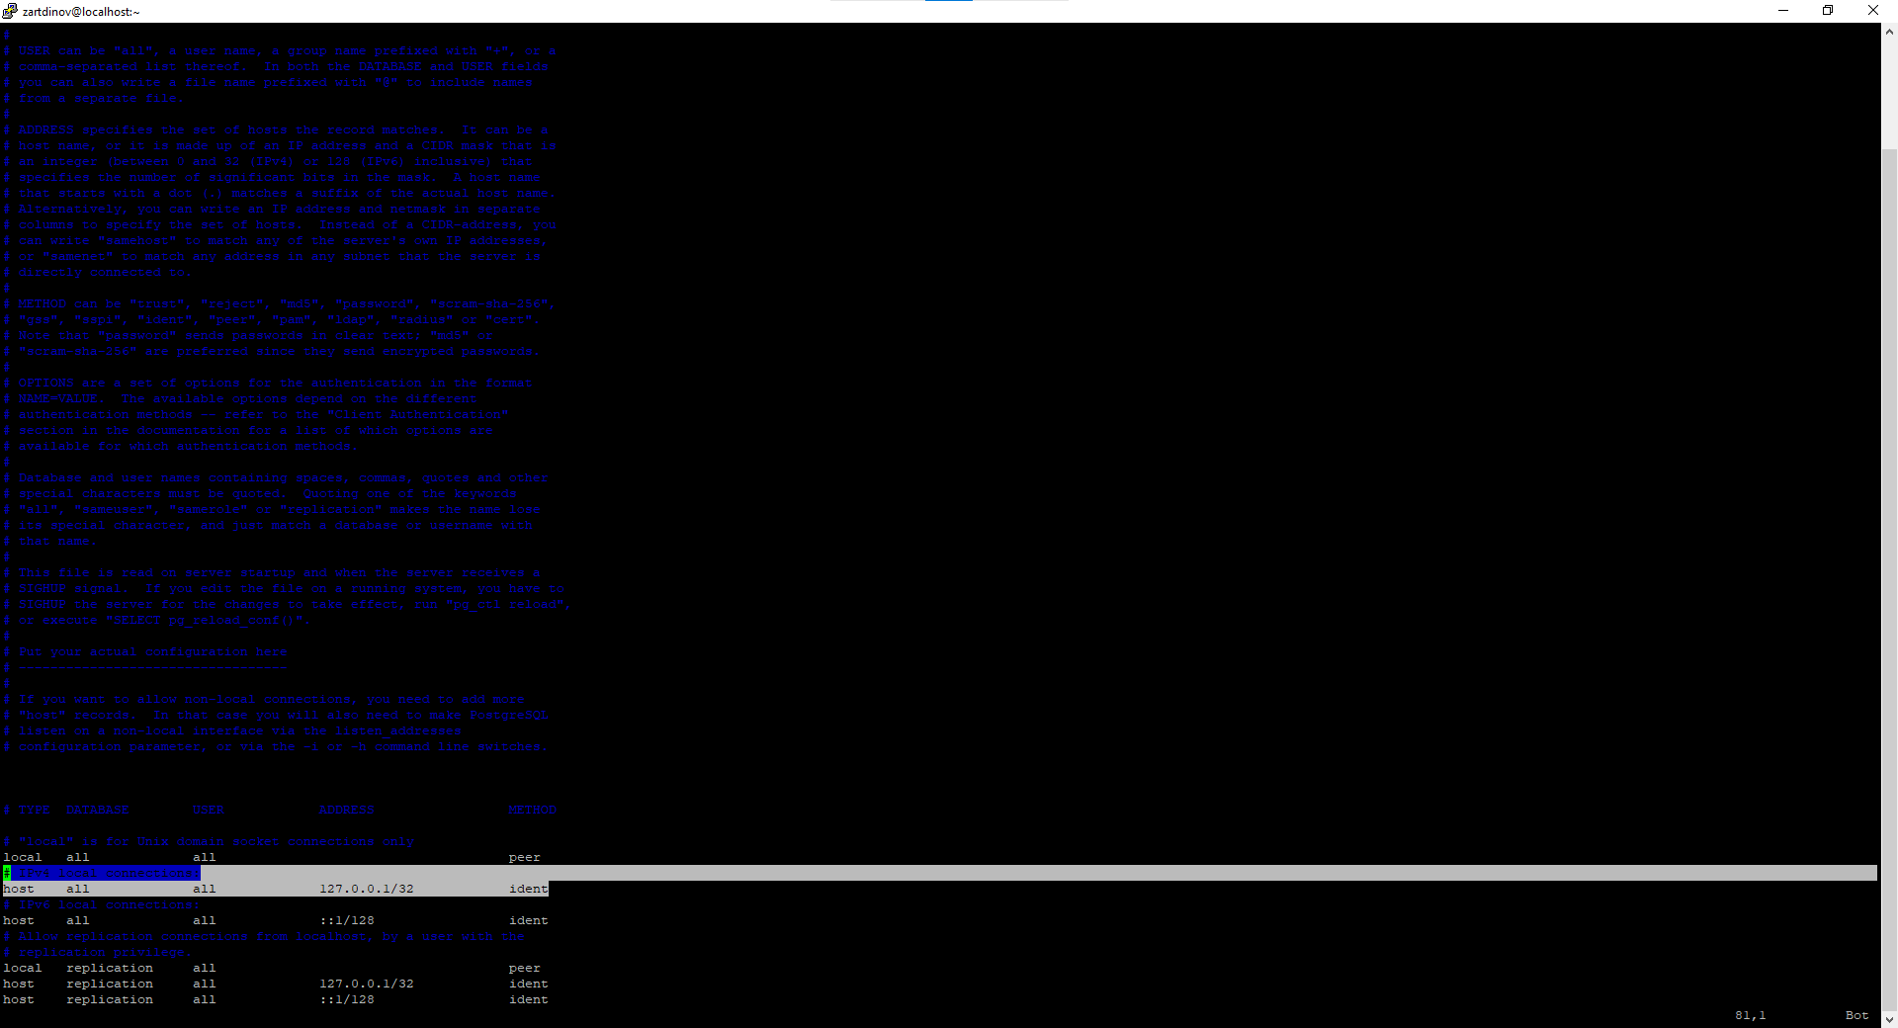

Меняем на:

|  |
| --- |
| # IPv4 local connections:  host all all 0.0.0.0/0 md5 |

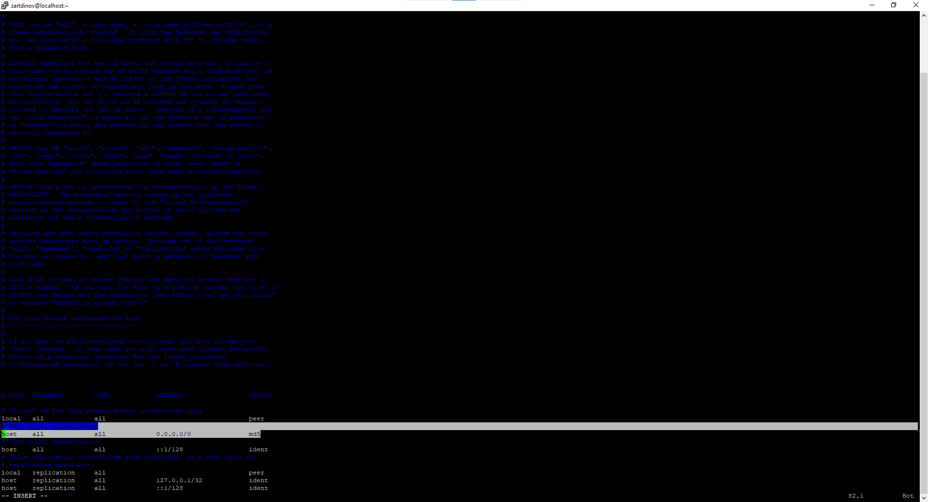

Перезапускаем службу PostgreSQL:

|  |
| --- |
| $ sudo systemctl restart postgresql |

Запускаем пользователем postgres command line psql:

|  |
| --- |
| $ sudo -u postgres psql |



Создаем пользователя:

|  |
| --- |
| CREATE USER "zartdinov" WITH SUPERUSER ENCRYPTED PASSWORD 'QWERTY'; |



Открываем port 5432 на firewall:

|  |
| --- |
| $ sudo firewall-cmd --add-port=5432/tcp --permanent |



Перезапускаем firewall:

|  |
| --- |
| $ sudo firewall-cmd --reload |



Проверяем подключение к серверу DB PostgreSQL с другого персонального компьютера с помощью cmd telnet:

|  |
| --- |
| $ telnet 192.168.100.103 5432 |



Если появится черный экран, port 5432 был успешно открыт:



В Dbeaver, в меню выбираем пункт "Базы данных", "Новое соединение":

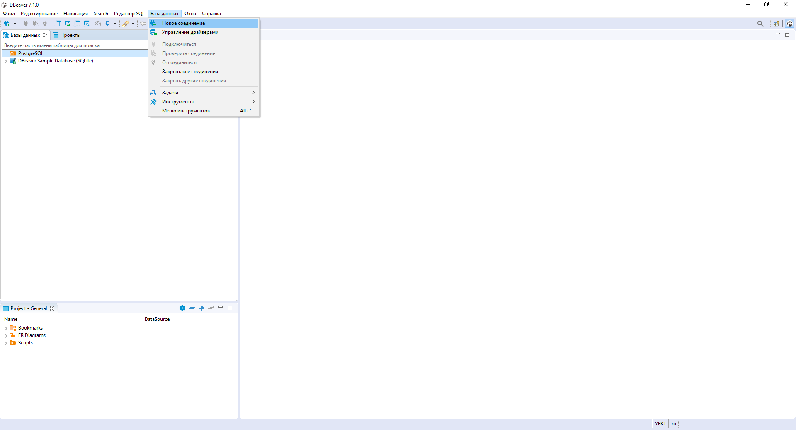

В открывшемся окне выбираем базу данных "PostgreSQL":

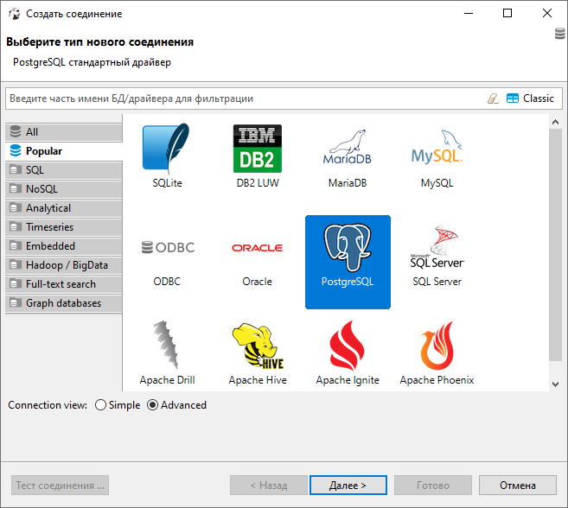

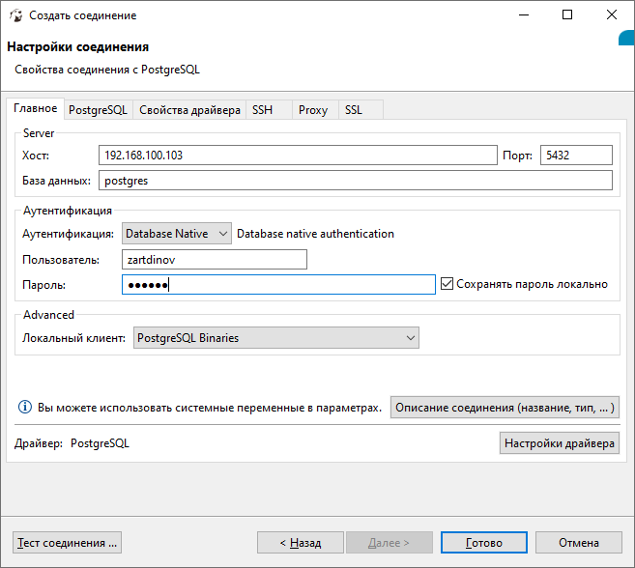

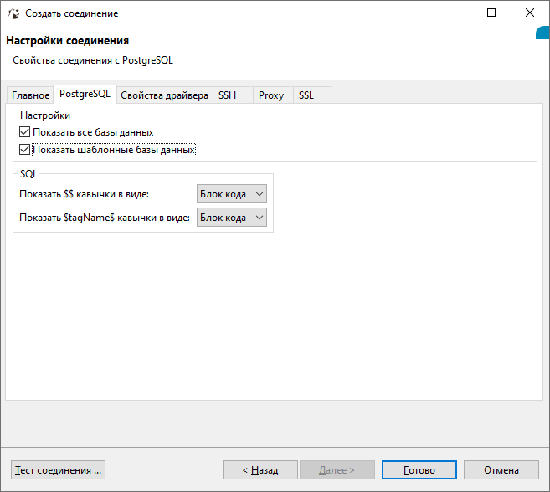

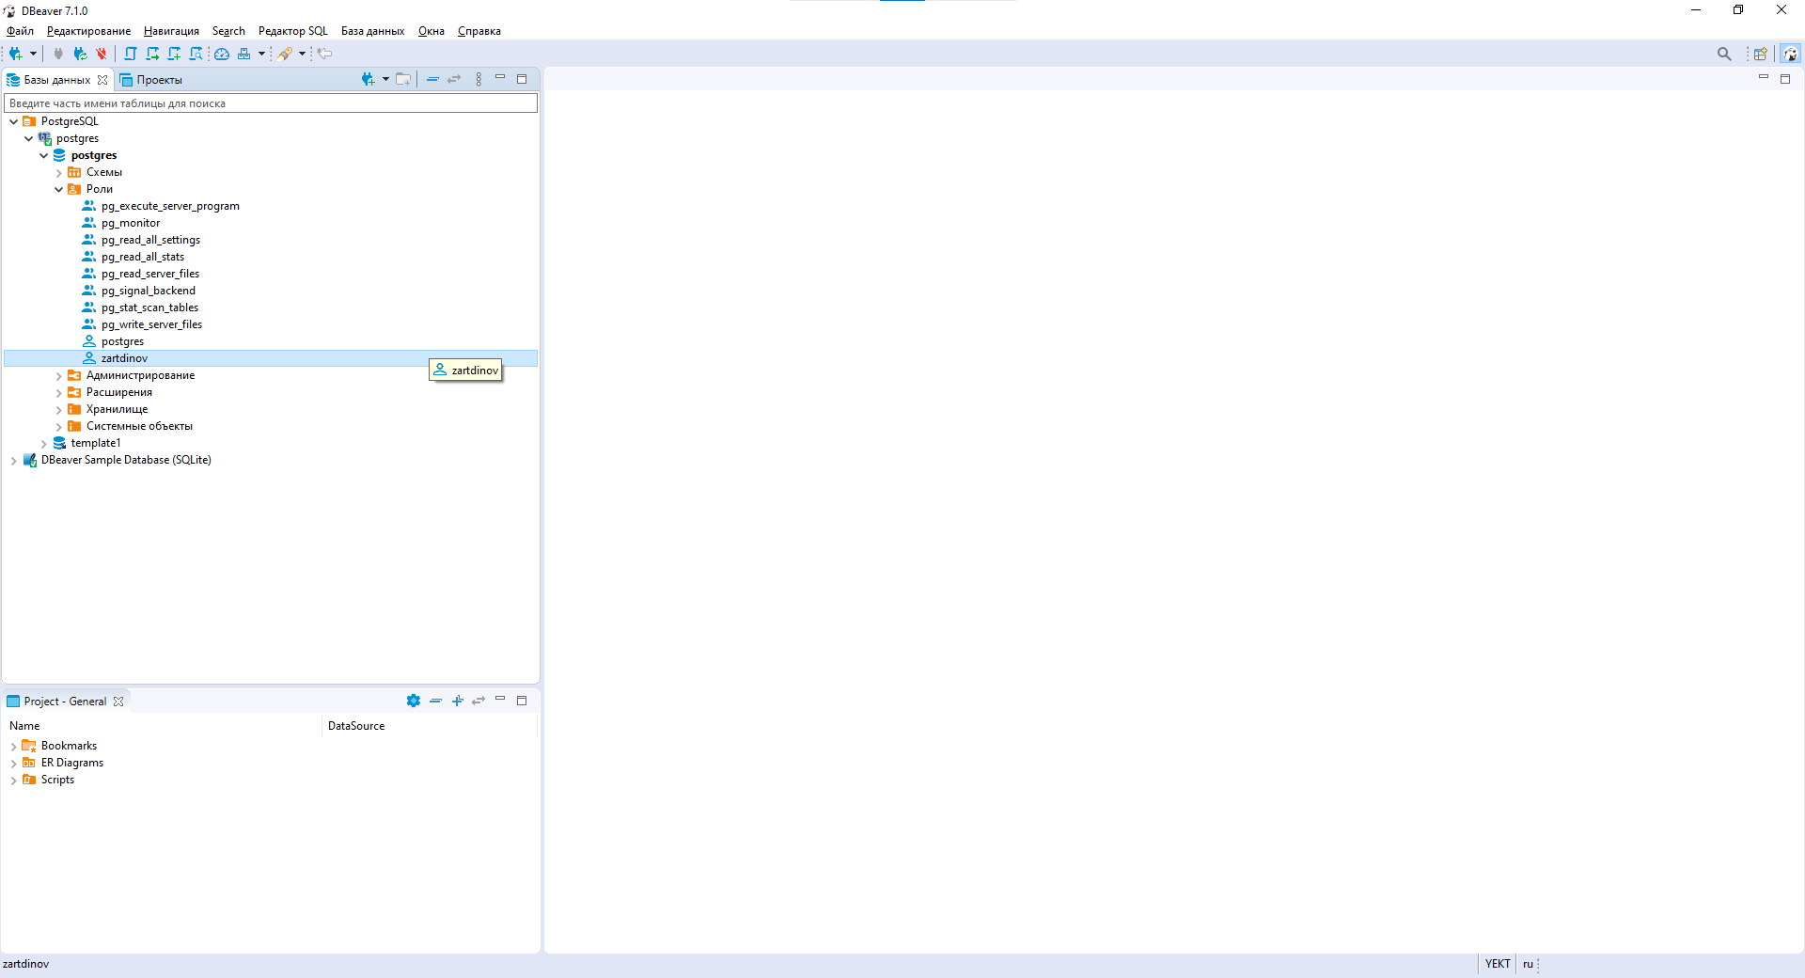

## PostgreSQL 12

|  |
| --- |
| OS: CentOS 8  DB: PostgreSQL 12 |

Смотрим доступные версии PostgreSQL:

|  |
| --- |
| $ sudo dnf module list postgresql |

В ответ должны получить:

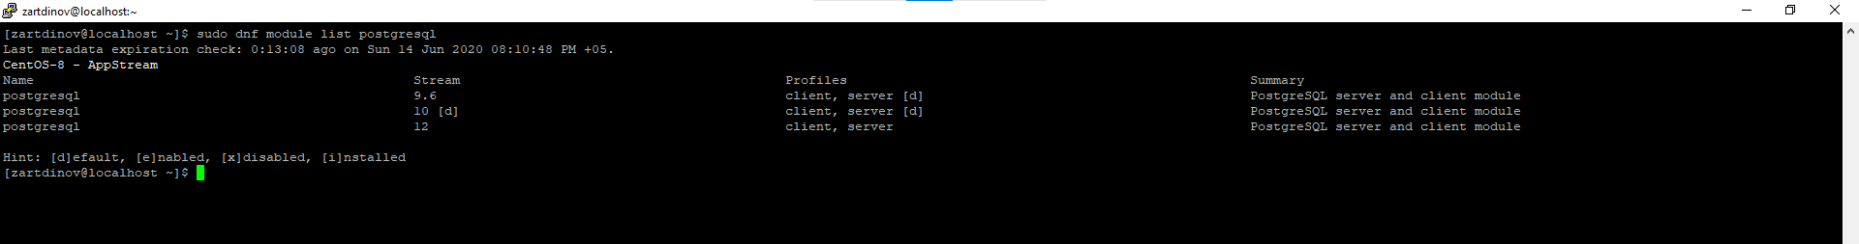

По умолчанию поток модуля установки рассматривает PostgreSQL 10, чтобы переключить на PostgreSQL 12:

|  |
| --- |
| $ sudo dnf -y module enable postgresql:12 |

Установка PostgreSQL 12:

|  |
| --- |
| $ sudo dnf -y install postgresql-server |

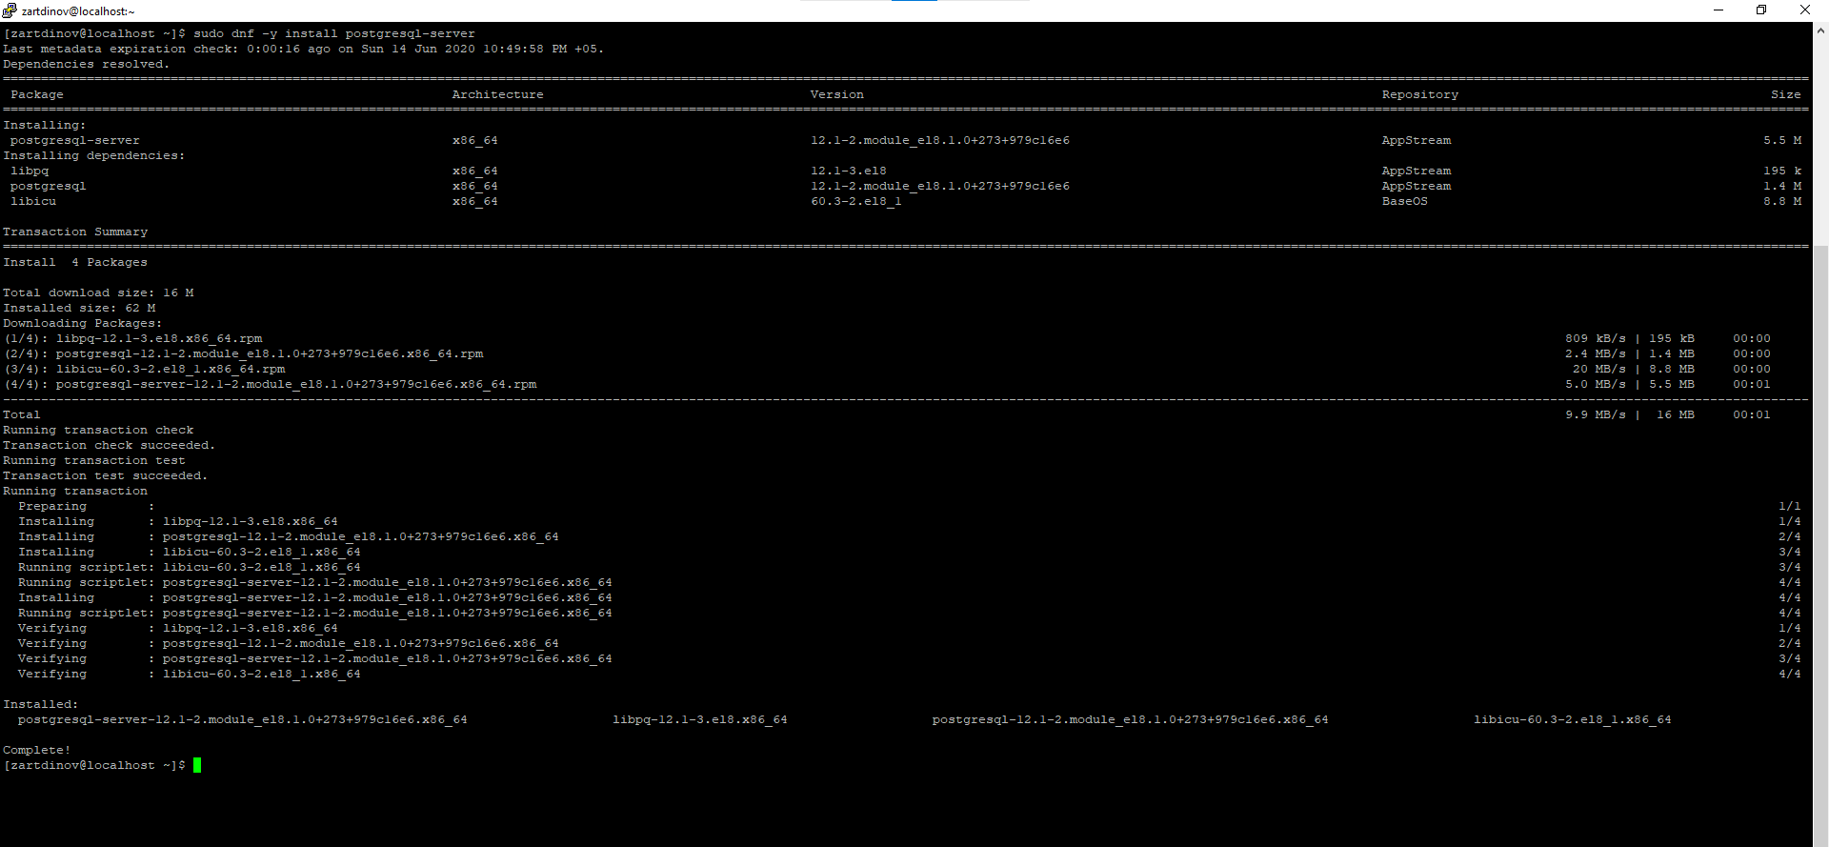

Создаем кластер DB PostgreSQL:

|  |
| --- |
| $ sudo postgresql-setup --initdb |



Запускаем службу PostgreSQL:

|  |
| --- |
| $ sudo systemctl start postgresql |

Активируем запуск службы PostgreSQL при запуске сервера:

|  |
| --- |
| $ sudo systemctl enable postgresql |

Проверяем запуск службы PostgreSQL:

|  |
| --- |
| $ sudo systemctl status postgresql |

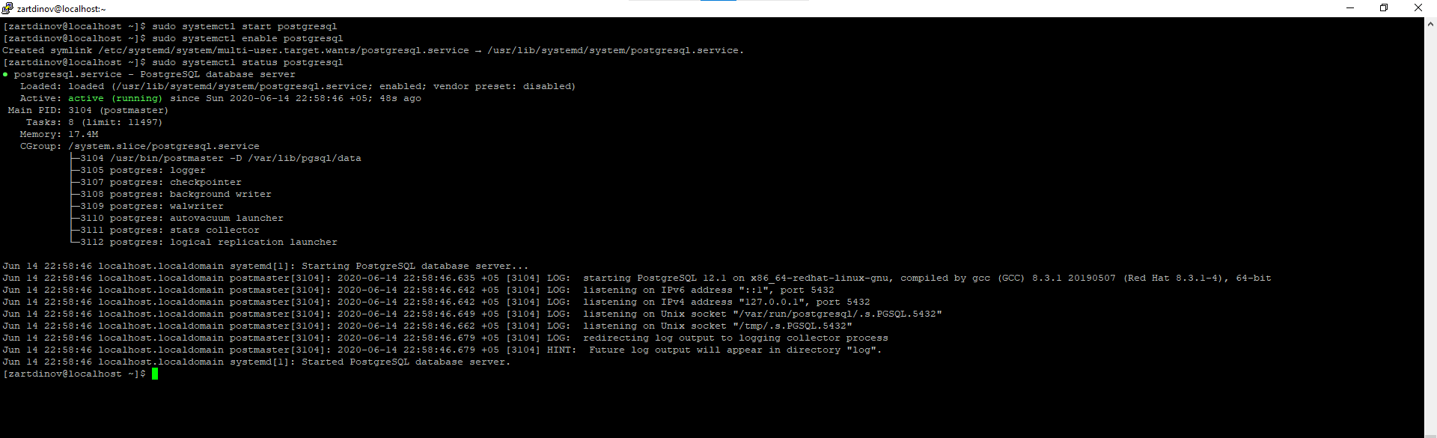

|  |
| --- |
| $ sudo vim /var/lib/pgsql/data/postgresql.conf |

Строку:

|  |
| --- |
| listen_addresses = 'localhost' |



Меняем на:

|  |
| --- |
| listen_addresses = '*' |



Строку:

|  |
| --- |
| max_connections = 100 |



По необходимости меняем на нужное вам подключений.

Редактируем pg_hba.conf:

|  |
| --- |
| $ sudo vim /var/lib/pgsql/data/pg_hba.conf |

Строку:

|  |
| --- |
| # IPv4 local connections:  host all all 127.0.0.1/32 ident |



Меняем на:

|  |
| --- |
| # IPv4 local connections:  host all all 0.0.0.0/0 md5 |



Перезапускаем службу PostgreSQL:

|  |
| --- |
| $ sudo systevctl restart postgresql |

Запускаем пользователем postgres command line psql:

|  |
| --- |
| $ sudo -u postgres psql |



Создаем пользователя:

|  |
| --- |
| CREATE USER "zartdinov" WITH SUPERUSER ENCRYPTED PASSWORD 'QWERTY'; |



Открываем port 5432 на firewall:

|  |
| --- |
| $ sudo firewall-cmd --add-port=5432/tcp --permanent |



Перезапускам firewall:

|  |
| --- |
| sudo firewall-cmd --reload |



Проверяем подключение к серверу DB PostgreSQL:

В cmd с помощью telnet:

|  |
| --- |
| $ telnet 192.168.100.103 5432 |



Если появится черный экран, port 5432 был успешно открыт:



В Dbeaver:











# Балансировщик nginx

## Структура папок

/etc/nginx

├── conf.d

│   ├── html

│    │   └── index.html

│   ├── main

│    │   └── promed.conf

│   ├── nojob

│    │   └── promed.conf

│   ├── params

│   │ ├── birt_param.conf

│   │ ├── ermp_param.conf

│   │ ├── other_max.conf

│   │ ├── other_min.conf

│   │ └── promed_param.conf

│   ├── ssl

│    │ ├── promed.ssl

│    │ ├── certificate.crt

│    │ └── certificate.key

│    └──  upstream

│         └── upstream.conf

├── fastcgi.conf

├── fastcgi_params

├── koi-utf

├── koi-win

├── mime.types

├── nginx.conf

├── proxy_params

├── scgi_params

├── uwsgi_params

└── win-utf

|  |  |
| --- | --- |
| html | находятся html файлы, для показа объявления в момент остановки системы |
| main | основная папка для хранения конфигурации ЕЦП.ВМИС |
| nojob | папка с копией конфигов из main но вместо проксирования на рабочие сервера показывает html заглушку из папки html |
| params | папка с параметрами для location внутри конфига |
| ssl | лежат сертификаты  SSL/TLS для шифрованного трафика и файлы ssl в которых прописываются сертификаты и ключи и параметры их подключения. сами файлы инклюдятся в необходимые конфиги |
| upstream | файл с upstream до backend серверов |

/srv/hosts

└──promed

    ├── export

    └──uploads

|  |  |
| --- | --- |
| promed | папка - копия системы Промед. так же обновляется как  и остальные веб севрер |
| export | папка export подключается в nfs/samba хранилища |
| uploads | папка uploads подключается в nfs/samba хранилища |

## Описание файлов конфигураций

|  |
| --- |
| user nginx; # Пользователь под которым будет производиться работа сервиса  worker_processes auto; # Автоматически создасться столько worker процессов сколько выделено машине  worker_rlimit_nofile 65536; # максимальное количество открытых файлов на ядро. по умолчанию в системе 1024  error_log /var/log/nginx/error.log crit; # отключить error log невозможно. он всё равно будет писать файлы, чтобы писал на диск меньше ставим crit  pid /var/run/nginx.pid; # pid файл главного процесса nginx    events {  worker_connections 10240; #Реальное количество коннектов больше. Просто умножай на количество процессов  use epoll; #Наиболее эффективно для Linux так что лучше оставить  }    http {  include /etc/nginx/mime.types; # описание типов файлов например он узнает что такое текст и т.д.  default_type application/octet-stream; # тип по умолчанию, если не понятно какой тип    #Это понятно. формат логов  log_format main '$remote_addr - $remote_user [$time_local] "$request" '  '$status $body_bytes_sent "$http_referer" '  '"$http_user_agent" "$http_x_forwarded_for"';  access_log off; # отключаем access логи.  error_log /var/log/nginx/nginx_error.log crit; # error log для системы только критичесике  sendfile on; #экономия ресурсов при отдаче файлов  tcp_nopush on;  tcp_nodelay off;      keepalive_timeout 180; #keepalive соединения. которые зависли - выгоняем. тут расчет в секундах  gzip on; #Включаем сжатие простых данных, для уменьшение трафика, в основном тектровых файлов  gzip_proxied any; #разрешает сжатие для всех проксированных запросо  gzip_min_length 1100; #длина ответа. после которой начинается сжатие, если меньше - сжатие не происходит  gzip_http_version 1.0; #Минимальная версия протокола, при каком включается gzip  gzip_buffers 4 8k; # Задаёт число и размер буферов, в которые будет сжиматься ответ.  gzip_comp_level 6; # самое эффективное сжатие 9, но очень сильно съедает процессор, хотя сильного уменьшения с 6 небольшое  gzip_types text/plain text/css application/x-javascript text/xml application/xml application/xml+rss text/javascript application/json; # типы сжимаемых данных  # include /etc/nginx/include/nojob/*.conf; # Заглушки Промед по умолчанию выключены  include /etc/nginx/include/upstream/*.conf; # подклчюаем upstream конфиги  include /etc/nginx/include/main/*.conf; # подключаем папку с основными конфигами  } |

Code Block 8 nginx.conf

|  |
| --- |
| # 192.168.0.{1,2,3,4,5} по порту 2080 незно заменить на IP и порты ваших веб серверов  upstream promed_backend {  server 192.168.0.1:2080 weight=1 max_fails=1 fail_timeout=5s;  server 192.168.0.2:2080 weight=1 max_fails=1 fail_timeout=5s;  server 192.168.0.3:2080 weight=1 max_fails=1 fail_timeout=5s;  server 192.168.0.4:2080 weight=1 max_fails=1 fail_timeout=5s;  server 192.168.0.5:2080 weight=1 max_fails=1 fail_timeout=5s;  keepalive 40;  }  upstream birt_backend {                server 192.168.0.1:8080 weight=1 max_fails=1 fail_timeout=5s;                server 192.168.0.2:8080 weight=1 max_fails=1 fail_timeout=5s;          keepalive 40;  }    upstream ermp_backend {                 server 192.168.0.1:8080 weight=1 max_fails=1 fail_timeout=5s;                 server 192.168.0.2:8080 weight=1 max_fails=1 fail_timeout=5s;         keepalive 40;  }    upstream wiki_backend {                 server 192.168.0.1:2022  weight=1 max_fails=1 fail_timeout=5s;         keepalive 40;  } |

Code Block 9 upstream/upstream.conf

|  |
| --- |
| # Делаем редирект со всеми параметрами на ssl  server {  listen 80;  server_name promed.ru; # Заменить на необходимый адрес  access_log off;  error_log /dev/null crit;  open_file_cache_errors off;    rewrite ^(.*) https://$host$1 permanent;  }    server {  listen 443 ssl http2; # Включаем для этого адреса ssl и http2 протокол  server_name promed.ru; # Заменить на необходимый адрес  include /etc/nginx/ssl/promed.ssl; # Добавляем настройки ssl которые я описан ниже  access_log /var/log/nginx/promed_access.log main buffer=64k;  error_log /var/log/nginx/promed_error.log warn;  open_file_cache_errors off;      location / {  proxy_pass http://promed_backend/;  proxy_next_upstream error timeout http_500 http_502 http_503 http_504;  include /etc/nginx/params/promed_param.conf;    location /birt-viewer/run {  proxy_pass http://birt_backend/birt-viewer/preview;  include /etc/nginx/conf.d/params/birt_param.conf;  }    location /birt-viewer/ {  proxy_pass http://birt_backend/birt-viewer/;  include /etc/nginx/conf.d/params/birt_param.conf;  }    location /ermp/servlets/ {  proxy_pass http://ermp_backend/ermp/;  include /etc/nginx/conf.d/params/ermp_param.conf;  }  location /ermp/reports/ {  proxy_pass http://ermp_backend/ermp/;  include /etc/nginx/conf.d/params/ermp_param.conf;  }                                location /wiki/ {                                                   proxy_pass http://wiki_backend/wiki/;                                                   include /etc/nginx/conf.d/params/other_min.conf;                                     }  #Добавляем если статика находится у нас на nginx  location ~* ^(?!/wiki/|/export/|/uploads/).+.(jpg|jpeg|gif|png|ico|zip|tgz|gz|rar|bz2|doc|xls|docx|xlsx|exe|pdf|ppt|txt|css|tar|mid|midi|wav|bmp|rtf|js|html|htm|odt|ods)$ {  root "/srv/promed/";  gzip_static on;  #gzip_proxied expired no-cache no-store private auth;  add_header Cache-Control public;  expires max;  etag on;  }    }      } |

Code Block 10 main/promed.conf

## Настройка ssl для сайта

### Настройка RSA сертификатов

|  |
| --- |
| #Ключ promed_2020 показан для примера  необходимо изменить в  соответствии с названием файла вашего ключа.  ssl_certificate            /etc/nginx/ssl/promed_2020.crt;  ssl_certificate_key     /etc/nginx/ssl/promed_2020.key;  ssl_session_timeout 120m;  ssl_protocols TLSv1.1 TLSv1.2 ;  ssl_ciphers kEECDH:kEDH:ECDHE-RSA-AES256-GCM-SHA384:ECDHE-RSA-AES256-SHA:ECDHE-RSA-AES256-SHA384:!RC4:!aNULL:!eNULL:!MD5:!EXPORT:!LOW:!SEED:!CAMELLIA:!IDEA:!PSK:!SRP:!SSLv2;  ssl_prefer_server_ciphers on; |

Code Block 11 ssl/promed.ssl

### Настройка GOST сертификатов

Для начала нужно установить:

* openssl v1.1.0 и выше
* engine gost либо КриптоПро 4 и выше (нужно только для библиотеки gost.so)

|  |
| --- |
| #на Ubuntu 18.04 и выше уже стоит openssl версии 1.1.1f и установка не требуется    #ставим библиотеку для подключения  gost  apt update  apt install libengine-gost-openssl1.1  #Правим /etc/ssl/openssl.cnf  #в начало файла вставляем  openssl_conf = openssl_def  #в конец файла вставляем  [openssl_def]  engines = engine_section    [engine_section]  gost = gost_section    [gost_section]  engine_id = gost  dynamic_path = /usr/lib/x86_64-linux-gnu/engines-1.1/gost.so  default_algorithms = ALL  CRYPT_PARAMS = id-Gost28147-89-CryptoPro-A-ParamSet |

Code Block 12 Ubuntu: Установка Openssl +GOST

|  |
| --- |
| # Ставим Nginx +openssl(с поддержкой ГОСТ). На данный момент собраны только для centos 7  cat << EOF > /etc/yum.repos.d/rtmis.repo  [rtmis]  name=rtmis repo  baseurl=https://yum-repo.rtmis.ru/centos/$releasever/$basearch/  gpgcheck=0  enabled=1  EOF    yum remove openssl  yum install -y nginx |

Code Block 13 Centos: Установка Openssl +GOST

|  |
| --- |
| #Ключ gost_2020 показан для примера  необходимо изменить в  соответствии с названием файла вашего ключа.  ssl_certificate                /etc/nginx/ssl/gost_2020.crt;  ssl_certificate_key            /etc/nginx/ssl/gost_2020.key;  ssl_session_timeout             5m;  ssl_protocols                   TLSv1 TLSv1.1 TLSv1.2;  ssl_ciphers GOST2012-GOST8912-GOST8912:HIGH:MEDIUM;  ssl_prefer_server_ciphers       on; |

Code Block 14 ssl/promed.ssl

Для тестирования nginx c GOST 2012 можно использовать следующие сертификаты <https://paste.is-mis.ru/AZjP9tNz> (GOST2012_256)  
При использовании этих сертификатов сайт должен открыться  только в браузерах chromiun-gost или sputnik

# Важные настройки ЕЦП.ВМИС

Все файлы находятся в ЕЦП.ВМИС в папке promed/config.

В папке config создаем папку с названием региона, например, krasnoyarsk. Там можем повторять файлы конфигов из основной папки. Обязательно нужно повторить файл database.php. Если конфиг в основной и региональной папке совпадают, первоначально конфиг берется из региональной папки.

Пример конфигов можно взять по ссылке <https://git.promedweb.ru/dev/configs/postgre>

**config.php**

|  |
| --- |
| // Список регионов  // По примеру добавляем имя региона латиницей (такова будет папка с именем региона в конфигах)  $config['regions'] = [  0 => ['nick'=>'undefined', 'name'=>'Неопределенный', 'schema'=>'dbo'],  2 => ['nick'=>'ufa', 'name'=>'Уфа', 'schema'=>'r2'],  ];    // Параметр develop влияет на загрузку JS и CSS файлов, формирование ссылок на заглавной странице ЕЦП.ВМИС, а также на добавление текста ошибок при выполнении запросов к БД  // Если значение TRUE, то все JS и CSS файлы грузятся "как есть" (отдельно и без минимизации), ошибки БД выдаются на клиент вместе с запросами.  // Если значение FALSE, практически все JS и CSS файлы собираются в соответствующие engine-файлы. При наличии ошибок БД пользователь не видит тексты запросов.  $config['develop'] = TRUE;    // Режим API ЕЦП.ВМИС  // Допустимые значения: common, lis, rish  // 1) common - режим API для функционала, который еще не вынесен в микросервисы  // 2) lis - режим микросервиса ЛИС  // 3) rish - режим "монолита", должен использоваться для веб-серверов ЕЦП.ВМИС  $config['PROMED_MODULE'] = 'rish';    // Путь до логов  $config['log_path'] = '/srv/promed/promed/logs/'; |

**constants.php**

|  |
| --- |
| // Включить пейджинг с помощью OFFSET / FETCH NEXT в запросах (не работает в старых SQL SERVER)  define("USE_NEW_SQL_PAGING", true); |

**database.php**

|  |
| --- |
| // настройки распределяются по группам  структура групп показана а примере группы default  // Default database  $db['default']['hostname'] = ‘’;  $db['default']['username'] = ‘’;  $db['default']['password'] = ’’;  $db['default']['database'] = ’’;  $db['default']['dbdriver'] = "postgre";  //$db['default']['port'] = '6432'; ------данное значение необходимо если нужно изменить стандартный порт postgresql "5432" на другой  $db['default']['dbprefix'] = "";  $db['default']['pconnect'] = FALSE;  $db['default']['db_debug'] = TRUE;  $db['default']['cache_on'] = FALSE;  $db['default']['cachedir'] = "";  $db['default']['char_set'] = "utf-8";  $db['default']['dbcollat'] = "utf8_general_ci";  $db['default']['query_timeout'] = 6000;  $db['default']['schema'] = 'dbo';  $db['default']['context_info'] = true; // true - включить заполнение контекста при каждом запросе в БД, false - выключить    // наряду с Default главная группа при использовании базы  postgre  $db['postgres'] = $db['default'];    // реестровая База данных  $db['registry'] = $db['default'];    // База данных для формирования дерева отчетов  $db['reports'] = $db['default'];    // База данныз для отчетов  $db['bdreports'] = $db['default'];    // База данных для поиска например поиска человека  $db['search'] = $db['default'];    // Архивная БД  $db['archive'] = $db['default'];    // База данных  UserPortal , которая также используется у портала К-врачу.  // то есть логин и пароль на данный момент берется все те же настройик из default, заменяя толко имя базы данных.  $db['UserPortal'] = $db['default'];  $db['UserPortal']['database'] = "userportaltest";    // База данных портала. Первой страницы в ЕЦП.ВМИС. где хранятся новости, объявления и т.д.  $db['portal'] = $db['default'];    // База данных портала. Первой страницы в ЕЦП.ВМИС. где хранятся новости, объявления и т.д. , Но специально для Postgre  $db['portalPg'] = array_merge($db['postgres'], [      'database' => 'portaltest',  ]);    // база данных для хранения сессии. Да сессии хранятся всё равно в mongo, но без нее не работает  $db['php_session'] = $db['default'];  $db['php_session'] = $db['postgres'];  $db['php_session']['database'] = "php_session_test";    // База для хранения Логов действий пользователей  $db['phplog'] = $db['default'];  $db['phplog']['database'] = "php_log";  $db['phplog']['schema']   = "dbo";    // База СМП версии 1  $db['smp'] = $db['default'];  $db['smp']['hostname'] = '';  $db['smp']['database'] = '';  $db['smp']['username'] = '';  $db['smp']['password'] = '';    //Электронные медицинские документы  $db['emd'] = $db['default'];  $db['emd']['database'] = 'emd';    //Лабораторные информационные системы (ЛИС)  $db['lis'] =$db['default'];  $db['lis']['database'] = 'promedlistest2';    // база для формирования реестров ЛВН  $db['registry_es'] = $db['registry']; |

database.php должен быть в общей и региональной папке. Узнавать параметры БД у Администраторов БД.  
При использовании PostgreSQL у групп default, **postgres, phplog необходимо прописать схему работы - dbo**

**esia.php**

|  |
| --- |
| /**  * Настройки для авторизации через ЕСИА  */  $config['esia'] = [  // Включить/отключить авторизацию через ЕСИА  'enabled' => true,    // Тип авторизации (esia - через портал госуслуг или egisz - через ИА ЕГИСЗ)  'type' => 'egisz',    // Путь к SAML обработчику ИА ЕГИСЗ  'egisz_path' => 'https://ia-test.egisz.rosminzdrav.ru/realms/master/protocol/saml',    // Идентификатор ИС в ЕСИА  'client_id' => '98089a68-972c-916e-c2c5-5ec939c71b5c',    // Путь к РПМ для перенаправления с ЕСИА  'redirect_uri' => 'https://prm.promedweb.ru/?c=IaEgisz&m=login', // для ИА ЕГИСЗ  // 'redirect_uri' => 'https://prm.promedweb.ru/?c=Esia&m=login', // для портала госуслуг    // Путь к РПМ для получения данных пользователя  'redirect_uri_info' => 'https://prm.promedweb.ru/?c=Esia&m=user_info&user_id=:user_id',    // Путь к контроллеру ЕСИА для получения авторизационного кода  'ac_path' => 'https://esia.gosuslugi.ru/aas/oauth2/ac',    // Путь к контроллеру ЕСИА для получения маркера идентификации кода  'te_path' => 'https://esia.gosuslugi.ru/aas/oauth2/te',    // Область доступа для получения всех данных по пользователю  'usr_scope' => 'fullname birthdate snils medical_doc',    // Путь к REST контроллеру для получения данных по пользователю  'usr_data_path' => 'https://esia.gosuslugi.ru/rs/prns/:user_id',    // Путь к REST контроллеру для получения контактных данных по пользователю  'usr_contacts_path' => 'https://esia.gosuslugi.ru/rs/prns/:user_id/ctts?embed=(elements)',    // Сертификат ИА ЕГИСЗ  'egisz_crt' => '',    // Сертификат  'crt' => '-----BEGIN CERTIFICATE-----  ...  -----END CERTIFICATE----- ',    // Закрытый ключ  'key' => '-----BEGIN PRIVATE KEY-----  ...  -----END PRIVATE KEY----- ',    // Пароль для закрытого ключа, если ключ не зашифрован, то параметр удаляем  // 'key_pass' => '12345678',  ); |

**hooks.php**

|  |
| --- |
| // Начало логирования  $hook['pre_system'][] = [  // Для логирования в БД SQL указать DBLog. Используется БД, указанная в группе соединения phplog файла database.php  // Для логирования в MongoDB указать DBMongoLog, но тогда нужно настроить задание на запуск /?c=PhpLogService&m=transferDataFromMongoDB  'class' => 'DBMongoLog',    // Метод, начинающий выполнение логирования  'function' => 'StartRequest',    // Имя библиотеки для обработки запросов  // Для логирования в БД SQL указать DBLog.php  // Для логирования в MongoDB указать DBMongoLog.php  'filename' => 'DBMongoLog.php',    // Путь до библиотеки  'filepath' => 'hooks',    // Параметры (пусты для старта логирования)  'params' => [],  ];    // Конец логирования  $hook['post_system'] = [  'class' => 'DBMongoLog',  'function' => 'FinishRequest',  'filename' => 'DBMongoLog.php',  'filepath' => 'hooks',    /**  * В params могут быть переданы правила логирования. Если они пусты, то логируются все обращения  * Правила передаются массивом, в каждом правиле может быть задано регулярной выражение для имени контроллера и имени метода (оба вместе или каждый по отдельности)  * В лог попадают только запросы, удовлетворяющие какому-либо из правил  * Пустое правило аналогично разрешению всего  *  * Пример логирования всех запросов к контроллеру EvnPL  * [  * 'controller' => '/^EvnPL$/i'  * ]  *  * Пример логирования всех запросов, в которых метод содержит слово person  * [  * 'method' => '/person/i'  * ]  */  'params' => []  ]; |

**mongodb.php**

**mongodblog.php**

**mongodbsessions.php**

|  |
| --- |
| // Адрес сервера MongoDB  $config['mongo_host'] = "127.0.0.1";    // Порт  $config['mongo_port'] = 27017;    // Наименование БД  $config['mongo_db'] = "db";    // Данные учетной записи для подключения к MongoDB  // Оставить пустыми, если MongoDB запущена не в режиме auth  $config['mongo_user'] = "";  $config['mongo_pass'] = "";    // Использование постоянного соединения  $config['mongo_persist'] = TRUE;  $config['mongo_persist_key'] = 'ci_mongo_persist';    // Формат результатов запроса  // 1) array - массив  // 2) object - объект  $config['mongo_return'] = 'array';    // When you run an insert/update/delete how sure do you want to be that the database has received the query?  // safe = the database has receieved and executed the query  // fysnc = as above + the change has been committed to harddisk <- NOTE: will introduce a performance penalty  $config['mongo_query_safety'] = 'w';    // Supress connection error password display  $config['mongo_supress_connect_error'] = TRUE;    // If you are having problems connecting try changing this to TRUE  $config['host_db_flag'] = FALSE;    // Поля в нижнем регистре  $config['fields_uncase'] = TRUE; |

**portal.php**

|  |
| --- |
| /**  * Конфигурация портала  */    // Пользователи портала  $config['users'] = [  [  'username' => 'admin',  'password' => '*****',  ]  ];    // Телефоны службы техподдержки  $config['phones'] = [];    // Разные ссылки  $config['links'] = [    // Справочная система  'promedhelp' => '',    // Форум поддержки  'forum' => '',    // Ссылка на статью с описанием последних изменений  'lastupdates' => '',  ];      // Название разворачиваемого продукта  $config['titles'] = [  'main_title' => 'ЕЦП',  'main_page_1' => 'ЕЦП',  'main_page_2' => 'Единая цифровая платформа',  'RIAMS' => 'ЕЦП',  'auth_page_enter' => 'Вход в ЕЦП',  ];    // Разные настройки  $config['settings'] = [    // Количество новостей на главной странице  'news_on_main_page' => 0,    // Количество новостей на страницах архива новостей  'news_on_page' => 20,    // Максимальное количество строк в новости, после которого новость надо обрезать  'news_body_cut_lines' => 15,    // Время хранения в PHP-кэше (в секундах)  'cache_time' => 300,  ];    // Основные сервисы  $config['products'] = [  'promed' => [  'title' => 'ЕЦП',  'description' => 'Единая цифровая платформа',  'icon' => '/img/portal/icon-promed.png',  'url' => '?c=portal&m=promed',  ],  ]; |

**promed.php**

|  |
| --- |
| // Путь к папке с log-файлами ЕЦП.ВМИС  define("PROMED_LOGS", APPPATH . '/logs');    // Java нужна для плагина добавляющего PDF для нанисения метки что документ подписан  $config['JAVA_PATH'] = '/usr/bin/java';    // Адрес LDAP  define("LDAP_SERVER", "192.168.37.3");  define("LDAP_SERVER_PORT",389);  define("LDAP_DOMAIN","dc=swan,dc=perm,dc=ru");  define("LDAP_GROUP_PATH", "ou=Groups,".LDAP_DOMAIN);  define("LDAP_USER_PATH", "ou=Users,".LDAP_DOMAIN);  define("LDAP_ADDRBOOK_PATH", "ou=Books,".LDAP_DOMAIN);  define("LDAP_USER","cn=admin,".LDAP_DOMAIN);  define("LDAP_PASS","amokkamokk");    // SMTP хост  // Если SSL или TLS соединение, то следует писать ssl://сервер или tls://сервер  define("SMTP_HOST", "mx.swan-it.ru");  define("SMTP_PORT", "25");  define("SMTP_TIMEOUT", "5");  define("SMTP_EMAIL", "info@swan-it.ru");  define("SMTP_EMAIL_PASS", "");  define("SMTP_EMAIL_DESCR", "ЕЦП");    // Включение/выключение оповещения через СМС пользователей портала при записи/отмене записи в ЕЦП.ВМИС  $config['USER_PORTAL_IS_ALLOW_NOTIFY_ABOUT_RECORD_CANCEL'] = TRUE;    // Отправлять уведомлнения пользователям портала самозаписи  $config['USER_PORTAL_NOTIFICATION'] = true;    // Адрес Промед для использования в BIRT при вставке в печатные формы штрих-кодов и иных изображений, генерируемых ЕЦП.ВМИС  $config['PromedURL'] = 'http://192.168.37.3:2080';    // Отладочный режим  // 1 - включен, 0 - выключен  $config['IS_DEBUG'] = "0";    // Отображать статистику на портале  $config['SHOW_PORTAL_STATS'] = FALSE;    // Параметры подключения к сервису онлайн идентификации  $config['IDENTIFY_SERVICE_URI'] = "http://11.0.0.4/LPUWebServices/LPU_WebService.asmx";  $config['IDENTIFY_SERVICE_PORT'] = 3455;  $config['IDENTIFY_SERVICE_LOGIN'] = "";  $config['IDENTIFY_SERVICE_PASS'] = "";    // Признак необходимости проверять прикрепление, если с момента последнего прикрепления не прошел год  $config['CHECK_ATTACH_IF_YEAR_EXPIRE'] = false;    // Признак необходимости производить проверку на двойников  $config['CHECK_PERSON_DOUBLES'] = true;    // Список кодов гинекологических специальностей (пример для Уфы, для конкретного региона вместо ufa подставить соответствующее наименование)  $config['ufa']['GIN_LSP_CODE_LIST'] = [ 522, 540, 622, 640, 822, 840 ];    // Список кодов стоматологических специальностей (пример для Уфы, для конкретного региона вместо ufa подставить соответствующее наименование)  $config['ufa']['STOM_LSP_CODE_LIST'] = [ 526, 527, 528, 529, 530, 559, 560, 561, 562, 626, 627, 628, 629, 630, 659, 660, 661, 662, 826, 827, 828, 829, 830, 859, 860, 861, 862 ];    // Максимальное время ожидания отчёта  $config['ReportMaxExecutionTime'] = 1800;    // Время кэширования отчёта, мин.  // В течение этого времени, сформированный тем же пользователем, с теми же параметрами отчёт не будет формироваться заново, а будет браться готовый с сервера  $config['ReportCacheTime'] = 5;    // Массив дополнительных армов на СМП сервере  $config['ADDITIONAL_SMP_ARMS'] = ['mstat'];    // Возможность добавлять карты СМП из АРМ мед. статистика  $config['MedStatAddCards'] = true;    // Настройки NODE JS  define('NODE_ENABLED', false);  define('NODEJS_SERVER_HOSTNAME', '127.0.0.1');  define('NODEJS_HTTPSERVER_PORT', '9900');  define('NODEJS_SOCKETSERVER_PORT', '9999');    // NODE JS прокси для портала  // 1. для имени хоста обязательно указывать протокол (http:// или https://) в зависимости от того, в каком режиме запущен NODE-SERVER (можно посмотреть при старте сервера или в логах)  // 2. номера портов дублируются - это нормально, т.к. сокет сервер теперь инициализируется через порт веб-сервера  // 3. если блок не закомментирован. Обязателен к разворачиванию сервис node-portal-proxy(https://confluence.rtlabs.ru/pages/viewpage.action?pageId=253706886)  define('NODEJS_PORTAL_PROXY_HOSTNAME', 'http://127.0.0.1');  define('NODEJS_PORTAL_PROXY_HTTPPORT', '7070');  define('NODEJS_PORTAL_PROXY_SOCKETPORT', '7070');  // включить\выключить подключение к ноду-портала из клиента  define('NODEJS_PORTAL_ENABLE', true);      define('NODEJS_SMP_HTTPSERVER_PORT', '8800');  define('NODEJS_SMP_SOCKETSERVER_PORT', '8888');  define('NODEJS_PROMED_SOCKET_PORT', '9995');  define('NODEJS_CONTROL_ENABLE', true);    define('NODEJS_VIDEOCHAT_SOCKET_HOST', 'https://promed.promedweb.ru');  define('NODEJS_VIDEOCHAT_SOCKET_PORT', '9991');  define('NODEJS_VIDEOCHAT_ENABLE', true);  define('NODEJS_VIDEOCHAT_ICE_SERVERS', '[{  "urls":"stun:stun.l.google.com:19302"  }]');    // Путь к справке  define("CONFLUENCE_PATH", "https://confluence.rtlabs.ru/display/main/");  define("CONFLUENCE_AUTH_PATH", "https://confluence.rtlabs.ru/?os_authType=basic&os_username=users_perm&os_password=q1W@e3R$");  define("WIKI_PATH", "https://192.168.36.64/wiki/perm/wiki/");    // Путь к бирту  define("BIRT_SERVLET_PATH", "http://perm.swn.local/birt-viewer/");  define("BIRT_SERVLET_PATH_ABS", "http://192.168.37.44:8080/birt_perm/");    // Включить поддержку картридера  define("CARDREADER_IS_ENABLE", true);    // Включить логин по ЭЦП  define("ECP_IS_ENABLE", true);    // Путь до локального вебсервиса  define("LOCALPHP", "http://perm.promed/");    // Экспорт данных  // Определение путей для экспорта всех данных в ЕЦП.ВМИС    // Корневой каталог для экспорта  define("EXPORTPATH_ROOT", "export/");  // Каталог для экспорта штатного расписания ФРМП  define("EXPORTPATH_STAFF", EXPORTPATH_ROOT."staff/");  // Каталог для экспорта регистра по орфанным заболеваниям  define("EXPORTPATH_ORPHAN", EXPORTPATH_ROOT."orphan_register/");  // Каталог для экспорта реестров  define("EXPORTPATH_REGISTRY", EXPORTPATH_ROOT."register_files/");  // Каталог для экспорта прикрепленного населения  define("EXPORTPATH_ATACHED_LIST", EXPORTPATH_ROOT."attached_list/");  // Каталог для экспорта реестра медработников  define("EXPORTPATH_MEDPERSONAL_LIST", EXPORTPATH_ROOT."medpersonal_list/");  // Каталог для экспорта МЭС"  define("EXPORTPATH_MES", EXPORTPATH_ROOT."mes_files/");  // Каталог для экспорта регистра по ДД  define("EXPORTPATH_DD", EXPORTPATH_ROOT."dd_files/");  // Каталог для экспорта регистра по детям сиротам  define("EXPORTPATH_DO", EXPORTPATH_ROOT."do_files/");  // Каталог для экспорта ТАП  define("EXPORTPATH_PL", EXPORTPATH_ROOT."pl_files/");  // Каталог для экспорта КВС  define("EXPORTPATH_PS", EXPORTPATH_ROOT."ps_files/");  // Каталог для экспорта картотеки  define("EXPORTPATH_PC", EXPORTPATH_ROOT."pc_files/");  // Каталог для экспорта подписанных документов  define("EXPORTPATH_SIGNED", EXPORTPATH_ROOT."signed_files/");  // Каталог для экспорта для qwerty и реестра фонда из штатного расписания ЛПУ  define("EXPORTPATH_LPU_STAFF_QWERTY_REG_FOND", EXPORTPATH_ROOT."lpu_staff_qwerty_reg_fond_files/");  // Каталог для экспорта DBF файлов для минсистерства труда  define("EXPORTPATH_LABOR", EXPORTPATH_ROOT."labordep_files/");  // Каталог для экспорта DBF файлов для БСМЭ  define("EXPORTPATH_BSME", EXPORTPATH_ROOT."bsme_files/");  // Каталог для хранения электронных медицинских документов  define("EXPORTPATH_EMD", EXPORTPATH_ROOT."emd_files/");  // Каталог для экспорта PDF файлов  define("EXPORTPATH_PDF_PRINT", EXPORTPATH_ROOT."pdf_print/");  // Каталог для экспорта коечного фонда (для Самары)  define("EXPORTPATH_HOSPITAL_BED_FOND", EXPORTPATH_ROOT."hospital_bed_fond_files/");  // Каталог для экспорта лотов (unit of trading)  define("EXPORTPATH_UOT", EXPORTPATH_ROOT."uot_files/");  // Каталог для экспорта цен на ЖНВЛП  define("EXPORTPATH_JNVLP_PRICE", EXPORTPATH_ROOT."jnvlp_price_files/");  // Каталог для экспорта сводных заявок  define("EXPORTPATH_CONSOLIDATED_REQUEST", EXPORTPATH_ROOT."consolidated_request_files/");  // Каталог для экспорта содержимого регистра остатков  define("EXPORTPATH_OSTAT_REGISTRY", EXPORTPATH_ROOT."ostat_registry_files/");    // Корневой каталог для импорта файлов  define("IMPORTPATH_ROOT", "uploads/");    // Корневой каталог для формирования файлов отчётов ФЛК  define("DIRECTORYPATH", IMPORTPATH_ROOT . "Directory_files/");  // Корневой каталог для файлов пользователей в рамках профилей  define("USERSPATH", IMPORTPATH_ROOT . "users/");  // Корневой каталог для хранения файлов организаций (в т.ч. МО)  define("ORGSPATH", IMPORTPATH_ROOT . "orgs/");  define("ORGSPHOTOPATH", ORGSPATH . "photos/");  // Корневой каталог для прикрепленных к сообщениям файлов  define("FILESSPATH", IMPORTPATH_ROOT . "messages/");  // Корневой каталог для изображений препаратов  define("DRUGSPATH", IMPORTPATH_ROOT . "drugs/");  // Корневой каталог для документов EvnMediaFiles  define("EVNMEDIAPATH", IMPORTPATH_ROOT . "evnmedia/");  // Корневой каталог для документов pmMediaData  define("PMMEDIAPATH", IMPORTPATH_ROOT . "pmmedia/");    // ?  define("VALIDATE_ROOT", "validate");    // Корневой каталог сохранения файлов отчётов  define("REPORTPATH_ROOT", "export/reports/");    // Путь до проксирующего контроллера отчётов  define("REPORT_CONTROLLER", '/?c=ReportRun&m=Run');    // Параметры БД для хранения сессий  define('USE_DBSESSIONS', FALSE);  define('SESSIONDB_HOSTNAME', "192.168.36.61");  define('SESSIONDB_USER', NULL);  define('SESSIONDB_PASS', NULL);  define('SESSIONDB_DBNAME', "PHP_session");  define('SESSIONDB_TABLE', "PHPSessions");    // Портал "К врачу" (1 - старый, 2 - новый)  define('KVRACHU_TYPE', "2");    // База с пользователями ЭР  define('ACCDATABASE', "UserPortal");    // E-mail, с которого отправляются уведомления  define('KVRACHU_MAIL', "reg@k-vrachu.ru");  define('KVRACHU_MAIL_PASS', "***");  define('KVRACHU_MAIL_DESCR', "Система уведомлений");    // Путь до сообщения об отсутствии Gears (устарело)  define('GEARS_WARNING', "/?c=portal&m=article&id=3");    // Путь к шрифтам для FPDF  define('FPDF_FONTPATH', APPPATH . 'libraries/fpdf16font/');    // Включить логирование в textlog  define('DOLOG', TRUE);    // Путь к PACS Промед  define('PROMED_PACS_AETITLE', 'DCM4CHEE');  define('PROMED_PACS_IP', '192.168.36.159');  define('PROMED_PACS_PORT', '11112');  define('PROMED_PACS_WADOPORT', '8080');  define('PROMED_PACS_HTTPS_WADOPORT', '8443');    // PACS сервис  define('PACS_SERVICE_IP','192.168.36.226');  define('PACS_SERVICE_PORT','8080');  define('PACS_SERVICE_NAME','DCMWebService');    // STOMP-сообщения  // Требуется подробное описание  define('STOMP_MESSAGE_ENABLE', FALSE);  define('STOMP_MESSAGE_SERVER_URL', 'tcp://192.168.36.208:61613');  define('STOMP_MESSAGE_DESTINATION_RULE', '/queue/ru.swan.fer.Rule');  define('STOMP_MESSAGE_DESTINATION_SLOT', '/queue/ru.swan.fer.Slot');  define('STOMP_MESSAGE_TIMEOUT', 2);    // Очередь сообщений  define('STOMPMQ_MESSAGE_ENABLE', TRUE);  define('STOMPMQ_MESSAGE_SERVER_URL', 'tcp://192.168.37.3:61613');  define('STOMPMQ_MESSAGE_DESTINATION_RULE', '/queue/ru.swan.directory');  define('STOMPMQ_MESSAGE_DESTINATION_SLOT', '/queue/ru.swan.person');  define('STOMPMQ_MESSAGE_TIMEOUT', 2);    // Служба проверки подписи JAX-RS  define('SIGN_SERVICE_URL', 'http://192.168.37.3:8081/service/api');    // Настройки подключения (логин и пароль) к ЛИС для получения справочников  define('LIS_LOGIN', "admin");  define('LIS_PASSWORD', '***');  define('LIS_CLIENTID', '***');    // Путь до портала К-врачу  define('KVRACHU_URL','https://swantest.k-vrachu.ru');    // Настройка сервиса подписания ЭЛН для ФСС  $config['EvnStickServiceEncryption'] = true;  $config['EvnStickServiceEncryptionCert'] = 'documents/FSS_TEST_CERT_2020_GOST2012.pem';  if ($config['EvnStickServiceEncryption']) {  $config['EncryptionServiceUrl'] = 'http://192.168.37.32:8180/jcpCipher/CipherServiceImplService?WSDL';  $config['EvnStickServiceUrl'] = 'https://docs-test.fss.ru/WSLnCryptoV11/FileOperationsLnPort?WSDL';  } else {  $config['EvnStickServiceUrl'] = 'http://193.148.44.24/FSSWSLn/FileOperationsLnPort?WSDL';  }    // Путь до openssl с поддержкой GOST-2012-256 нужен дя проверки хэша и проверки подписания  $config['OPENSSL_PATH'] = '/usr/bin/openssl';  $config['OPENSSL_CONF'] = '/etc/ssl/openssl.cnf';  $config['RHASH_PATH'] = '/usr/bin/rhash';    // Идентификатор пациента из ФЭР  $config['FER_PERSON_ID'] = 3615838;    // Настройки Wialon  define('WIALON_API_URL', 'http://wialon.03.perm.ru:8026/ajax.html');  define('WIALON_IMAGE_HOST', 'http://wialon.03.perm.ru:8022');    // Настройки сервиса ЕГИССО  define('EGISSO_REST_URL', 'https://promed.promedweb.ru/PortalGateService/webresources/rest/execJson');    // Настройки СППР  $config['DSS_API_URL'] = 'http://192.168.37.3:2071';    // Список МО, которым доступны новые АРМ врача поликлиники и ЭМК  $config['LPU_LIST_WITH_ALLOWED_EXTJS6_ARMS'] = [  10010833 => [  'LpuSection' => [ 99560017734 ] // список отделений, доступны новые АРМ врача поликлиники и ЭМК  ],  10010833 => [],  13002730 => [],  13002737 => [],  10010817 => [],  9990000183 => [],  150185 => [],  9990000166 => [],  13002362 => [],  9990010223 => [],  ];    // Загрузка ExtJS 6 без ExtJS 2.  $config['USE_EXTJS6_ONLY'] = false;    // Настройка подключения к БД для проверки учетных документов на вхождение в реестры  $config['RegistryChecksDBConnection'] = 'default';    // Список электронных очередей, для которых должна использоваться нелинейная схема обслуживания его ПО  $config['NON_LINEAR_ELECTRONIC_QUEUE_LIST'] = [ 92 ];    // Минимальное время предложения места в ЭО  $config['MinTimeQueue'] = 2;    // Базовая часть для ссылок в гридах Справочник инфоматов и Справочкик электронных табло  $config['infomat_base'] = 'https://swantest.k-vrachu.ru';    define('USE_POSTGRESQL', 'TRUE');    define('USE_POSTGRESQL_LIS', 'TRUE');    // Используем ли БД PostgreSQL  $usePostgre = false;  // Используем ли БД PostgreSQL для ЛИС  $usePostgreLis = false;    // Для тестовых серверов можем включать/выключать использование БД PostgreSQL через COOKIE  if (isset($config['IS_DEBUG']) && $config['IS_DEBUG']) {  if (isset($_COOKIE['usePostgre'])) $usePostgre = $_COOKIE['usePostgre'];  if (isset($_COOKIE['usePostgreLis'])) $usePostgreLis = $_COOKIE['usePostgreLis'];  }    define('USE_POSTGRESQL', filter_var($usePostgre, FILTER_VALIDATE_BOOLEAN));  define('USE_POSTGRESQL_LIS', filter_var($usePostgreLis, FILTER_VALIDATE_BOOLEAN));    // Библиотека для аудита  defined('USERAUDIT_LIBPATH') || define("USERAUDIT_LIBPATH", APPPATH . (USE_POSTGRESQL ? 'libraries/_pgsql/UserAudit.php' : 'libraries/UserAudit.php'));    // Включить использование базы emd для хранения электронных медицинских документов  $config['EMD_ENABLE'] = true;    // Отключение проверки сертификата  $config['EMD_DISABLE_CERT_CENTER_CHECK'] = true;    // Настройка сервиса интеграции с ТФОМС  $config['TFOMSAutoInteract'] = [  'host' => '192.168.37.43',  'port' => '5672',  'user' => 'admin',  'password' => 'admin',  'publisher_queues' => [  'common' => 'test_input',  'answer' => 'test_answer',  ],  'consumer_queues' => [  'common' => 'test_output',  'answer' => 'tfomsToPromed.answer',  ],  'init_date' => '2019-01-01',  'read_only' => false,  'allowed_lpus' => [],  ];    // Данные RabbitMQ для взаимодействия с ИС "Профилактика"  $config['ServiceISProf'] = [  'host' => '45.139.16.125', // хост  'port' => '55672', // порт  'user' => 'promed_svc', // логин  'password' => '***', // пароль  'vhost' => 'Promed', // VirtualHost  'request_queue' => 'Income' // название очереди  ];    // ?  $config['ExchInspectPlan'] = $config['TFOMSAutoInteract'];    // Доступ к ПАК НИЦ МБУ  $config['MBU'] = [  'apiurl' => 'http://194.0.219.199/pdkdl/api/fhir/', // адрес api  'timeout' => 600  ];    // ?  $config['enableSmsTalonCode'] = 'true';    // Список идентификаторов МО (справочник Lpu), являющихся психиатрическими  $config['PsychoLpuList'] = [  13004374, // ПЕРМЬ ККПБ (новая)  13002453,  10010868,  150225,  150229,  150301,  150209,  150221,  150059,  10010987,  13002446,  13002528,  10010884,  10011058,  13002676,  13002690,  13002684,  13002683,  13002692,  13002697,  13002687,  13002686,  ];    // Ключ API для Yandex Maps API  define('YANDEX_API_KEY', '');    // Тип используемого кэша  $config['cache']['use'] = 'mongo';    // Настройка жизни кэша в секундах для некоторых кэшей (чтобы не лазить в код при необходимости изменения)  $config['cache']['ttl'] = [  //'LpuBuildingList' => 3600, // на час  //'LpuSectionList' => 1800,  //'LpuUnitList' => 3600,  //'LpuSectionWardList' => 3600,  //'MedServiceList' => 1800,  //'MedStaffFactList' => 1800  ];    // ?  $config['minimal'] = true;    // Настройки для АС МЛО  $config['asmlo_server'] = '192.168.37.3:8880/interface'; // сервер  $config['asmlo_timeout'] = 100000; // таймаут в секундах  $config['asmlo_login'] = 'admin'; // логин  $config['asmlo_password'] = '***'; // пароль    // Настройки использования архивной БД  $config['archive_database_enable'] = false;  $config['archive_database_date'] = '2014-01-01';    // Экспорт MSEExp  $config['MSEExp'] = [  'host' => '192.168.36.58',  'port' => '21',  'user' => 'test',  'password' => 'test',  'export_folder' => 'export',  'import_folder' => 'import',  ];    // Блокировка медленных функций  $config['blockSlowDownFunctions'] = false;  $config['blockedSlowDownFunctions'] = [  'search' => ['exportsearchresultstodbf'],  'personcard' => ['exportpctodbf', 'loadattachedlist'],  'vaccinectrl' => [], // если не указаны методы блокируется весь контроллер  'vaccine' => [],  'vaccine_list' => [],  ];    // Для контроллера Search можно заблокировать некоторые виды поиска, например, РПН: Поиск (SearchFormType = 'PersonCard')  $config['blockedSlowDownSearchFormTypes'] = [  'personcard'  ];    // ?  $config['PMU'] = [  'xmlurl' => 'http://logs.promedweb.ru/web04/web/passport/passport-xml',  'replicatorurl' => 'http://passport.promedweb.ru/PassportReplicator',  ];    // ?  $config['SwServiceLis'] = [  'apiurl' => 'http://127.0.0.1:2080/api/lis',  'timeout' => 30,  'name' => 'ЛИС',  'nick' => 'lis',  ];    $config['SwServiceCommon'] = [  'apiurl' => 'http://127.0.0.1:2080/api/common',  'timeout' => 30,  'name' => 'Общий функционал',  'nick' => 'common',  ];    // ?  $config['dbReplicatorQueue'] = [  'enable' => false,  'host' => '10.159.8.44',  'port' => '61613',  'login' => 'sabirov',  'password' => '***',  'destPrefix' => '/topic/dbReplicator.VirtualTopic.',  'timeout' => 2,  ];    // Признак сервера СМП  $config['IsSMPServer'] = false;    // FCM_KEY для push уведомлений  define('PUSH_NOTIFICATION_FCM_KEY', '***');    // Добавление test_id атрибута для авто-тестов.  $config['TEST_ID_ENABLED'] = 1;    // Количество записей обрабатываемых за один запуск задания по переносу записей лога. По умолчанию 2000000  $config['PhpLogCountRun'] = 2000000;  // Количество записей, обрабатываемых за один шаг задания. По умолчанию 5000  $config['PhpLogCountStep'] = 5000;  // Время, через которое допустимо повторное выполнение переноса записей в сек. По умолчанию 1 час в секундах  $config['PhpLogTimeToLive'] = 3600; |

Code Block 15 promed.php

**proxy_queries.php**

|  |
| --- |
| // Конфигурационные данные для хука ProxyQueries    $config['proxy_queries'] = [  'enable' => false,    'settings' => [  'server' => '192.168.37.7', // https://perm.swn.local  'http_port' => '80',  'https_port' => '443',  'timeout' => '5',  'http_auth_user' => null,  'http_auth_passwd' => null,  'session_key' => 'proxyq',  ],    // Порядок проксирования  'order' => 'allow,deny',    // Запросы, которые не надо проксировать  'deny' => [  [ 'c' => 'promed', 'm' => 'getJSFile' ],  [ 'c' => 'perm_promed', 'm' => 'getJSFile' ],  ],    // Запросы, которые всегда проксируются  'allow' => [],  ]; |

**session.php**

|  |
| --- |
| /**  * Использовать дополнительный драйвер для работы с сессиями  * Варианты:  * false - хранение сессий как задано в настройках PHP  * 'db' - хранение сессий в базе данных  * 'mongodb' - хранение сессий в MongoDB  */    $config['session_driver'] = 'mongodb';    // Вести журнал авторизаций в системе (true - вкл, false - выкл)  define('USERAUDIT_LOGINS', true);    // Обработчик хранения сессий в MONGODB  if ( isset($config['session_driver']) && $config['session_driver'] == 'mongodb' ) {  //Параметры БД возьмутся из конфига, а название таблицы уточним здесь  $config['mongodb_session_settings'] = array('table'=>'Session');    // Подключаем библиотеку для работы с сессиями в МонгоДБ  require_once(APPPATH.'libraries/MONGODB_SESSIONS.php');  $mongodb_sessions = new MONGODB_SESSIONS($config); # создаем объект  }    // Стартуем!  if (!ini_get("session.auto_start"))  {  if (!isset($_SESSION)) { // Проверяем не была ли уже создана сессия, нужно если мы подключаем index.php из стороннего скрипта, например генерим документацию  // достаём параметр из REQUEST_URI, как это делается в URI.php (который еще не загружен)  if (!empty($_SERVER['REQUEST_URI'])) {  $uri = parse_url('http://dummy' . $_SERVER['REQUEST_URI']);  $query = isset($uri['query']) ? $uri['query'] : '';  parse_str($query, $get);  if (!empty($get['sess_id'])) {  // устанавливаем текущий идентификатор сессии  session_id($get['sess_id']);  }  }  session_start();  }  } else {  if ( isset($config['session_driver']) && $config['session_driver'] == 'db' ) {  die('Нельзя использовать автозагрузку сессий при хранении сессий в БД!');  }  } |

**sms.php**

|  |
| --- |
| /**  * Настройки для отправки SMS  */  $config['sms'] = [  // Бибилиотека, через которую отправляем СМС  'lib' => 'SMSTraffic',    // Логин учетной записи для отправки СМС  'login' => 'swan:test',    // Пароль учетной записи для отправки СМС  'password' => '***',    // Отправитель  'sender' => 'k-vrachu.ru'  ]; |

**timetabletypes.php**

|  |
| --- |
| // Настройка отображения бирок в зависимости от типа  $config['types'] = [  [  'id' => 1,  'name' => 'Обычная',  'style' => 'background-color: #ddffdd;',  'style_person' => 'background-color: #ffdddd;',  'sources' => [ 1, 2, 3, 4, 5, 6, 7, 8, 9 ],  'places' => [ 1, 2, 3 ],  ],  [  'id' => 2,  'name' => 'Резервная',  'style' => 'background-color: yellow;',  'style_person' => 'background-color: orange;',  'sources' => [ 1, 2, 3, 4, 5 ],  'places' => [ 1, 2, 3 ],  ],  [  'id' => 3,  'name' => 'Платная',  'style' => 'background-color: #ff99ff;',  'style_person' => 'background-color: #ff9999;',  'sources' => [ 1, 2, 3, 4, 5 ],  'places' => [ 1, 3 ],  ],  [  'id' => 4,  'name' => 'Бирка для ЦЗ',  'style' => 'background-color: #66cccc;',  'style_person' => 'background-color: #227777;',  'sources' => [ 1, 2, 3, 4, 5, 7 ],  'places' => [ 1 ],  ],  [  'id' => 5,  'name' => 'По направлению',  'style' => 'background-color: #eebb88;',  'style_person' => 'background-color: #aa9966;',  'sources' => [ 1, 2, 3, 4, 5 ],  'places' => [ 1, 3 ],  ],  [  'id' => 6,  'name' => 'Экстренная',  'style' => 'background-color: #66ff00;',  'style_person' => 'background-color: orange;',  'sources' => [ 1, 2, 3, 4, 5 ],  'places' => [ 2 ],  ],  [  'id' => 7,  'name' => 'Для врачей своей ЛПУ',  'style' => 'background-color: #66ff00;',  'style_person' => 'background-color: orange;',  'sources' => [ 3 ],  'places' => [ 1, 2, 3 ],  ],  ]; |

**rest.php**

|  |
| --- |
| // список, которые определяет какие данные нужно логировать в RESTLog_Y-m-d.log для каждого запроса  $config['rest_log_params'] = ['uri', 'method', 'params', 'api_key', 'ip_address', 'time', 'authorized']; |

**promed.conf (в nginx)**

Регион указываем в настройках nginx, например, krasnoyarsk:

|  |
| --- |
| fastcgi_param REGION krasnoyarsk; |

# Настройка видеосвязи

## Разворачивание сервиса на nodejs. docker-compose.yml

|  |
| --- |
| version: '2'  services:  nodevideochat:  image: docker.promedweb.ru/node-video-chat:8  container_name: node-video-chat  restart: unless-stopped  ports:  - "9991:9991" |

Code Block 16 docker-compose.yml

## Настройки ЕЦП.ВМИС

### promed.php

|  |
| --- |
| define('NODEJS_VIDEOCHAT_SOCKET_HOST', 'https://ADDRESS');  define('NODEJS_VIDEOCHAT_SOCKET_PORT', '9991');  define('NODEJS_VIDEOCHAT_ENABLE', true);  define('NODEJS_VIDEOCHAT_ICE_SERVERS', '[{  "urls":"stun:stun.l.google.com:19302"  }, {  "urls": "turn:turn.promedweb.ru:5349?transport=udp",  "username":"admin",  "credential":"admin999"  }]'); |

Code Block 17 promed.php

**ADDRESS** - необходимо поменять на тот адрес вашего ЕЦП.ВМИС по которому работает ваш видеочат сервер, в идеале по тому же адресу, что и работает сам ЕЦП.ВМИС.

## Настройки портала

### site.php -работа web портала

|  |
| --- |
| 'nodejs_videochat_socket_host' => 'https://ADDRESS',  'nodejs_videochat_socket_port' => '9991',  'nodejs_videochat_enable' => true,  'nodejs_videochat_ice_servers' => '[{"urls":"stun:stun.l.google.com:19302"},{"urls": "turn:turn.promedweb.ru:5349?transport=udp", "username":"admin","credential":"admin999"}]',    // примечание для эксплуатации: в конфиге два массива 'record' и это НЕ вложенный в 'service' => array(....'record'), а отдельный массив 'record'      'record' => array(            'videoChatIsOn' => true, // признак, что видеочат включен            'timeForVideoChat' => 15, // время отведенное на консультацию в минутах            ...            ...       ); |

Code Block 18 site.php

надо поменять ADDRESS

### regions.php - работа через мобильное приложение

|  |
| --- |
| 'perm' => array(  'nodejs_videochat_socket_host' => 'https://ADDRESS',  'nodejs_videochat_socket_port' => '9991',  'nodejs_videochat_enable' => true,  'nodejs_videochat_ice_servers' => array(  array('urls' => 'stun:stun.l.google.com:19302'),  array(  'urls' => 'turn:turn.promedweb.ru:5349?transport=udp',  'username' => 'admin',  'credential' => 'admin999'  )  ) |

Code Block 19 regions.php

Данные настройки на пермском k-vrachu.ru делаются. первоначально все мобильные устройства обращаются именно к нему.   
надо поменять ADDRESS

## Настройка балансировщика

video.conf

|  |
| --- |
| server {  listen 9991 ssl;  server_name ADDRESS;  include ssl/ecp.ssl;  access_log /var/log/nginx/node_video_access.log;  error_log /var/log/nginx/node_video_error.log;  open_file_cache_errors off;    location / {  proxy_pass http://ADDRESS_NODE:9991;  include params/nodejs.conf;  proxy_set_header Access-Control-Allow-Origin *;  }  } |

Code Block 20 video.conf

ADDRESS_NODE - Адрес развернутого nodejs контейнера

### nodejs.conf

|  |
| --- |
| proxy_connect_timeout 15;  proxy_send_timeout 60s;  proxy_read_timeout 600s;  proxy_http_version 1.1;  proxy_set_header Upgrade $http_upgrade;  proxy_set_header Connection $connection_upgrade; |

Code Block 21 params/nodejs.conf

### nginx.conf

|  |
| --- |
| map $http_upgrade $connection_upgrade {  default upgrade;  '' close;  } |

Code Block 22 nginx.conf

## Примечания

# Настройка региональных параметров при разворачивании "коробочной" версии ЕЦП.ВМИС

Адыгея считается эталонным регионом для коробочной версии системы. При разворачивании нового региона нужно скопировать конфиги с региональными параметрами paremeters_client.php и paremeters_server.php из promed/parameters/adygeya в аналогичную папку для этого региона.

Дальнейшую настройку параметров региона можно выполнять следующим образом:

1. Найти системное название параметра в конфигурационном файле с параметрами по умолчанию promed/parameters/parameters_client.php и promed/parameters/parameters_server.php. По комментариям к параметрам определить нужный параметр.
2. Найти такой же параметр в региональном конфигурационном файле promed/parameters/{регион}/parameters_client.php и promed/parameters/{регион}/parameters_server.php. Если параметра в региональном файле нет, то скопировать его из файла с параметрами по умолчанию.
3. Изменить значение параметра нужным образом. Параметр может иметь значение одного из типов: null, булевый, числовой, строка или массив значений перечисленных типов.

Конфиги правятся эксплуатацией. Конфиги не добавляются в .gitignore.

Разработка после добавления новых параметров в задаче указывает их в поле "Действия при обновлении". Пример по КСГ/КСЛП/группировке в задаче <https://jira.is-mis.ru/browse/PROMEDWEB-21882>:

Добавить параметры в promed/parameters/parameters_server.php:  
/* Расчет КСГ выполняется хранимой функцией */  
$config['EvnSection_model_CalcKSGByStoredFunction'] = false;  
/* Расчет КСЛП выполняется хранимой функцией */  
$config['EvnSection_model_CalcKSLPByStoredFunction'] = false;  
/* Расчет группировки выполняется хранимой функцией */  
$config['EvnSection_model_CalcGroupByStoredFunction'] = false;  
   
Добавить параметры в promed/parameters/yanao/parameters_server.php:  
/* Расчет КСГ выполняется хранимой функцией */  
$config['EvnSection_model_CalcKSGByStoredFunction'] = true;  
/* Расчет КСЛП выполняется хранимой функцией */  
$config['EvnSection_model_CalcKSLPByStoredFunction'] = true;  
/* Расчет группировки выполняется хранимой функцией */  
$config['EvnSection_model_CalcGroupByStoredFunction'] = true;

# Настройки БД после развертывания.

После развертывания БД необходимо вручную провести следующие действия:

1. **Установка значения региона.**

 Значение региона определяется процедурой GetRegion().

Для первой версии dbo.getregion необходимо установить возвращаемое значение кода региона.

|  |
| --- |
| CREATE OR REPLACE FUNCTION dbo.getregion()  RETURNS integer  LANGUAGE plpgsql  AS $function$  declare r integer;  User_Name varchar;  begin  r:=1; --Установить значение кода региона.  return r;  end;  $function$; |

В случае если установлена вторая версия процедуры

|  |
| --- |
| CREATE OR REPLACE FUNCTION dbo.getregion()  RETURNS integer  LANGUAGE plpgsql  AS $function$  declare r integer;  User_Name varchar;  begin  --dbo.GetRegion версия 2.0  r:=0;  User_Name:=current_user;  begin  SELECT to_number(current_setting('Session.Region')) into r;  EXCEPTION  when others then r:=0;  END;  --RAISE notice 'Session.Region %', r;  if r=0 then  if User_Name like 'web_promed%'then  User_Name:=regexp_replace(User_Name,'[^0-9]+', '');  if ISNUMERIC(User_Name) = 1 then  r:=to_number(User_Name);    end if;  end if;  end if;  --RAISE notice 'web_promed %', r;  if r=0 then  select region_id into r from pmuser_region where pmuser_name=lower(User_Name);  end if;  --RAISE notice 'pmuser_region %', r;  r:=coalesce(r,0);  --RAISE notice 'coalesce %', r;  if r=0 then  r:=COALESCE(to_number(dbo.get_sysparametr('region')),0);  end if;  if r=0 then  r:=59;  end if;  SELECT to_number(set_config('Session.Region', r::varchar, False)) into r;  --RAISE notice 'set Session.Region %', r;  return r;  end;  $function$  ; |

то необходимо в таблице параметров настроить регион и сдвиг по времени для текущего региона

|  |
| --- |
| --Ввести [Код_региона]  INSERT INTO dbo.sysparametr (sysparametr_id,sysparametr_tag,sysparametr_name,sysparametr_begdate,sysparametr_value,pmuser_insid,pmuser_updid,sysparametr_insdt,sysparametr_upddt)  values (2,'region','Код региона','1900-01-01 00:00:00'::timestamp,'[Код_региона]',1,1,'2020-09-07 09:43:14.404389'::timestamp,'2020-09-07 10:56:42.511380'::timestamp)  ON CONFLICT ( sysparametr_id ) DO UPDATE SET  sysparametr_id=2,sysparametr_tag='region',sysparametr_name='Код региона',sysparametr_begdate='1900-01-01 00:00:00'::timestamp,sysparametr_value='[Код_региона]',  pmuser_insid=1,pmuser_updid=1,sysparametr_insdt='2020-09-07 09:43:14.404389'::timestamp,sysparametr_upddt='2020-09-07 10:56:42.511380'::timestamp;      -- Ввести '[сдвиг_времени]' в формате '+HH:MI'  INSERT INTO dbo.sysparametr (sysparametr_id,sysparametr_tag,sysparametr_name,sysparametr_begdate,sysparametr_value,pmuser_insid,pmuser_updid,sysparametr_insdt,sysparametr_upddt)  values (3,'timezone','Сдвиг времени','1900-01-01 00:00:00'::timestamp,'[сдвиг_времени]',1,1,'2020-09-07 10:36:30.535680'::timestamp,'2020-09-07 10:56:49.774212'::timestamp)  ON CONFLICT ( sysparametr_id ) DO UPDATE SET  sysparametr_id=3,sysparametr_tag='timezone',sysparametr_name='Сдвиг времени',sysparametr_begdate='1900-01-01 00:00:00'::timestamp,sysparametr_value='[сдвиг_времени]',  pmuser_insid=1,pmuser_updid=1,sysparametr_insdt='2020-09-07 10:36:30.535680'::timestamp,sysparametr_upddt='2020-09-07 10:56:49.774212'::timestamp; |

1. **Установка диапазона сиквенсов.**

Для обеспечения глобальной не пересекаемости значений ID устанавливаем правила для вновь создаваемых БД  
Начальные значения всех ID определяются следующим образом

0 000 00 00 XXX XXX XXX  
|    |      |   |     |  
|    |      |   |     | ---------------- Девять знаков. Приращиваемое значение значение  
|    |      |   | -------------------- Два знака. Номер сервера по порядку (10 -PROD,20 -DEV,30-TEST,40-Release)  
|    |      |----------------------- Два знака. Код группы/функциональной принадлежности ( Человек - 1, ЛИС - 2, Поликлиника - 3, Стационар - 4, СМП - 5, Отчетный - 6, Реестры - 7 , Резервный СМП - 8, Рабочая Промед - 9)  
|    |----------------------------Три знака. Код региона (Пермский Край- 059, Башкортостан -002, Крым 082 и тд. Для Казахстана кода вида 101,102 )  
|-------------------------------Один знак. Не заполняем

Для изменения диапазона сиквенсов используется данный скрипт.

|  |
| --- |
| do  $$  declare  sqltext varchar(1000);  rec record;  min_value varchar(20);  max_value varchar(20);  min_value_int varchar(10);  max_value_int varchar(10);  begin  /* https://redmine.swan-it.ru/projects/knowledgebase/wiki/Правила_формирования_ID    0 000 00 00 XXX XXX XXX  | | | | |  | | | | ---------------- Девять знаков. Приращиваемое значение значение  | | | --------------------- Два знака. Номер сервера по порядку  | | ----------------------- Два знака. Код группы/функциональной принадлежности ( Человек - 1, ЛИС - 2, Поликлиника - 3, Стационар - 4, СМП - 5, Отчетный - 6, Реестры - 7 )  | --------------------------- Три знака. Код региона (Пермский Край- 059, Башкортостан -002, Крым 082 и тд. Для Казахстана кода вида 101,102 )  -------------------------------Один знак. Не заполняем  */    min_value:='0'|| lpad(dbo.getregion()::text,3,'0') || '0101000000001';  max_value:='0'|| lpad(dbo.getregion()::text,3,'0') || '0101999999999';  if dbo.getregion()<100 then  min_value_int:= lpad(dbo.getregion()::text,3,'0') || '1010001';  else  min_value_int:= lpad(dbo.getregion()::text,3,'0') || '101001';  end if;  max_value_int:='2147483647';  for rec in (select nspname,relname,pg_sequence.* from pg_catalog.pg_sequence pg_sequence  join pg_class on pg_class.oid=pg_sequence.seqrelid  join pg_namespace on pg_namespace.oid=pg_class.relnamespace  --and relname='descriptions_descriptions_id_seq'  and (relname not like 'pmgen_%' or relname= 'pmgen_pmgen_id_seq')  where seqmin<>cast(min_value as bigint) and seqmin<>cast(min_value_int as bigint)  --and seqmax>cast(min_value as bigint)  order by 1,2) loop  if rec.seqmax>2147483647 then  if rec.seqmax<cast(min_value as bigint) then  sqltext:= 'alter SEQUENCE '||rec.nspname||'.'||rec.relname|| ' MAXVALUE '||max_value||';';  execute(sqltext);  end if;  if rec.seqmin>max_value::bigint then  sqltext:= 'alter SEQUENCE '||rec.nspname||'.'||rec.relname|| ' MINVALUE 1 RESTART WITH 1';  execute(sqltext);  end if;  sqltext:= 'alter SEQUENCE '||rec.nspname||'.'||rec.relname|| ' RESTART WITH '||min_value||';';  sqltext:= sqltext||chr(13)||chr(10)||'alter SEQUENCE '||rec.nspname||'.'||rec.relname|| ' INCREMENT BY 1 MINVALUE '||min_value||' MAXVALUE '||max_value||' START '||min_value||' CACHE 1 NO CYCLE;';  execute(sqltext);  else  if rec.seqmax<cast(min_value_int as bigint) then  sqltext:= 'alter SEQUENCE '||rec.nspname||'.'||rec.relname|| ' MAXVALUE '||max_value_int||';';  execute(sqltext);  end if;  if rec.seqmin>min_value_int::bigint then  sqltext:= 'alter SEQUENCE '||rec.nspname||'.'||rec.relname|| ' MINVALUE 1 RESTART WITH 1';  execute(sqltext);  end if;  sqltext:= 'alter SEQUENCE '||rec.nspname||'.'||rec.relname|| ' RESTART WITH '||min_value_int||';';  sqltext:= sqltext||chr(13)||chr(10)||'alter SEQUENCE '||rec.nspname||'.'||rec.relname|| ' INCREMENT BY 1 MINVALUE '||min_value_int||' MAXVALUE '||max_value_int||' START '||min_value_int||' CACHE 1 NO CYCLE;';  execute(sqltext);  end if;  end loop;  end;  $$ |

**3. Чистка региональных значений.**

* Очистка версий справочников:

                       delete from stg.localdbversion ;

**4. Чистка региональных схем**

В БД для каждого региона создаются отдельные схемы

* rN - для расчета реестров
* rptN - для хранения  структур БД уникальных отчетов

где N - номер региона.

После развертывания БД необходимо удалить схемы чужих регионов, и при необходимости создать схемы для своего региона.

|  |
| --- |
| DO  $$  DECLARE    r record;  sql_text text;    BEGIN    sql_text := 'CREATE SCHEMA IF NOT EXISTS ' || quote_ident('r'||dbo.getregion()::text) || ';';  RAISE NOTICE '%', sql_text;  EXECUTE sql_text;    sql_text := 'CREATE SCHEMA IF NOT EXISTS ' || quote_ident('rpt'||dbo.getregion()::text) || ';';  RAISE NOTICE '%', sql_text;  EXECUTE sql_text;    FOR r IN  SELECT pn.nspname AS schema_name FROM pg_catalog.pg_namespace pn  WHERE pn.nspname NOT IN ('r'||dbo.getregion()::text,'rpt'||dbo.getregion()::text)  AND ( pn.nspname ~ '^(r|rpt)(\d)')  LOOP    sql_text := 'DROP SCHEMA ' || quote_ident(r.schema_name) || ' CASCADE;';  RAISE NOTICE '%', sql_text;  EXECUTE sql_text;    END LOOP;    END;  $$; |

Структура региональных схем разрабатывается отдельно для каждого региона и не входит в общий дамп.

**5. Обновление БД**

При  необходимости провести обновления БД выполнив **Выгрузка diff в БД** [Liquibase](https://confluence.rtlabs.ru/display/RTMISDEV/Liquibase)

**6. Удаление из локального справочника региональных схем**

|  |
| --- |
| delete from stg.regionallocaldblist where localdblist_id in (select localdblist_id FROM stg.localdblist  where localdblist_schema like 'r%' and localdblist_schema!='rls');    delete FROM stg.localdblist  where localdblist_schema like 'r%' and localdblist_schema!='rls'; |

# Памятка - установка "коробочной" версии в новые регионы ЕЦП.ВМИС

|  |  |  |  |
| --- | --- | --- | --- |
| **№** | **Задача** | **исполнитель** | **ожидаемый результат** |
| 1 | выделение мощностей | РП + СМ + ОЭИР |  |
| 2 | закупка лицензий КриптоПро - много процессорная по 1 шт на каждый сервис интеграции + 1 портал к врачу + 1 на тест | РП |  |
| 3 | Завести Эпик в Жире для привязывания всех задач и проблем по тестированию стенда | РП, СМ |  |
| 4 | подготовка серверов, без приклада | ОЭИР | настроены ВМ, даны доступы для ОЭИР + ДБА + ОТС + внедрение? |
| 5 | настройка СУБД postgres и mongoDB + предоставление прав доступа ОТС, ОФС, Внедрение, 3ЛП | ДБА | СУБД готовы к равертыванию эталонной БД |
| 6 | получить копию БД "коробки" | ДБА | Копия БД  192.168.36.24/mnt/backup/ (Если нет доступа обсудить с  [Климачев Алексей Леонидович](https://confluence.rtlabs.ru/display/~aleksey.klimachev) ) как забрать |
| 7 | Развернуть БД ЕЦП.ВМИС, emd | ДБА | должны быть базы: - основная Promed (Установить diffы до  **diff20201002_0001.sql**  ) - emd,php_log,usrer_portal,log_service |
| 8 | Переименовать схемы под текущий регион. и выполнить Настройки БД после развертывания. | ДБА | должны быть схемы: - основная - региона - реестровая r<код_региона> - отчетная  rpt<код региона>  Коды регионов [Таблица утвержденных имен регионов и их кодов](https://confluence.rtlabs.ru/pages/viewpage.action?pageId=261876011) |
| 9 | Настроить MongoDB Установка сервера хранения справочников, логов, кэша, сессий | ДБА + ОЭИР | отсутствие ошибок в прикладе по обращению к БД |
| 10 | Проверка наличия всех артефактов в БД. Загрузка недостающих данных в справочники, необходимых для начала ввода случаев. | ОТС + Биллинг | нужные схемы и справочники на месте можно воспользоваться  скриптами для разливки данных [Коробка. Пакетная миграция данных Адыгеи на другие регионы.](https://confluence.rtlabs.ru/pages/viewpage.action?pageId=261875420) |
| 11 | получить код для установки "коробки"  и провести Настройка региональных параметров при разворачивании "коробочной" версии ЕЦП.ВМИС | 3ЛП + ОЭИР | Актуальная код тут [Промед Релиз Адыгея - ecp-pg.1.0.25](https://confluence.rtlabs.ru/pages/viewpage.action?pageId=261867542) |
| 12 | развернуть сервисы на продлайке | ОЭИР | код развернут на серверах и запускается без ошибок. |
| 13 | Настроить ПродЛайк | ОЭИР | в стенд можно зайти под УЗ администратора |
| 14 | установить и настроить отчеты из  [git.promedweb.ru/rtmis/report_pg](http://git.promedweb.ru/rtmis/report_pg) | ОЭИР | отчеты есть на стенде и запускаются  при необходимости создание папки для региона обратится к [Лупандин Роман Владимирович](https://confluence.rtlabs.ru/display/~roman.lupandin) |
| 15 | Настроить загрузку отчетов на стенд | ОЭИР |  |
| 16 | Завести УЗ в прод-лайке | Внедрение |  |
| 17 | Подготовить чек лист для проверки по вводу случаев в систему, аналогично Адыгее <https://confluence.rtlabs.ru/pages/viewpage.action?pageId=236076865> | Биллинг |  |
| 18 | Протестировать ввод случаев по чек-листу из предыдущего пункта и отметить проверенное. | Биллинг  + Внедрение + ОФС |  |
| 19 | Проверить отчёты | Внедрение + ОФС |  |
| 20 | Проверить работу биллинга, формирование счетов реестров | Биллинг |  |
| 21 | Развернуть БД на продуктиве | ДБА |  |
| 22 | Развернуть сервисы на продуктиве | ОЭИР |  |
| 23 | Настроить Продуктивный контур | ОЭИР |  |
| 24 | Проверить продуктивный контур | Внедрение + ОК |  |

# Получение токена авторизации.

Для создания пользователя необходима учетная запись с правами Супер Администратора СВАН.

Переходим к пользователям.

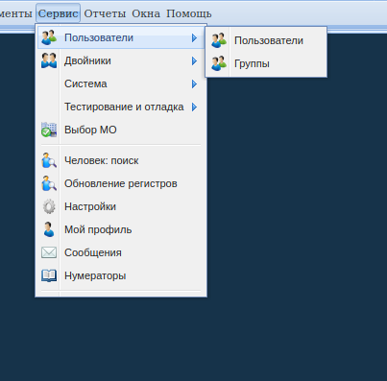

Проверяем есть ли пользователь scheduler, если пользователя нет то нажимаем добавить.  Если пользователь существует, заходим в него.

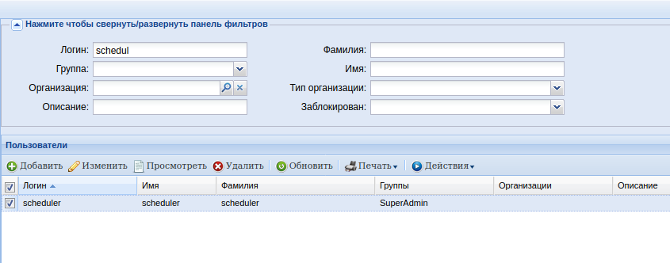

Для добавления  пользователя вводим логин и пароль для этого пользователя. Добавляем в пользоватею группа SuperAdmin (СуперАдминистратор СВАН)

Для генерации токена нажимаем кнопку "Сгенерировать",  вводим дату  меньше 19.01.2038 года. О проблеме можно почитать [тут](https://ru.wikipedia.org/wiki/%D0%9F%D1%80%D0%BE%D0%B1%D0%BB%D0%B5%D0%BC%D0%B0_2038_%D0%B3%D0%BE%D0%B4%D0%B0#:~:text=%D0%9F%D1%80%D0%BE%D0%B1%D0%BB%D0%B5%D0%BC%D0%B0%202038%20%D0%B3%D0%BE%D0%B4%D0%B0%20%D0%B2%20%D0%B2%D1%8B%D1%87%D0%B8%D1%81%D0%BB%D0%B8%D1%82%D0%B5%D0%BB%D1%8C%D0%BD%D0%BE%D0%B9,%D0%BD%D0%B0%D0%BA%D0%B0%D0%BD%D1%83%D0%BD%D0%B5%2019%20%D1%8F%D0%BD)

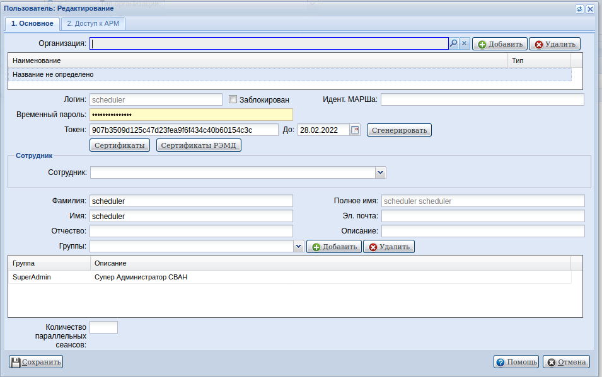

Сохраняем пользователя.   
  
Сгенерированный токен необходим для запуска сервисов

# Порядок развертывания БД и действия до загрузки дампа

1. **Порядок развертывания БД**

Базы данных необходимо развертывать в следующем порядке:

- userportal  
- promed  
- php_log  
- portal  
- emd

1. **Внешние сервера**

Необходимо прописать параметры внешних серверов

Для основной БД Promed внешний сервер на БД UserPortal

CREATE SERVER userportal  
OPTIONS (  
SET host 'IP сервера',  
SET dbname 'userportal');

Для БД PHP_Log внешний сервер на основную БД

CREATE SERVER promed  
OPTIONS (  
SET host 'IP сервера',  
SET dbname 'promed');

наименование параметра  dbname должно точно соответствовать наименованию сервера подключения, включая регистры.

Так же в случае смены паролей необходимо  изменить обертки для внешних серверов

alter USER MAPPING FOR public  
SERVER userportal  
OPTIONS (  
set password '*************',  
set "user" 'locomotive');

Подставив соответствующих пользователя и пароль.

# Региональный портал мед. услуг

Репозиторий РПМУ в Git: <https://git.promedweb.ru/rtmis/medservice>

На портале поддерживается старая и новая версия. Новые регионы работают только с новой версией.

Поддерживается стеки:

mssql + php 5.6 (текущие регионы)

postgre + php 7.2 (Адыгея)

Общие файлы находятся в папке application/config.

Региональная специфика учитывается в файлах, расположенных в папках, наименование которых соответствует региону. Например, buryatia_new для новой версии портала и buryatia для старой версии.

## Зависимости проекта

* Промед(ЕЦП.ВМИС)
* Node Portal Proxy

## Развертывание с использованием docker-образа

### Необходимое  ПО

* docker v19.03
* docker-compose 1.25

### Структура папок монтируемых на host-машину

 /srv/promed/applicaion

├── logs - папка с логами

├── web.conf - файл настроек веб-сервера nginx

├── config - папка с конфигами

└── config/secrets - папка с файлом .env содержащим учетные данные для подключения к внешним системам

### Для развертывания необходимо

1. Создать папку развертывания
2. В корне папки развертывания создать файл **.env** (пример содержания ниже)
3. Создать папки **logs/nginx, logs/php**, **config, secrets**
4. Поместить в папку **config** необходимые конфигурационные файлы (<https://git.promedweb.ru/rtmis/medservice/-/tree/master/application/config>)
5. В файлах конфигурации пароли приведены к виду переменных. Пример:

|  |
| --- |
| 'hostname' => '192.168.36.30',  'database' => 'promedtest',  'username' => "user_r59",  // Значение из переменной если предустановленно иначе  'password' => isset($_SERVER['DATABASE_DEFAULT_PASSWORD']) ? $_SERVER['DATABASE_DEFAULT_PASSWORD'] : 'ПАРОЛЬ',  'pooling' => TRUE, |

Code Block 23 database.php

Переменные подставляются из файла **./secrets/.env** . Предопределить пароли можно:

* 1. через файл **./secrets/.env** . (пример содержания ниже)
  2. изменением значения конфигурационного файла **isset($_SERVER['DATABASE_DEFAULT_PASSWORD'])  ?**  **$_SERVER['DATABASE_DEFAULT_PASSWORD'] : 'ПАРОЛЬ ПО УМОЛЧАНИЮ'** на **'ТЕКУЩИЙ ПАРОЛЬ'**. Пример:

|  |
| --- |
| 'hostname' => '192.168.36.30',  'database' => 'promedtest',  'username' => "user_r59",  /**  * Значение предопределенное  * старая строка 'password' => isset($_SERVER['DATABASE_DEFAULT_PASSWORD']) ? $_SERVER['DATABASE_DEFAULT_PASSWORD'] : 'ПАРОЛЬ ПО УМОЛЧАНИЮ',  */  'password' => 'ТЕКУЩИЙ ПАРОЛЬ',  'pooling' => TRUE, |

Code Block 24 database.php

* 1. либо изменением значения конфигурационного файла $_SERVER['DATABASE_DEFAULT_PASSWORD'] : **'ПАРОЛЬ ПО УМОЛЧАНИЮ'** на $_SERVER['DATABASE_DEFAULT_PASSWORD'] : **'ТЕКУЩИЙ ПАРОЛЬ'**. Пример:

|  |
| --- |
| 'hostname' => '192.168.36.30',  'database' => 'promedtest',  'username' => "user_r59",  /**  * Значение предопределенное  * старая строка 'password' => isset($_SERVER['DATABASE_DEFAULT_PASSWORD']) ? $_SERVER['DATABASE_DEFAULT_PASSWORD'] : 'ПАРОЛЬ ПО УМОЛЧАНИЮ',  */  'password' => isset($_SERVER['DATABASE_DEFAULT_PASSWORD']) ? $_SERVER['DATABASE_DEFAULT_PASSWORD'] : 'ТЕКУЩИЙ ПАРОЛЬ',  'pooling' => TRUE, |

Code Block 25 database.php

1. При выборе предопределения паролей через **.env**. Поместить в папку **secrets** файл **.env** (<https://git.promedweb.ru/rtmis/medservice/-/tree/master/application/config>[/.env.example](https://git.promedweb.ru/rtmis/medservice/-/blob/rpms.1.0.0/application/config/.env.example)) и заполнить(пример содержания ниже).
2. Создать файл **web.conf** (пример содержания ниже)
3. Установить на папки и файлы созданные в **п.п. 3, 4, 5** владельца **www-data** (UID: 33, GID: 33)
4. Создать в папке развертывания файл **docker-compose.yaml** (пример содержания ниже)
5. Заменить значение внешнего порта в секции **ports** c **2080** на необходимое значение внешнего порта сервиса
6. Проверить синтаксис конфигурации docker-compose командой: **docker-compose config**
7. Запустить сервис с помощью команды: **docker-compose up -d**
8. Настроить балансировщик(пример содержания ниже)

|  |
| --- |
| SYSPATH=/srv/promed/application |

Code Block 26 .env

|  |
| --- |
| server {  listen 80;  root /srv/promed/;  # Логгирование в stdOut контейнера  #error_log stderr warn;  #access_log /dev/stdout;  access_log /srv/promed/application/logs/nginx/access.log;  error_log /srv/promed/application/logs/nginx/error.log;    location ~ \.php$ {  charset utf-8;  try_files $uri = 404;  include fastcgi_params;  fastcgi_pass unix:/var/run/php/php7.2-fpm.sock;  fastcgi_read_timeout 3600;  fastcgi_send_timeout 3600;  fastcgi_index index.php;    # задать переменную окружения региона  # для отладки - development  # для прод - production  fastcgi_param PORTAL_REGION perm;    # Задать переменную окружения  # для отладки - "development"  # для прод - "production"  fastcgi_param KOHANA_ENV development;    fastcgi_param SCRIPT_FILENAME $document_root$fastcgi_script_name;    #Для запуска без балансировщика с сертификатом комментируем параметры ниже  fastcgi_param HTTPS on;  fastcgi_param X-Forwarded-Proto https;  }    location / {  charset utf-8;  index index.php index.html index.htm;  try_files $uri $uri/ /index.php$is_args$args;  }  } |

Code Block 27 web.conf

|  |
| --- |
| [www]  user = www-data  group = www-data    listen = /run/php/php7.2-fpm.sock  listen.owner = www-data  listen.group = www-data  pm = dynamic  pm.max_children = 460  pm.start_servers = 8  pm.min_spare_servers = 6  pm.max_spare_servers = 24  pm.process_idle_timeout = 60s;  pm.max_requests = 1536  env[TMP] = /tmp  env[TMPDIR] = /tmp  env[TEMP] = /tmp  php_flag[display_errors] = off  php_admin_value[error_log] = /srv/promed/application/logs/php/error.log  ; Логгирование в stdOut контейнера  ;php_admin_value[error_log] = /proc/self/fd/2  php_admin_flag[log_errors] = on    php_admin_value[memory_limit] = 2048M  php_admin_value[date.timezone] = Europe/Moscow  php_admin_value[post_max_size] = 400M  php_admin_value[upload_max_filesize] = 400M  php_admin_value[max_execution_time] = 3600  php_admin_value[session.gc_maxlifetime] = 7200 |

Code Block 28 php-fpm.conf

|  |
| --- |
| # В комментариях название конфигурационного файла, для которого предопределяется переменная.    #api.php  API_APIKEY=""    #auth.php  AUTH_LDAP_PASS=""    #captha.php  CAPTCHA_RECAPTCHA_SECRET=""  CAPTCHA_RECAPTCHA_SITEKEY=""    #database.php  DATABASE_DEFAULT_PASSWORD=""  DATABASE_ACCOUNTS_PASSWORD=""  DATABASE_DEFAULT_POSTGRES_PASSWORD=""  DATABASE_ACCOUNTS_POSTGRES_PASSWORD=""  DATABASE_EMD_PASSWORD=""  #DATABASE_MONGO_PASSWORD=""    #esia.php  ESIA_CRT=""  ESIA_KEY=""    #mail.php  MAIL_PASSWORD=""    #site.php  SITE_FCM_KEY=""  GENERAL_PURPOSE_PASSWORD=""  SWTOKEN=""    #sms.php  SMS_PASSWORD=""    #uec_auth.php  UEC_AUTH_MASTER_SECRET="" |

Code Block 29 ./secrets/.env

|  |
| --- |
| version: '3.0'    services:  medservice:  container_name: medservice  image: d-repo.rtmis.ru/medservice/medservice:rpms-1-0-0  environment:  SYSPATH: ${SYSPATH}  volumes:  - ./logs:${SYSPATH}/logs  - ./config:${SYSPATH}/config  - ./secrets:${SYSPATH}/config/secrets  - ./web.conf:/etc/nginx/conf.d/web.conf  ports:  - 2080:80 |

Code Block 30 docker-compose.yaml

|  |
| --- |
| server {  listen 80;  server_name promed.local;  open_file_cache_errors off;  access_log /var/log/nginx/access.log;  error_log /var/log/nginx/error.log;    location / {  proxy_pass http://medservice/;  proxy_redirect off;  proxy_set_header Host $host;  proxy_set_header X-Real-IP $remote_addr;  proxy_set_header X-Forwarded-For $proxy_add_x_forwarded_for;  proxy_set_header X-Forwarded-Proto $scheme;  proxy_set_header Access-Control-Allow-Origin *;  }  }    upstream medservice {  least_conn;  server medservice:80 weight=2 max_fails=3 fail_timeout=10s;  } |

Code Block 31 Пример конфигурации для LB Nginx.

## Общие файлы конфигурации

**api.php**

Настройки API

|  |
| --- |
| return array(  // Ключ приложения, передаваемый при обращении к API  'apiKey' => '44c8a6356a3e67ed38c9d9df0e6f8e57',  ); |

**auth.php**

Настройки LDAP для авторизации пользователей в АРМ администратора холла, АРМ сотрудника пункта забора, АРМ сотрудника обр. учерждения

|  |
| --- |
| return array(  'driver' => 'ORM',  'hash_method' => 'md5',  'hash_key' => NULL,  'lifetime' => 1209600,  'session_key' => 'auth_user',  'LDAP_ROOT' => 'dc=swan,dc=perm,dc=ru',  'LDAP_USER_PATH' => 'ou=Users,dc=swan,dc=perm,dc=ru',  'LDAP_SERVER' => '192.168.37.3',  'LDAP_SERVER_PORT' => 389,  'LDAP_USER' => 'cn=admin,dc=swan,dc=perm,dc=ru',  'LDAP_PASS' => 'amokkamokk',  ); |

**cache.php**

Настройки кэширования

|  |
| --- |
| return array(  'file' => array(  'driver' => 'file',  'cache_dir' => APPPATH.'cache',  'default_expire' => 3600,  'ignore_on_delete' => array(  '.gitignore',  '.git',  '.svn'  )  )  ); |

**captcha.php**

Настройки Captcha

|  |
| --- |
| return array(  'default' => array(  'style' => 'basic',  'width' => 200,  'height' => 50,  'complexity' => 5,  'background' => '',  'fontpath' => MODPATH.'captcha/fonts/',  'fonts' => array('DejaVuSerif.ttf'),  'promote' => FALSE,  ),  'recaptcha' => array(  'style' => 'recaptcha',  'url' => 'https://www.google.com/recaptcha/api/siteverify',  'secret' => '***',  'sitekey' => '***',  'DontShowCaptcha' => true,  )  ); |

**demo.php**

Конфигурация демонстрационных аккаунтов

|  |
| --- |
| return array(  'users' => array(  // Логины демонстрационных учетных записей  'demo',  ),  ); |

**record_restriction.php**

Настройки механизма ограничения записи по больнице прикрепления человека

|  |
| --- |
| // ПОРЯДОК КЛЮЧЕЙ (0, 1, 2) ВАЖЕН    return array(  'default' => array(  /**  * 3. Список профилей, к которым запрещена запись (безусловно)  */  0 => array(  'code' => 'banned_profiles_list',  'value' => FALSE,  'profiles_array' => array()  ),  /**  * 2. Запись по территории обслуживания МО  */  1 => array(  'code' => 'mo_service_area',  'value' => FALSE  ),  /**  * 1. Запись по месту прикрепления  */  2 => array(  'code' => 'attaching_point',  'value' => FALSE,  /**  * 1.1 Профили, к которым разрешена запись независимо от прикрепления.  */  'profiles' => array(  'value' => TRUE,  'profiles_array' => array()  ),  /**  * 1.2 Запись для неприкрепленного населения  */  'patient_without_attaching' => array(  'value' => FALSE  ),  /**  * 1.4 Запись в МО без прикрепленного населения  */  'mo_without_attaching' => array(  'value' => FALSE  )  )  ),  // Соответствие кода профиля названию  // Ключ массива - идентификатор записи в справочнике dbo.LpuSectionProfile  'default_profiles_list' => array(  35217 => 'Терапевт',  35255 => 'Терапевт/Педиатр',  35188 => 'Педиатрия',  35232 => 'Хирургия',  35184 => 'Отоларингология',  35185 => 'Офтальмология',  35250 => 'Травматология',  35220 => 'Дерматология',  35136 => 'Гинекология',  35122 => 'Гинекология',  35123 => 'Гинекология',  35247 => 'Гинекология',  35248 => 'Гинекология',  35249 => 'Гинекология',  35140 => 'Стоматология',  35205 => 'Стоматология',  35209 => 'Стоматология',  35210 => 'Стоматология',  35206 => 'Стоматология'  )  ); |

**regions.php**

Список регионов с настройками для мобильного приложения

|  |
| --- |
| return array(  'list' => array(  'astrakhan' => array(  // Наименование для печати  'print_name' => 'Астраханская область',  'geo_name' => 'Астраханская область',  // Адрес РПМУ  'link' => 'https://doctor30.ru/',  // Системное наименование региона  'nick' => 'astrakhan',  // Код региона  'code' => '30',  // Использование мобильного приложения  'mobile' => true,  // Адрес API  'apiaddress' => 'https://doctor30.ru/api/v1/',  // Использование платных услуг  'paidservices' => false,  // В мобильном приложении включена авторизация через госсуслуги  'esiaLoginEnabled' => true,  // Авторизация через email  'emailLoginEnabled' => true,  // В мобильном приложении включена ЭМК  'mobileEmkEnabled' => true,  // В мобильном приложении включен вызов врача на дом  'mobileDoctorhomeEnabled' => true  ),  'penza' => array(  'print_name' => 'Пензенская область',  'geo_name' => 'Пензенская область',  'link' => 'https://пенза-доктор.рф',  'punylink' => 'https://xn----7sbnbkvqmbbuw.xn--p1ai',  'nick' => 'penza',  'code' => '58',  'mobile' => true,  'apiaddress' => 'https://xn----7sbnbkvqmbbuw.xn--p1ai/api/v1/',  'paidservices' => true,  'esiaLoginEnabled' => true,  'emailLoginEnabled' => true,  'mobileEmkEnabled' => true,  'mobileDoctorhomeEnabled' => true  ),  'perm' => array(  'print_name' => 'Пермский край',  'geo_name' => 'Пермский край',  'link' => 'https://swantest.k-vrachu.ru/',  'nick' => 'perm',  'code' => '59',  'mobile' => true,  'apiaddress' => 'https://swantest.k-vrachu.ru/api/v1/',  'paidservices' => true,  'esiaLoginEnabled' => true,  'emailLoginEnabled' => true,  'mobileEmkEnabled' => true,  'mobileDoctorhomeEnabled' => true,  'mobileDiaryEnabled' => true,  // Отключение функционала анкетирования в мобильном устройстве  'mobilePollEnabled' => true,  // Отключение возможности регистрации в мобильном устройстве  'mobileRegisterEnabled' => false,  // если нет параметра или NULL - отключены, 0 - только рейтинг, 1 - текст + рейтинг  'doc_feedbacks' => 1,  // если нет параметра или NULL - отключены, 0 - только рейтинг, 1 - текст + рейтинг  'lpu_feedbacks' => 1,  // включить/отключить СМС уведомления// Для сайта параметр находится в config/имя_региона/site.php  'sms_notifications' => false,  ),  )  ); |

**session.php**

Настройки для работы с сессиями

|  |
| --- |
| return array(  'native' => array(  'name' => 'session_name',  'lifetime' => 43200,  ),  'cookie' => array(  'name' => 'cookie_name',  'encrypted' => FALSE,  'lifetime' => 43200,  ),  'database' => array(  'name' => 'cookie_name',  'encrypted' => FALSE,  'lifetime' => 43200,  'group' => 'accounts',  'table' => 'sessions',  'columns' => array(  'session_id' => 'session_id',  'last_active' => 'last_active',  'contents' => 'contents'  ),  'gc' => 500,  ),  ); |

**uec_auth.php**

Настройки интеграции с сервисом авторизации УЭК

|  |
| --- |
| return array(  // Мастер пароль сервиса авторизации  'master_secret' => 'password'  ); |

## Региональные файлы конфигурации

**database.php**

Настройки соединения с БД

|  |
| --- |
| return array(  // БД ЕЦП  'default' => array(  // Тип драйвера  'type' => 'sqlsrv',  // Настройки соединения  'connection' => array(  // Адрес сервера  'hostname' => '10.255.0.62',  // Наименование БД  'database' => 'PromedWebBuryatiya',  // Учетная запись  'username' => 'web_user',  // Пароль  'password' => '***',  // ?  'pooling' => TRUE,  ),  'table_prefix' => '',  'charset' => 'utf8',  'caching' => TRUE,  'profiling' => TRUE  ),  // БД РПМУ  'accounts' => array(  'type' => 'sqlsrv',  'connection' => array(  'hostname' => '10.255.0.62',  'database' => 'UserPortal',  'username' => 'web_user',  'password' => '***',  'pooling' => TRUE,  ),  'table_prefix' => '',  'charset' => 'utf8',  'caching' => FALSE,  'profiling' => TRUE  ),  //Для БД PG  'default_postgres' => array  (  'type' => 'PostgreSQL',  'connection' => array(  'hostname' => 'host',  'database' => 'db_name',  'username' => 'user',  'password' => '***',  'persistent' => FALSE,  ),  'primary_key' => '', // Column to return from INSERT queries, see #2188 and #2273  'schema' => '',  'table_prefix' => '',  'charset' => 'utf8',  'caching' => FALSE,  ),  'accounts_postgres' => array  (  'type' => 'PostgreSQL',  'connection' => array(  'hostname' => 'host',  'database' => 'db_name',  'username' => 'user',  'password' => '***',  'persistent' => FALSE,  ),  'primary_key' => '', // Column to return from INSERT queries, see #2188 and #2273  'schema' => '',  'table_prefix' => '',  'charset' => 'utf8',  'caching' => FALSE,  ),  ); |

**esia.php**

Настройки для авторизации через ЕСИА

|  |
| --- |
| return array(    // использовать регистрацию на портале только через ЕСИА  'registration' => false,    // использовать авторизацию на портале только через ЕСИА  'auth' => false,    // использовать расширенный ЕСИА контроллер (с новым функционалом)  'use_extended_esia' => true,    // Включить/отключить логирование  'log' => false,    // Включить/отключить авторизацию через ЕСИА  'enabled' => true,    // Идентификатор ИС в ЕСИА  'client_id' => 'MZPK015901',    // Путь к РПМ для перенаправления с ЕСИА  'redirect_uri' => 'https://k-vrachu.ru/login/esia',    // Путь к РПМ для получения данных пользователя  'redirect_uri_info' => 'https://k-vrachu.ru/esia/user_info/:user_id',    // Путь к контроллеру ЕСИА для получения авторизационного кода  'ac_path' => 'https://esia.gosuslugi.ru/aas/oauth2/ac',    // Путь к контроллеру ЕСИА для получения маркера идентификации кода  'te_path' => 'https://esia.gosuslugi.ru/aas/oauth2/te',    // Область доступа для получения всех данных по пользователю  'usr_scope' => 'http://esia.gosuslugi.ru/usr_inf?oid=:user_id',    // Путь к REST контроллеру для получения данных по пользователю  'usr_data_path' => 'https://esia.gosuslugi.ru/rs/prns/:user_id',    // Путь к REST контроллеру для получения контактных данных по пользователю    'usr_contacts_path' => 'https://esia.gosuslugi.ru/rs/prns/:user_id/ctts?embed=(elements)',    // Сертификат  'crt' => '-----BEGIN CERTIFICATE-----  ...  -----END CERTIFICATE-----',    // Закрытый ключ  'key' => '-----BEGIN ENCRYPTED PRIVATE KEY-----  ...  -----END ENCRYPTED PRIVATE KEY-----',    'key_pass' => '***'  ); |

**hospitals.php**

Не используется

|  |
| --- |
| return array(  'menu' => array(  'main' => array(  'page' => 'main',  'title' => 'Главная',  'url' => ''  ),  'terms' => array(  'page' => 'terms',  'title' => 'Условия оказания помощи',  'url' => 'terms'  ),  'care_types' => array(  'page' => 'care_types',  'title' => 'Виды помощи',  'url' => 'care_types'  ),  'criteria' => array(  'page' => 'criteria',  'title' => 'Показатели',  'url' => 'criteria'  ),  'drugs' => array(  'page' => 'drugs',  'title' => 'Лекарства',  'url' => 'drugs'  ),  )  ); |

**kiosk.php**

Настройки информационного киоска (для старой версии портала)

|  |
| --- |
| return array(  /**  * Заголовок главного экрана  */  'title' => 'Медицинские услуги',    /**  * Время бездействия для возврата на начальную страницу  */  'idle_timeout' => 900000,    /**  * Услуги  */  'services' => array(  'record' => array(  'title' => 'Запись на прием к врачу',  'title_html' => 'Запись<br> на прием к врачу',  'description' => 'Система предназначена для записи на прием к медицинским специалистам',  'link_title' => 'Записаться',  'url' => 'record',  'icon' => '/design/common/img/main_items_01.png',  'type' => 'service',  'enabled' => TRUE  ),  'fake_service1' => array(  'title' => 'Подача заявления на прикрепление к медицинской организации',  'title_html' => 'Подача заявления на прикрепление к медицинской организации',  'description' => 'Сервис приема заявлений на прикрепление к медицинской организации',  'link_title' => 'Подать заявление',  'url' => 'notimplemented',  'icon' => '/design/common/img/main_items_02.png',  'type' => 'service',  'enabled' => TRUE  ),  'fake_service2' => array(  'title' => 'Запись на медицинскую услугу',  'title_html' => 'Запись на медицинскую услугу',  'description' => 'Система записи на медицинскую услугу',  'link_title' => 'Записаться',  'url' => 'notimplemented',  'icon' => '/design/common/img/main_items_03.png',  'type' => 'service',  'enabled' => TRUE  ),  'fake_service3' => array(  'title' => 'Подача заявления на страхование в системе ОМС',  'title_html' => 'Подача заявления на страхование в системе ОМС',  'description' => 'Сервис приема заявлений на страхование в системе ОМС',  'link_title' => 'Подать заявление',  'url' => 'notimplemented',  'icon' => '/design/common/img/main_items_04.png',  'type' => 'service',  'enabled' => TRUE  ),  'fake_service4' => array(  'title' => 'Вызов участкового врача на дом',  'title_html' => 'Вызов участкового врача на дом',  'description' => 'Сервис предназначен для вызова участкового врача',  'link_title' => 'Вызвать врача',  'url' => 'notimplemented',  'icon' => '/design/common/img/main_items_05.png',  'type' => 'service',  'enabled' => TRUE  ),  'pharm' => array(  'title' => 'Поиск льготных лекарств',  'title_html' => 'Поиск льготных лекарств',  'description' => 'Наличие медикаментов в аптеках системы обеспечения необходимыми лекарственными средствами (дополнительное лекарственное обеспечение)',  'link_title' => 'Найти',  'url' => 'notimplemented',  'icon' => '/design/common/img/main_items_06.png',  'type' => 'info',  'enabled' => TRUE  ),  'hospitals' => array(  'title' => 'Перечень медицинских организаций',  'title_html' => 'Перечень медицинских организаций',  'description' => 'Страницы медицинских организаций',  'link_title' => 'Найти',  'url' => 'notimplemented',  'icon' => '/design/common/img/main_items_07.png',  'type' => 'info',  'enabled' => TRUE  ),  'fake_service5' => array(  'title' => 'Перечень страховых медицинских организаций',  'title_html' => 'Перечень страховых медицинских организаций',  'description' => 'Страницы страховых медицинских организаций',  'link_title' => 'Найти',  'url' => 'notimplemented',  'icon' => '/design/common/img/main_items_08.png',  'type' => 'info',  'enabled' => TRUE  )  ),    /**  * Настройки сканера штрихкодов  */  'barcode' => array(  /**  * Включить/отключить работу со сканером штрихкодов  */  'enabled' => true,    /**  * Название COM порта, по которому подключен сканер штрихкодов  */  'barcodePort' => 'COM18',    /**  * Интервал опроса порта в миллисекундах  */  'barcodeInterval' => 1000  ),    /**  * Настройки считывателя карт  */  'uec' => array(  /**  * Включить/отключить работу со считывателем карт  */  'enabled' => true,    /**  * Интервал опроса считывателя в миллисекундах  */  'interval' => 1000  )  ); |

**mail.php**

Настройки для отправки электронной почты

|  |
| --- |
| return array(  'server' => '192.168.36.17',  'port' => 25,  'login' => 'reg@k-vrachu.ru',  'password' => '***',  'from' => 'noreply@k-vrachu.ru'  ); |

**site.php**

Общие настройки для региона

|  |
| --- |
| return array(  /**  * Название сайта  */  'title' => 'Региональный портал медицинских услуг',    /**  * Региональные установки  */  'region' => array(  'name' => 'Пермь',  'nick' => 'perm',  'code' => 59,  'default_city' => array(  'city_name' => 'Пермь',  'city_id' => 3310, // Идентификатор города из таблицы dbo.KLArea  'area_id' => 59 // Идентификатор региона из таблицы dbo.KLArea  )  ),    /**  * Медицинский услуги  */  'services' => array(  'record' => array(  'title' => 'Запись на приём к врачу',  'title_html' => 'Запись на приём к врачу',  'description' => 'Запись на плановый прием к врачу по месту жительства. Требуется регистрация.<br>Государственная услуга.',  'link_title' => 'Записаться',  'url' => '/service/record',  'icon' => '/design/common/img/main_items_01.png',  'type' => 'service',  'enabled' => TRUE,  'need_auth' => TRUE,  'class' => 'kvrachu',  'banner' => 'record'  ),  'schedule' => array(  'title' => 'Расписание работы врачей',  'title_html' => 'Расписание работы врачей',  'description' => 'Информация о наличии врачей-специалистов в медицинских организациях, режиме их работы и расписании приемов',  'link_title' => 'Расписание',  'url' => '/service/schedule',  'icon' => '/design/common/img/main_items_01.png',  'type' => 'service',  'enabled' => TRUE,  'need_auth' => FALSE,  'class' => 'rasp',  'banner' => 'schedule'  ),  'emk' => array(  'title' => 'Медицинская карта',  'title_html' => 'Медицинская карта',  'description' => 'Просмотр Вашей Электронной Медицинской Карты',  'link_title' => 'Записаться',  'url' => '/service/emk',  'icon' => '/design/common/img/main_items_01.png',  'type' => 'service',  'date' => '2016-10-01',  'enabled' => TRUE,  'need_auth_esia' => TRUE,  'class' => 'emk',  'banner' => 'emk',  'allow_user_access_esia' => true  ),  'diary' => array(  'title' => 'Дневник здоровья',  'title_html' => 'Дневник здоровья',  'description' => 'Описание для дневника здоровья',  'link_title' => 'Дневник здоровья',  'url' => '/service/diary',  'icon' => '',  'type' => 'service',  'enabled' => true,  'need_auth' => true,  'class' => 'diary',  'banner' => 'diary',  'version' => 2  ),  'doctorhome' => array(  'title' => 'Вызов участкового врача на дом',  'title_html' => 'Вызов участкового врача на дом',  'description' => 'Опишите симптомы и вызовите участкового врача на дом',  'link_title' => 'Вызвать врача',  'url' => '/service/doctorhome',  'icon' => '/design/common/img/main_items_05.png',  'type' => 'service',  'enabled' => TRUE,  'need_auth' => TRUE,  'class' => 'nadom',  'banner' => 'nadom'  ),  'pharm' => array(  'title' => 'Поиск льготных лекарств',  'title_html' => 'Поиск льготных лекарств',  'description' => 'Наличие медикаментов в аптеках системы обеспечения необходимыми лекарственными средствами (дополнительное лекарственное обеспечение)',  'link_title' => 'Найти',  'url' => '/service/pharm',  'icon' => '/design/common/img/main_items_06.png',  'type' => 'info',  'enabled' => true,  'class' => 'drugs'  ),  'hospitals' => array(  'title' => 'Медицинские организации',  'title_html' => 'Медицинские организации',  'description' => 'Список медицинских организаций и врачей',  'link_title' => 'Найти',  'url' => '/service/hospitals',  'icon' => '/design/common/img/main_items_07.png',  'type' => 'info',  'enabled' => TRUE,  'class' => 'medorg',  'banner' => 'hospitals'  ),  'find_regions' => array(  'title' => 'Поиск участка прикрепления',  'title_html' => 'Поиск участка прикрепления',  'description' => 'Поиск медицинской организации, врачебного участка, и врача, обслуживающего указанный адрес',  'link_title' => 'Найти',  'url' => '/service/regions',  'icon' => '/design/common/img/main_items_10.png',  'type' => 'info',  'enabled' => TRUE,  'class' => 'uchastok',  'banner' => 'regions'  ),  'paidservices' => array(  'title' => 'Платные медицинские услуги',  'title_html' => 'Платные услуги',  'description' => 'Услуги, предоставляемые дополнительно к бесплатным медицинским услугам',  'link_title' => 'Записаться',  'url' => '/service/record/paid',  'icon' => '/design/common/img/main_items_01.png',  'type' => 'service',  'enabled' => true,  'need_auth' => TRUE,  'class' => 'paidservices',  'banner' => 'paidservices',  ),  'attachment' => array(  'title' => 'Прикрепление',  'title_html' => 'Прикрепление',  'description' => 'Добавить или изменить прикрепление к медицинской организации',  'link_title' => 'Изменить',  'url' => '/service/emk/attachment',  'icon' => '/design/common/img/main_items_01.png',  'type' => 'service',  'enabled' => true,  'need_auth' => TRUE,  'class' => 'attachment',  'banner' => 'attachment',  ),  ),    /**  * Профили врачей  */  'profiles' => array(  // Список id главных специальностей для вывода в начале списка  'main_profiles' => array(  // терапевт, стоматолог, гинеколог, педиатр  //6, 10, 11, 29, 31, 36, 37, 38, 56, 63, 100, 10000, 12006, 12013, 401455, 401387, 401468, 401444  // хирургия, дерматология, травматология, гинекология, стоматология, отоларингология, офтальмология  ),  // Список id главных специальностей для вывода в начале списка  'main_profiles_auth' => array(  //6, 10, 11, 29, 31, 56, 63, 100, 401455, 401387, 401468, 401444  // хирургия, отоларингология, офтальмология, травматология, дерматология, гинекология, стоматология,  ),  // Список специальностей по которым есть прикрепление  'attach' => array(2, 21, 12), // Терапевт, педиатр или гинеколог  'attach_adult' => array(2, 5080), // по терапевту или по врачу общей практики,  'attach_child' => array(21), // для детей по педиатру  'attach_women' => array(12), // гинеколог  // Стоматолог  'stomatologist' => array(35, 36, 37, 38, 12006),  // Терапевт  'therapist' => array(2, 33020),  // Педиатр  'pediatrician' => array(21, 914),  // Гинеколог  'gynecologist' => array(12, 12013, 10000)  ),    /**  * Настройки записи на прием  */  'record' => array(  // Время, после которого запрещена запись на следующий день (H:i)  'max_time' => '17:00',  // Возраст взрослого пациента  'adult_age' => 18,  // Количество дней, на которые доступна запись  'max_day' => 14,  'allow_record_today' => true,  // Включить автоматическую модерацию  'enable_automatic_moderation' => true,  'enable_automatic_moderation_always' => true,    /**  * Проверки при записи  */  'validations' => array(  // Разрешать только одно предстоящее посещение по профилю  'only_one_record_allowed' => true,  // Разрешать только одно посещение к одному специалисту в одно ЛПУ на день  'only_one_record_on_day_allowed' => true,  ),    /**  * Разрешить платный прием  */  'allow_pay' => true,  'allow_disp' => true,    /**  * Разрешить настройку разрешения оповещений из Промеда  */  'set_promed_notifications' => false,    /**  * Разрещить отменять записи в любое время  */  'allow_cancel_any_time' => true,    /**  * Ограничение записи пациентов с закрытым полисом ОМС  */  'restrict_record_with_closed_polis' => true  ),    /**  * Список официальных документов для вывода на страницах  */  'documents' => array(  array(  'link' => '/docs/pgg2015.pdf',  'title' => 'Программа государственных гарантий оказания гражданам Российской Федерации бесплатной медицинской помощи на 2015 год и на плановый период 2016 и 2017 годов'  ),  array(  'link' => '/docs/tpgg2015_perm.pdf',  'title' => 'Закон № 427-ПК от 25 декабря 2014 «О территориальной программе государственных гарантий бесплатного оказания гражданам медицинской помощи на 2015 год и на плановый период 2016 и 2017 годов»'  ),  array(  'link' => '/docs/sed-34-01-06-346.pdf',  'title' => 'Приказ Министерства Здравоохранения Пермского края № сэд-34-01-06-346 от 21 сентября 2011 г. «Об утверждении порядка прикрепления населения к медицинским организациям для получения амбулаторно-поликлинической помощи»'  )  ),    /**  * Часовой пояс  */  'timezone' => 'Asia/Yekaterinburg',    /**  * Ключ для яндекс-карт  */  'map_key' => '***',    /**  * Объявление для главной страницы  */  'notice' => array(  // Текст объявления (поддерживается Textile)  'text' => '  Сайт работает в ознакомительном режиме. Вскоре состоится переход в рабочий режим. <a href="/about/new">Что нового?</a>  ',  // Дата и время (Y-m-d H:i) срока действия объявления  'expires' => '2016-09-28 12:00'  ),    /**  * Тип добавления человека в картотеку  * 1 - Добавление без модерации, если человек не найден в БД  * 2 - Отправка человека на модерацию, если человек не найден в БД  * 3 - Запрет добавления человека если он не найден в БД  */  'add_person_type' => 1,    /**  * Настройки авторизации  */  'auth' => array(  /**  * Количество неверных попыток авторизации до момента, когда учетная запись будет временно заблокирована  */  'max_attempts_count' => 5,    /**  * Количество минут, на которые блокируется учетная запись после определенного выше числа неверных попыток авторизации.  */  'ban_time' => 10,    'swToken' => '***',  'scan_code_service' => 'ws://127.0.0.1:8080/ScanCodeService/wsscancode'  ),  'homevisit' => array(  /**  * Временной промежуток, когда доступен сервис  */  'from_time' => '08:00',  'to_time' => '23:00'  ),  'MinTimeQueue' => '2',    /**  * E-mail технической поддержки, используется для формы обратной связи  */  'support_email' => 'support@k-vrachu.ru',    /**  * Яндекс метрика  */  'metrika' => 41455854,    /**  * Регионы  */  'regions' => array(  'astrakhan' => array(  'print_name' => 'Астраханская область',  'geo_name' => 'Астраханская область',  'link' => 'http://doctor30.ru'  ),  'ufa' => array(  'print_name' => 'Республика Башкортостан',  'geo_name' => 'Республика Башкортостан',  'link' => 'https://rb.k-vrachu.ru'  ),  'buryatia' => array(  'print_name' => 'Республика Бурятия',  'geo_name' => 'Республика Бурятия',  'link' => 'https://reg03.k-vrachu.ru/'  ),  'karelia' => array(  'print_name' => 'Республика Карелия',  'geo_name' => 'Республика Карелия',  'link' => 'https://reg.zdrav10.ru/'  ),  'perm' => array(  'print_name' => 'Пермский край',  'geo_name' => 'Пермский область',  'link' => 'https://demo.k-vrachu.ru/'  ),  'pskov' => array(  'print_name' => 'Псковская область',  'geo_name' => 'Псковская область',  'link' => 'https://k-vrachu.pskov.ru/'  ),  'ekb' => array(  'print_name' => 'Свердловская область',  'geo_name' => 'Свердловская область',  'link' => 'https://so.k-vrachu.ru/'  ),  'khakassia' => array(  'print_name' => 'Республика Хакасия',  'geo_name' => 'Республика Хакасия',  'link' => 'https://k-vrachu.mz19.ru/'  ),  ),    /**  * Настройки связи с ЕЦП  */  'promed' => array(  /**  * Путь к ЕЦП  */  'path' => 'http://pro.local/rish',    /**  * Путь к Birt  */  'birt_path' => 'http://192.168.136.40:812/birt-viewer/preview'  ),  'external' => array(  'promed_path' => 'http://pro.local'  ),    /**  * Настроки отзывов  */  'feedbacks' => array(  'doctor' => array(  'enabled' => true // включить/отключить отзывы о врачах  ,'display_type' => 0 // 0 или не указано - только звездочки, 1 - звездочки + текст  ,'posting_expired_time' => 10  ),  'lpu' => array(  'enabled' => true // включить/отключить отзывы о больницах  ,'display_type' => 0 // 0 или не указано - только звездочки, 1 - звездочки + текст  )  // возможность модерации отзывов через панель модерации  // (1 - модерация разрешена | 0 или НЕ УКАЗАНО - модерация не разрешена)  // для типа отображения "только звездочки", признак модерации не учитывается  ,'canModerate' => 1  // кто может оставлять отзывы  // 1 - только пользватели ЕСИА  // 0 - все пользователи  ,'only_esia_can_post' => 0  ),    /**  * Настройки жалоб  */  'complaints' => array(  'enabled' => false // включить/отключить жалобы  ),    'logspath' => APPPATH . 'logs',    /**  * NODE JS прокси для портала  * 1. для имени хоста обязательно указывать протокол (http:// или https://) в зависимости от того в каком режиме запущен NODE-SERVER (можно посмотреть при старте сервера или в логах)  * 2. номера портов дублируются - это нормально,т.к. сокет сервер теперь инициализируется через порт веб-сервера  */  'nodejs_portal_proxy_hostname' => 'https://perm.swn.local',  'nodejs_portal_proxy_httpport' => '7070',  'nodejs_portal_proxy_socketport' => '7070',      'workplaces' => array(  // Название точки входа в ЕЦП  'endpoint_name' => 'ЕИСЗ ПК',    // настройки для разных типов АРМ  // АРМ СОТРУДНИКА ОБР. УЧ.  'edu' => array(  // Список доступных ЛПУ для сотр. обр. учреждений  'lpu_list' => array(10010833, 150185)  )  ),    // Медицинский опросник - сбор структурированной медицинской информации и поддержка принятия решений  'dss' => array(  'api_path' => 'http://192.168.37.3:2071/patient/API.php', // тестовый сервер АПИ СППР  'api_version' => '4-1-0'  ),    // Количество строк на экране ТВ  'scoreboard_timetable_max_rows' => 5,    // Включить/отключить СМС уведомления  // Для API находится в config/regions.php  'sms_notifications' => false,  'fcm_key' => '***',    // Анкеты в ЭМК  'polls' => array(  'enabled' => true  ),    // Путь до общих сервисов  'SwServiceCommon' => array(  'default' => array(  'url' => 'http://192.168.37.3:2080/api/common',  'timeout' => 20,  'name' => 'Общий функционал',  'nick' => 'common',  'enabled' => true  )  ),    // Путь до РИШ  'SwServiceRish' => array(  'default' => array(  'url' => 'http://192.168.37.3:2080/api/rish',  'timeout' => 20,  'name' => 'РИШ',  'nick' => 'rish',  'enabled' => true  )  ),    // Дополнительное логирование  'logging' => array(  // включено или отключено  'enabled' => true,    // здесь можно исключить какие-либо логи  // (ElectronicQueue, ProffService, SwService, Infomat)  'exluded_logs' => array()  ),    // использование моделей запросами на PG  'use_postgres' => true,  // разрешить использование функционала заявок  'enable_record_request' => false,  // перенаправлять на сайт ЕПГУ при записи к врачу  'use_epgu_record' => false  ); |

**sms.php**

Настройки для отправки SMS

|  |
| --- |
| return array(  'login' => 'svan',  'password' => '***',  'prefix' => 'karelia',  'sender' => 'reg.zdrav10',  'proxy' => array(  /*  'address' => '192.168.36.167',  'port' => '3128',  'login' => NULL,  'password' => NULL,  */  )  ); |

# Сервис LDAP

Для установки на centos нужен доступ к интернету и выполнить следующую команду

|  |
| --- |
| curl <https://cloud.swan-it.ru/index.php/s/Xp4xk9XN7XSpsgz/download> | sudo bash |

После установки регистрируется сервис в systemd  opendj.service

Сервис уже преднастроен и залита пустая база с Base DN  dc=ecp,dc=ru

Администрирование осуществляется по порту 4444 пароль rjynhjncnefktybt

В базе находится один пользователь  для входа в ЕЦП.ВМИС admin/AmoKK

Данный пользователь можен быть не привязан ни к одной МО. в этом случае входим в ЕЦП.ВМИС. Видим выбор МО, но выбрать якобы невозможно. Но если начать вводить Тест, то можно перейти в ЛПУ тест. после чего создать пользователя с привязкой к МО и необходимыми правами.  и в последующем входить уже под созданным пользователем.

Добавляем в настройки ЕЦП.ВМИС в promed.php, заменив адрес сервера на необходимый,  следующие настройки:

|  |
| --- |
| // сервер LDAP  define("LDAP_SERVER", "10.1.1.1");  define("LDAP_SERVER_PORT",389);    // настройки дерева  define("LDAP_DOMAIN","dc=ecp,dc=ru");  define("LDAP_GROUP_PATH", "ou=Groups,".LDAP_DOMAIN);  define("LDAP_USER_PATH", "ou=Users,".LDAP_DOMAIN);  define("LDAP_ADDRBOOK_PATH", "ou=Books,".LDAP_DOMAIN);    // учетная запись  define("LDAP_USER","cn=admin,".LDAP_DOMAIN);  define("LDAP_PASS","amokkamokk"); |

Code Block 32 promed.php

Установка ограничения по памяти:

Правим службу и оставляем

в файле /opt/opendj/config/java.properties

выставляем необходимые грпницы памяти.

overwrite-env-java-home=true

start-ds.java-args="-server" "-Xms2g" "-Xmx6g" "-XX:+UseCompressedOops"

запускаем

/opt/opendj/bin/dsjavaproperties

перезапускаем службу.

Ребилд индексов

rebuild-index -h localhost -p 4444 -D "cn=directory manager" --bindPassword ***** --baseDN dc=ufa,dc=local --rebuildAll --trustall

# Сервис ЕРМП

## Программное обеспечение:

1. Java 1.8
2. Tomcat 9
3. Драйвер Postgresql (Положить в lib томката) (42.2.6) <https://mvnrepository.com/artifact/org.postgresql/postgresql/42.2.6>

На данный момент можно взять сам ERMP <https://cloud.swan-it.ru/index.php/s/PHxrRok6DoxStBE>

js файлы из папки ermp_promed по ссылке выше надо положить в папку ermp в корневой папке ЕЦП.ВМИС. (Если ЕЦП.ВМИС в папке /srv/promed, то положить в папку /srv/promed/ermp)

Старые файлы js лучше удалить.

.gwt.rpc файл положить рядом с папкой WEB-INF (лежит так же в ermp_promed)

Настройки находятся в папке webapps/ermp/WEB-INF/settings.xml

|  |
| --- |
| <?xml version="1.0" encoding="UTF-8"?>  <servers>      <server>          <active>true</active>  <!-- Можно не править на данный момент не используется -->          <ermp-export>              <see-in-browser>/export/ermp_files</see-in-browser>              <url>file:///d:\ermp\</url>              <port></port>              <user></user>              <password></password>              <ermp_temp></ermp_temp>          </ermp-export>  <!-- Указываем подключени к БД mongodb в которой хранятся сессии, т.е. к той которая указана в конфигурации промеда в файле mongodbsessions.php -->          <noSQLAuthorizationDBConnection active="true">              <username></username>              <password></password>              <host></host>              <port></port>              <db_name></db_name>              <table_name>Session</table_name>          </noSQLAuthorizationDBConnection>   <!-- Указываем подключени к БД postgresql основная. Группа в database.php default  -->          <authorizationDBconnection>              <username></username>              <password></password>              <url>jdbc:postgresql:///</url>          </authorizationDBconnection>  <!-- Указываем подключени к БД postgresql основная. Группа в database.php default  -->          <workDBconnection>              <username></username>              <password></password>              <url>jdbc:postgresql:///</url>          </workDBconnection>          <service-auth>              <url>http://mz.nsser.prognoz.ru/MedStaff/MedStaff.svc/basic</url>              <!--url>https://service.rosminzdrav.ru/MedStaffIntegration/medstaff.svc/basic</url-->              <username></username>              <password></password>              <!--hdStorePassword></hdStorePassword-->          </service-auth>          <app-env>  <!-- Кроме кода ДЛО(описание и регулярное выражение) пока ничего не правили по данным настройкам желательно проконсультироваться у разработчиков (Разорвин Виктор, Фролов Антон) -->              <lpuSearchConstraint>true</lpuSearchConstraint>              <kodDloMask>[0-9]{6}</kodDloMask>              <kodDloMaskMessage>Код ДЛО должен состоять из 6 цифр</kodDloMaskMessage>              <useKodDLOWithLPU>false</useKodDLOWithLPU>              <generateDloButtonVisible>true</generateDloButtonVisible>              <needINN>true</needINN>              <needSNILS>true</needSNILS>              <needAddress>true</needAddress>              <needDocument>true</needDocument>              <exportAllPost>true</exportAllPost>              <!-- контроль на обязательность полей -->  <useFRMR>false</useFRMR>  <!-- запрет на редактирование сотрудника-->              <preventEditableWorker>true</preventEditableWorker>  <!--количество ставок-->  <medPersonalRate>1.5</medPersonalRate>         </app-env>      </server>  </servers>  <!--  Для возможности редактирования Строки штатного расписания на месте работы в таблице БД persis.ClientSettings должен присутствовать параметр isEditStaff со значением true (таблица региональная)  Для возможности редактирования Должности в строке штатного расписания в таблице БД persis.ClientSettings должен присутствовать параметр isEditPost со значением true (таблица региональная)  --> |

Code Block 33 settings.xml

Выше в комментариях написано какие подключения прописывать. Читайте внимательно.

Настройка авторизации в ЕРМП

## Настройка авторизации в ЕРМП

Настройка авторизации в ЕРМП производится в файле настроек  WEB-INF/settings.xml

Блоки отвечающие за настройку

Авторизация через БД (на данный момент уже не используется) :

|  |
| --- |
| ...  <authorizationDBconnection>  <username></username>  <password></password>  <url>jdbc:postgresql:///</url>  </authorizationDBconnection>  ... |

Code Block 34 settings.xml

Авторизация через MongoDb:

|  |
| --- |
| <noSQLAuthorizationDBConnection active="true">  <uri></uri>  <username></username>  <password></password>  <host></host>  <port></port>  <db_name></db_name>  <table_name>Session</table_name>  </noSQLAuthorizationDBConnection> |

Code Block 35 settings.xml

Выбор способа авторизации производится следующим образом: по умолчанию используется авторизация через бд, если же в теге noSQLAuthorizationDBConnection  параметр active установлен в "true" то производится авторизация через MongoDb

Настройка авторизации через бд (на данный момент уже не используется):

* указать имя пользователя (<username>someLogin</username>)
* пароль (<password>*****</password>)
* строку соединения jdbc с сервером базы данных (<url>jdbc:postgresql://192.168.36.24:5432/promedtest</url>)

Настройка авторизации через Mongo:

1) Настройка соединения с одиночным сервером  MongoDb

* строка соединения оставляется пустой (<uri></uri>)
* указать если требуется авторизация имя пользователя (<username>someLogin</username>)
* пароль (<password>*****</password>)
* хост (<host>192.168.36.84</host>)
* порт (<port>27017</port>)
* имя базы (<db_name>db_perm</db_name>)
* имя коллекции (<table_name>Session</table_name>)

|  |
| --- |
| Доступно с версии v1.0.2 |

2)Настройка соединения с кластером  MongoDb

* указывается строка соединения с кластером  (<uri>[mongodb://mongors1n1:27017,mongors1n2:27017,mongors1n3:27017/?replicaSet=mongors1](mongodb://mongors1n1:27017,mongors1n2:27017,mongors1n3:27017)</uri>)
* имя базы (<db_name>db_perm</db_name>)
* имя коллекции (<table_name>Session</table_name>)  
  при указании строки соединения (uri) соединение создается из него значения хоста и порта игнорируются даже если заполнены

[Проверка правильности настроек](https://confluence.rtlabs.ru/pages/viewpage.action?pageId=258452439)

# Сервис формирования отчетов birt-viewer

1. Java 1.8 (1.11)
2. Tomcat 9
3. Драйвер Postgresql (Положить в lib томката)  (42.2.6) <https://mvnrepository.com/artifact/org.postgresql/postgresql/42.2.6>
4. birt-viewer 4.8

Скачать birt-viewer можно по ссылке <https://download.eclipse.org/birt/downloads/>

Стандартная инструкция по установке находится по ссылке - <https://www.eclipse.org/birt/documentation/integrating/viewer-setup.php>

После установки надо скачать  шрифты, которые используются в отчетах <https://cloud.swan-it.ru/index.php/s/sLtpxTcb3HefPap>

положить в одну из следующих папок:

|  |
| --- |
| /usr/X/lib/X11/fonts/TrueType /usr/share/fonts/default/TrueType /usr/openwin/lib/X11/fonts/TrueType /usr/openwin/lib/locale/euro_fonts/X11/fonts/TrueType /usr/openwin/lib/locale/iso_8859_2/X11/fonts/TrueType /usr/openwin/lib/locale/iso_8859_5/X11/fonts/TrueType /usr/openwin/lib/locale/iso_8859_7/X11/fonts/TrueType /usr/openwin/lib/locale/iso_8859_8/X11/fonts/TrueType /usr/openwin/lib/locale/iso_8859_9/X11/fonts/TrueType /usr/openwin/lib/locale/iso_8859_13/X11/fonts/TrueType /usr/openwin/lib/locale/iso_8859_15/X11/fonts/TrueType /usr/openwin/lib/locale/ar/X11/fonts/TrueType /usr/openwin/lib/locale/hi_IN.UTF-8/X11/fonts/TrueType /usr/openwin/lib/locale/ja/X11/fonts/TT /usr/openwin/lib/locale/ko/X11/fonts/TrueType /usr/openwin/lib/locale/ko.UTF-8/X11/fonts/TrueType /usr/openwin/lib/locale/KOI8-R/X11/fonts/TrueType /usr/openwin/lib/locale/ru.ansi-1251/X11/fonts/TrueType /usr/openwin/lib/locale/th_TH/X11/fonts/TrueType /usr/openwin/lib/locale/zh_TW/X11/fonts/TrueType /usr/openwin/lib/locale/zh_TW.BIG5/X11/fonts/TT /usr/openwin/lib/locale/zh_HK.BIG5HK/X11/fonts/TT /usr/openwin/lib/locale/zh_CN.GB18030/X11/fonts/TrueType /usr/openwin/lib/locale/zh/X11/fonts/TrueType /usr/openwin/lib/locale/zh.GBK/X11/fonts/TrueType /usr/X11R6/lib/X11/fonts/TrueType /usr/X11R6/lib/X11/fonts/truetype /usr/X11R6/lib/X11/fonts/tt /usr/X11R6/lib/X11/fonts/TTF /usr/X11R6/lib/X11/fonts/OTF /usr/share/fonts/ja/TrueType /usr/share/fonts/truetype /usr/share/fonts/ko/TrueType /usr/share/fonts/zh_CN/TrueType /usr/share/fonts/zh_TW/TrueType /var/lib/defoma/x-ttcidfont-conf.d/dirs/TrueType |

Перезапускаем сервис.

С папке report создаем файл ConnectLib.rptlibrary

|  |
| --- |
| <?xml version="1.0" encoding="UTF-8"?>  <library xmlns="http://www.eclipse.org/birt/2005/design" version="3.2.23" id="1">      <property name="createdBy">Eclipse BIRT Designer Version 4.2.2.v201301221637 Build &lt;4.2.2.v20130206-1509></property>      <property name="units">in</property>      <property name="theme">defaultTheme</property>      <parameters>          <scalar-parameter name="CurrentRegion" id="374">              <property name="hidden">true</property>              <text-property name="promptText">Текущий регион</text-property>              <property name="valueType">static</property>              <property name="isRequired">false</property>              <property name="dataType">integer</property>              <property name="distinct">true</property>              <simple-property-list name="defaultValue">                  <value type="constant">1</value>              </simple-property-list>              <list-property name="selectionList"/>              <property name="paramType">simple</property>              <property name="controlType">text-box</property>              <structure name="format">                  <property name="category">Unformatted</property>              </structure>          </scalar-parameter>      </parameters>      <data-sources>          <oda-data-source extensionID="org.eclipse.birt.report.data.oda.jdbc" name="DataSourceReportPgSQL" id="365">              <list-property name="privateDriverProperties">                  <ex-property>                      <name>metadataBidiFormatStr</name>                      <value>ILYNN</value>                  </ex-property>                  <ex-property>                      <name>disabledMetadataBidiFormatStr</name>                  </ex-property>                  <ex-property>                      <name>contentBidiFormatStr</name>                      <value>ILYNN</value>                  </ex-property>                  <ex-property>                      <name>disabledContentBidiFormatStr</name>                  </ex-property>              </list-property>              <property name="odaDriverClass">org.postgresql.Driver</property>              <property name="odaURL"></property>              <property name="odaUser"></property>              <encrypted-property name="odaPassword" encryptionID="base64"></encrypted-property>          </oda-data-source>          <oda-data-source extensionID="org.eclipse.birt.report.data.oda.jdbc" name="DataSourceReportPgSQLStac" id="367">              <list-property name="privateDriverProperties">                  <ex-property>                      <name>metadataBidiFormatStr</name>                      <value>ILYNN</value>                  </ex-property>                  <ex-property>                      <name>disabledMetadataBidiFormatStr</name>                  </ex-property>                  <ex-property>                      <name>contentBidiFormatStr</name>                      <value>ILYNN</value>                  </ex-property>                  <ex-property>                      <name>disabledContentBidiFormatStr</name>                  </ex-property>              </list-property>              <property name="odaDriverClass">org.postgresql.Driver</property>              <property name="odaURL"></property>              <property name="odaUser"></property>              <encrypted-property name="odaPassword" encryptionID="base64"></encrypted-property>          </oda-data-source>          <oda-data-source extensionID="org.eclipse.birt.report.data.oda.jdbc" name="DataSourceReportPgSQLLis" id="368">              <list-property name="privateDriverProperties">                  <ex-property>                      <name>metadataBidiFormatStr</name>                      <value>ILYNN</value>                  </ex-property>                  <ex-property>                      <name>disabledMetadataBidiFormatStr</name>                  </ex-property>                  <ex-property>                      <name>contentBidiFormatStr</name>                      <value>ILYNN</value>                  </ex-property>                  <ex-property>                      <name>disabledContentBidiFormatStr</name>                  </ex-property>              </list-property>              <property name="odaDriverClass">org.postgresql.Driver</property>              <property name="odaURL">jdbc:postgresql:///</property>              <property name="odaUser"></property>              <encrypted-property name="odaPassword" encryptionID="base64"></encrypted-property>          </oda-data-source>          <oda-data-source extensionID="org.eclipse.birt.report.data.oda.jdbc" name="DataSourceReportPgSQLRegistry" id="369">              <list-property name="privateDriverProperties">                  <ex-property>                      <name>metadataBidiFormatStr</name>                      <value>ILYNN</value>                  </ex-property>                  <ex-property>                      <name>disabledMetadataBidiFormatStr</name>                  </ex-property>                  <ex-property>                      <name>contentBidiFormatStr</name>                      <value>ILYNN</value>                  </ex-property>                  <ex-property>                      <name>disabledContentBidiFormatStr</name>                  </ex-property>              </list-property>              <property name="odaDriverClass">org.postgresql.Driver</property>              <property name="odaURL"></property>              <property name="odaUser"></property>              <encrypted-property name="odaPassword" encryptionID="base64"></encrypted-property>          </oda-data-source>          <oda-data-source extensionID="org.eclipse.birt.report.data.oda.jdbc" name="DataSourceReportPgSQLPolka" id="370">              <list-property name="privateDriverProperties">                  <ex-property>                      <name>metadataBidiFormatStr</name>                      <value>ILYNN</value>                  </ex-property>                  <ex-property>                      <name>disabledMetadataBidiFormatStr</name>                  </ex-property>                  <ex-property>                      <name>contentBidiFormatStr</name>                      <value>ILYNN</value>                  </ex-property>                  <ex-property>                      <name>disabledContentBidiFormatStr</name>                  </ex-property>              </list-property>              <property name="odaDriverClass">org.postgresql.Driver</property>              <property name="odaURL"></property>              <property name="odaUser"></property>              <encrypted-property name="odaPassword" encryptionID="base64"></encrypted-property>          </oda-data-source>          <oda-data-source extensionID="org.eclipse.birt.report.data.oda.jdbc" name="DataSourceReportPgSQLSMP" id="371">              <list-property name="privateDriverProperties">                  <ex-property>                      <name>metadataBidiFormatStr</name>                      <value>ILYNN</value>                  </ex-property>                  <ex-property>                      <name>disabledMetadataBidiFormatStr</name>                  </ex-property>                  <ex-property>                      <name>contentBidiFormatStr</name>                      <value>ILYNN</value>                  </ex-property>                  <ex-property>                      <name>disabledContentBidiFormatStr</name>                  </ex-property>              </list-property>              <property name="odaDriverClass">org.postgresql.Driver</property>              <property name="odaURL"></property>              <property name="odaUser"></property>              <encrypted-property name="odaPassword" encryptionID="base64"></encrypted-property>          </oda-data-source>          <oda-data-source extensionID="org.eclipse.birt.report.data.oda.jdbc" name="DataSourceReportPgSQLNSI" id="372">              <list-property name="privateDriverProperties">                  <ex-property>                      <name>metadataBidiFormatStr</name>                      <value>ILYNN</value>                  </ex-property>                  <ex-property>                      <name>disabledMetadataBidiFormatStr</name>                  </ex-property>                  <ex-property>                      <name>contentBidiFormatStr</name>                      <value>ILYNN</value>                  </ex-property>                  <ex-property>                      <name>disabledContentBidiFormatStr</name>                  </ex-property>              </list-property>              <property name="odaDriverClass">org.postgresql.Driver</property>              <property name="odaURL"></property>              <property name="odaUser"></property>              <encrypted-property name="odaPassword" encryptionID="base64"></encrypted-property>          </oda-data-source>          <oda-data-source extensionID="org.eclipse.birt.report.data.oda.jdbc" name="DataSourceReportPgSQLAll" id="373">              <list-property name="privateDriverProperties">                  <ex-property>                      <name>metadataBidiFormatStr</name>                      <value>ILYNN</value>                  </ex-property>                  <ex-property>                      <name>disabledMetadataBidiFormatStr</name>                  </ex-property>                  <ex-property>                      <name>contentBidiFormatStr</name>                      <value>ILYNN</value>                  </ex-property>                  <ex-property>                      <name>disabledContentBidiFormatStr</name>                  </ex-property>              </list-property>              <property name="odaDriverClass">org.postgresql.Driver</property>              <property name="odaURL"></property>              <property name="odaUser"></property>              <encrypted-property name="odaPassword" encryptionID="base64"></encrypted-property>          </oda-data-source>          <oda-data-source extensionID="org.eclipse.birt.report.data.oda.jdbc" name="DataSourceEMD" id="7">              <list-property name="privateDriverProperties">                  <ex-property>                      <name>metadataBidiFormatStr</name>                      <value>ILYNN</value>                  </ex-property>                  <ex-property>                      <name>disabledMetadataBidiFormatStr</name>                  </ex-property>                  <ex-property>                      <name>contentBidiFormatStr</name>                      <value>ILYNN</value>                  </ex-property>                  <ex-property>                      <name>disabledContentBidiFormatStr</name>                  </ex-property>              </list-property>              <property name="odaDriverClass">org.postgresql.Driver</property>              <property name="odaURL"></property>              <property name="odaUser"></property>              <encrypted-property name="odaPassword" encryptionID="base64"></encrypted-property>          </oda-data-source>      </data-sources>      <themes>          <theme name="defaultTheme" id="4"/>      </themes>      <page-setup>          <simple-master-page name="NewSimpleMasterPage" id="3"/>      </page-setup>  </library> |

Необходимо заполнить следующее:

|  |
| --- |
| <property name="odaURL">jdbc:postgresql://DB_ADDRESS/DB_NAME</property>   <property name="odaUser">USERNAME</property>   <encrypted-property name="odaPassword" encryptionID="base64">PASSWORD_BASE64</encrypted-property> |

В строках капслоком прописаны параметры, которые необходимо поменять

*DB_ADDRESS* - поменять на адрес Базы данных и порт

*DB_NAME* - имя БД

*USERNAME* - ползователь под которым будет подключаться

*PASSWORD_BASE64* - Пароль зашифрованный base64

Источники данных:

*DataSourceReportPgSQL* - Указывается подключение к отчетной БД

*DataSourceReportPgSQLStac* - Указывается подключение к  БД стационара

*DataSourceReportPgSQLLis* - Указывается подключение к БД ЛИС

*DataSourceReportPgSQLRegistry* - Указывается подключение к реестровой БД

*DataSourceReportPgSQLPolka* - Указывается подключение к БД поликилинники

*DataSourceReportPgSQLSMP* - Указывается подключение к БД СМП

*DataSourceReportPgSQLNSI* - НЕОБХОДИМО ПОЯСНИТЬ У РАЗРАБОТЧИКОВ

*DataSourceReportPgSQLAll*  - Общей БД (Нужно для печати рецептов и т.д.)

|  |
| --- |
| <parameters> <scalar-parameter name="CurrentRegion" id="374"> <property name="hidden">true</property> <text-property name="promptText">Текущий регион</text-property> <property name="valueType">static</property> <property name="isRequired">false</property> <property name="dataType">integer</property> <property name="distinct">true</property> <simple-property-list name="defaultValue"> **<value type="constant">1</value>** </simple-property-list> <list-property name="selectionList"/> <property name="paramType">simple</property> <property name="controlType">text-box</property> <structure name="format"> <property name="category">Unformatted</property> </structure> </scalar-parameter> </parameters> |

В разделе <parameters> необходимо заполнить значение <value type="constant"> кодом региона, для которого разворачивается сервер birt.

Отчеты положить в папку reports сервиса birt-viewer.

# Установка веб сервера на linux

**Необходимое программное обеспечение:**

* nginx последняя стабильная версия
* openssl версии 1.1.1
* java версии 1.8 и выше
* при использовании MSSQL необходим Microsoft ODBC драйвер версии 17
* php 7.0 и выше
* модули php
* bcmath
* fpm
* mbstring
* stomp
* ldap
* gd
* pgsql
* curl
* opcache
* soap
* zip
* xml
* mongodb
* dbase
* rar
* sqlsrv(при использовании MSSQL базы данных)

**Cтруктура папок**

/  
├── etc  
│   ├── nginx  
│   │ ├── conf.d  
│   │ │   └── promed.conf  
│   │ └── nginx.conf  
│   ├── php  
│   │ └── 7.2  
│   │     └── fpm  
│   │         ├── php-fpm.conf  
│   │         └── pool.d  
│   │             └── www.conf  
│   └── ssl  
│       └── openssl.cnf  
└── srv  
    └── hosts  
        └── promed  
 ├── export  
 └── uploads

**Описание файлов и папок**

|  |  |
| --- | --- |
| /etc/nginx/nginx.conf | Основной конфиг nginx |
| /etc/nginx/conf.d/promed.conf | Конфиг ЕЦП.ВМИС |
| /etc/php/7.2/fpm/php-fpm.conf | Основной конфиг PHP |
| /etc/php/7.2/fpm/pool.d/[www.conf](http://www.conf) | конфиг php для ЕЦП.ВМИС |
| /etc/ssl/openssl.cnf | Openssl конфиг |
| /srv/hosts/promed | путь для приложения ЕЦП.ВМИС |
| /srv/hosts/promed/export | папка со сгенерированными документами, например ответы |
| /srv/hosts/promed/uploads | папка с документами, что загружают позльзователи |

в папке export необходимо создать самостоятельно следующие папки:

./register_files  
./registry_es  
./ostat_registry_files  
./reports  
./vzn_register  
./dd_files  
./attach_list  
./medpersonal_list  
./staff_files  
./cryptcp_temp  
./jnvlp_price_files  
./pl_files  
./miac_export  
./registry_es_files  
./person_card_inform  
./stickfssdata_files  
./template  
./pdf_print  
./export_morbus_onko_data  
./evn_prescr_mse  
./measures_rehab  
./medsvid_blanks  
./bsme_files  
./mes_files  
./person_disp_list  
./medpersonal_data_frmp  
./nolos_person_register  
./egisso_recept  
./do_files  
./hosp_data_for_tfoms  
./vk_journals  
./labordep_files  
./rhash_temp  
./signed_files  
./person_polis_list  
./QueryToDbf  
./disp_list  
./frl_import  
./attached_list  
./emd_files  
./ps_files  
./pc_files  
./rrl_files  
./lpu_staff_qwerty_reg_fond_files

В папке  uploads необходимо самостоятельно создать следующие папки:

./messages  
./geozones  
./Directory_files  
./importRegistryFromTFOMS  
./drugs  
./mce  
./doc_normative_files  
./users  
./importHospDataFromTfoms  
./RgistryFields  
./importPersonRPN  
./pmmedia  
./evnmedia  
./personcardattaches  
./kazakh_project  
./audioCalls  
./persons  
./mseattaches  
./orgs

Папкам export и uploads необходимо дать права на запись, так же права на запись необходимо дать папкам logs, если используете логив папке внутри приложения   и папке ./vendor/mpdf/mpdf/tmp

|  |
| --- |
| apt-get install software-properties-common curl tzdata -y ;\      ln -sf /usr/share/zoneinfo/$TZ /etc/localtime ;\      dpkg-reconfigure -f noninteractive tzdata ;\      add-apt-repository ppa:nginx/stable -y ;\      curl https://packages.microsoft.com/keys/microsoft.asc > microsoft.asc ;\      apt-key add microsoft.asc ;\      curl https://packages.microsoft.com/config/ubuntu/18.04/prod.list > /etc/apt/sources.list.d/mssql-release.list ;\      apt-get update ;\      ACCEPT_EULA=Y apt-get install -y nginx openjdk-8-jre php7.2 php7.2-bcmath php7.2-fpm php7.2-mbstring php7.2-dev php-stomp php7.2-ldap php7.2-gd php7.2-pgsql  php7.2-curl php7.2-opcache php7.2-soap php7.2-zip php7.2-xml php-pear msodbcsql17 mssql-tools unixodbc unixodbc-dev libengine-gost-openssl1.1 ;\      ln -snf /opt/mssql-tools/bin/sqlcmd /usr/bin/sqlcmd ;\      ln -snf /opt/mssql-tools/bin/bcp /usr/bin/bcp ;\      pecl install mongodb sqlsrv pdo_sqlsrv dbase rar ;\      echo "extension=sqlsrv.so" > /etc/php/7.2/fpm/conf.d/sqlsrv.ini ;\      echo "extension=pdo_sqlsrv.so" > /etc/php/7.2/fpm/conf.d/pdo_sqlsrv.ini ;\      echo "extension=mongodb.so" > /etc/php/7.2/fpm/conf.d/mongodb.ini ;\      echo "extension=dbase.so" > /etc/php/7.2/fpm/conf.d/dbase.ini ;\      echo "extension=rar.so" > /etc/php/7.2/fpm/conf.d/rar.ini |

Code Block 36 Пример установки ПО на ubuntu 18.04 c MSSQL драйвером и модулем php

|  |
| --- |
| user www-data;  worker_processes 1;  pid /run/nginx.pid;  include /etc/nginx/modules-enabled/*.conf;  worker_rlimit_nofile 16384;  events {          worker_connections 2048;  }  http {          sendfile on;          tcp_nopush on;          tcp_nodelay on;          keepalive_timeout 65;          types_hash_max_size 2048;          server_tokens off;          charset utf-8;          client_max_body_size 400M;          include /etc/nginx/mime.types;          default_type application/octet-stream;          access_log /var/log/nginx/access.log;          error_log /var/log/nginx/error.log warn;          include /etc/nginx/conf.d/*.conf;          #include /etc/nginx/sites-enabled/*;  } |

Code Block 37 nginx.conf

|  |
| --- |
| # REG_NAME нужно заменить на название имя непосредственно того региона, который вы настраиваете, например krasnoyarsk  server {    listen 2080;    root /srv/promed;    access_log /var/log/nginx/promed.access.log;    error_log  /var/log/nginx/promed.error.log;    location ~ \.php$ {      charset        utf-8;      try_files $uri = 404;      include fastcgi_params;      fastcgi_pass  unix:/var/run/php/php7.2-fpm.sock;      fastcgi_read_timeout 3600;      fastcgi_send_timeout 3600;      fastcgi_index index.php;      fastcgi_param  REGION REG_NAME;      fastcgi_param  SCRIPT_FILENAME  $document_root$fastcgi_script_name;    }    location /      {        charset        utf-8;        index  index.php index.html index.htm;        try_files $uri $uri/ /index.php$query_string;       }  } |

Code Block 38 promed.conf

|  |
| --- |
| [global]    pid = /run/php/php7.2-fpm.pid    error_log = /var/log/php7.0-fpm.log    ; Эти 3 строки связаны с тем чтобы очищать незавршенные и зависшие процессы php    emergency_restart_threshold = 12    emergency_restart_interval = 65s    process_control_timeout = 10s    ;количество процессов    process.max = 1536    ; подключение конфига php по аналогии с php.ini    include=/etc/php/7.2/fpm/pool.d/*.conf |

Code Block 39 php-fpm.conf

|  |
| --- |
| [www]  user = www-data  group = www-data  listen = /run/php/php7.2-fpm.sock  listen.owner = www-data  listen.group = www-data  pm = dynamic  pm.max_children = 460  pm.start_servers = 8  pm.min_spare_servers = 6  pm.max_spare_servers = 24  pm.process_idle_timeout = 60s;  pm.max_requests = 1536  env[TMP] = /tmp  env[TMPDIR] = /tmp  env[TEMP] = /tmp  php_flag[display_errors] = off  php_admin_value[error_log] = /var/log/fpm-php.www.log  php_admin_flag[log_errors] = on  php_admin_value[memory_limit] = 2048M  php_admin_value[date.timezone] = Europe/Moscow  php_admin_value[post_max_size] = 400M  php_admin_value[upload_max_filesize] = 400M  php_admin_value[max_execution_time] = 3600  php_admin_value[session.gc_maxlifetime] = 7200 |

Code Block 40 www.conf

Примечание  
Указанные ниже настройки зависят от мощности сервера. но надо бысть с ними осторожными  подробнее <https://www.php.net/manual/ru/install.fpm.configuration.php>

pm.max_children = 460  
pm.start_servers = 8  
pm.min_spare_servers = 6  
pm.max_spare_servers = 24

|  |
| --- |
| #пишем в начале файла. например 3й не закомментируеной строкой  openssl_conf = openssl_def    #Пишем в конце файла  [openssl_def]  engines = engine_section  [engine_section]  gost = gost_section  [gost_section]  engine_id = gost  dynamic_path = /usr/lib/x86_64-linux-gnu/engines-1.1/gost.so  default_algorithms = ALL  CRYPT_PARAMS = id-Gost28147-89-CryptoPro-A-ParamSet |

Code Block 41 openssl.conf

# Установка сервера хранения справочников, логов, кэша, сессий

Для функционирования Системы необходима установка и настройка СУБД MongoDB. Используется последняя стабильная версия mongodb 4.2

Функциональное назначение СУБД MongoDB - хранение локальных справочников и кэширование данных.

Установка СУБД производится на большинстве из платформ в соответствии с инструкциями официального сайта:

* инструкция по установке для Windows - <https://docs.mongodb.com/manual/tutorial/install-mongodb-on-windows/>
* инструкция по установке для Linux - <https://docs.mongodb.com/manual/administration/install-on-linux/>
* инструкция по установке для macOS -<https://docs.mongodb.com/manual/tutorial/install-mongodb-on-os-x/>

Примечание - Ссылки приведены в ознакомительных целях, месторасположение инструкций может быть изменено владельцем сайта.

Дополнительных настроек, кроме указанных в инструкциях по установке (приведенных по ссылкам выше), не требуется. По умолчанию используемый порт подключения к СУБД - 27017.

Инсталяция СУБД MongoDB производится либо на отдельно выделенном сервере для СУБД, либо на специализированном сервере, предназначенном для работы сервисов и приложений.

После установки СУБД MongoDB требуется загрузка локальных справочников и настройка конфигурационных файлов web-серверов:

* promed/condig/mongodb.php — файл конфигурации БД справочников.
* promed/condig/mongodblog.php — файл конфигурации БД логов пользователей.
* promed/condig/mongodbcache.php — файл конфигурации БД кэша приложения.
* promed/condig/mongodbsessions.php — файл конфигурации БД ссессий пользователей.

В указанных конфигурациях указывается:

* $config['mongo_host'] — настройка IP машины с сервером mongodb;
* $config['mongo_port'] — настройка порта сервера mongodb;
* $config['mongo_db'] — имя БД на сервере mongodb;

Для мониторинга производительности и управления СУБД используется менежер студия, например, Robomongo, устанавливаемая на рабочем месте администратора.

Загрузка функциональных справочников производится согласно инструкции:

1. Авторизуйтесь в системе.
2. Откройте АРМ Администратора ЦОД, если заходите в первый раз, возможно у вас не откроется АРМ Администратор  ЦОД, то в этом случае нужно открыть консоль браузера и ввести следующую команду **getWnd('swDBLocalVersionWindow').show();**
3. Нажмите кнопку «Система», выберите подпункт «Управление версиями локальных справочников». Отобразится форма состоящая из разделов:
4. Версии - данный раздел содержит уже сгенерированные версии справочников.
5. Справочники версии - можно посмотреть какие справочники и в какую версию вошли.
6. Все справочники - перечень справочников, доступных для перегенерирования.

* Добавьте локальный справочник. Для этого:

1. В секции «Все справочники» нажмите кнопку "Добавить", откроется форма добавления справочника.
2. Заполнить поля: Наименование (Название справочника), Префикс (совпадает с наименованием), Краткое наименование (совпадает с наименованием), Схема (Схема в которой находится справочник), Ключ-поле (Ключевое поле таблицы, обычно имя и _id), Модуль (Promed).
3. Нажмите кнопку «Сохранить» и сгенерируйте его.

**ВАЖНО. Перед самым первым формированием справочников нужно убедится, что у базе указана правильная региональность.  Если справочники сформировали раньше, то можно удалить базу со справочниками  и повторить формировани**е.

# Фоновые процессы системы

## Фоновые процессы базы данных.

### Создание реестра счетов

        Для создания реестров счетов из очереди создается задание:

|  |
| --- |
| */5 * * * * sudo -u postgres psql -d promedtest -U srv_rep50 -c "SELECT r50.registry_processing_region();"  */5 * * * * sudo -u postgres psql -d promedtest -U srv_rep60 -c "SELECT r60.registry_processing_region();"  */2 * * * * (/bin/date && sudo -u postgres psql -d promedadygea -U srv_rep1 -c "CALL r1.registry_processing_region();") #>> /home/zartdinov/promedadygea.log 2>&1 #При выполнении скрипта создается файл с именем promedadygea.log и записывает информацию о выполнении скрипта.  */2 * * * * (/bin/date && sudo -u postgres psql -d promedtest -U srv_rep1 -c "CALL r1.registry_processing_region();") #>> /home/zartdinov/promedtest.log 2>&1 #При выполнении скрипта создается файл с именем promedtest.log и записывает информацию о выполнении скрипта. |

        Периодичность запуска от 2 до 5 мин.

        Имя схемы зависит от настроек региона.rpt.registry_lvn_processing_region();

### Чистка лога действии пользователя.

       Задания запускаются на БД PHP_LOG

Очистка лога с отправкой удаленного в архив

|  |
| --- |
| select dbo.clear_PHPLog2(mont:=1);  0 3 * * 1-5 (/bin/date && sudo -u postgres psql -d php_log -U srv_rep1 -c "select dbo.clear_PHPLog2(1);") >> /home/zartdinov/1-5.log 2>&1 |

          mont кол-во месяцев,от текущей даты, данные за этот период остаются в логе, все что старше переносится в архив лог, по умолчанию =1.

          Периодичность запуска c понедельника по пятницу раз в день.

Очистка архивного лога.

|  |
| --- |
| select dbo.clear_PHPLogArchive(mont:=3);  0 3 * * 6-0 (/bin/date && sudo -u postgres psql -d php_log -U srv_rep1 -c "select dbo.clear_PHPLogArchive(3);") >> /home/zartdinov/6-0.log 2>&1 |

         mont кол-во месяцев,от текущей даты, данные за этот период остаются в архивном логе, все что старше удаляется, по умолчанию =3.

         Периодичность запуска c суббота, воскресенье раз в день.

### Формирование ЛВН

|  |
| --- |
| */5 * * * * sudo -u postgres psql -d promedtest -U web_promed50 -c "select rpt.registry_lvn_processing_region();"  */5 * * * * sudo -u postgres psql -d promedadygea -U web_promed1 -c "select rpt.registry_lvn_processing_adygea_region();" |

### Vacum

|  |
| --- |
| 0 4 * * * su - postgres -c "vacuumdb --all --analyze --verbose" |

### Чистка логов PostgreSQL

|  |
| --- |
| 0 0 * * * find /dbpostgres/postgresql/log/*.log -ctime +0 -delete |

### Обновление мат представлений

|  |
| --- |
| 0 5 * * * sudo -u postgres psql -d promedlistest2 -c "select xp_materializedview_refresh()" |

### Backup

|  |
| --- |
| 0 0 * * * /opt/scripts/backupfull.sh |

### Auto kill

|  |
| --- |
| */10 * * * * sudo -u postgres psql -d postgres -c "SELECT pg_terminate_backend(pid) FROM pg_stat_activity WHERE pid <> pg_backend_pid() AND state = 'idle' AND state_change < current_timestamp - INTERVAL '10' MINUTE;" |

### Collect data iops for zabbix

|  |
| --- |
| * * * * * /etc/zabbix/scripts/iostat-collect.sh /tmp/iostat.out 60 |

## Фоновые процессы WEB сервера

|  |
| --- |
| */20 0-7 * * * /usr/bin/curl 'http://URL_ADDRESS/?c=PhpLogService&m=transferDataFromMongoDB&swtoken=<подставляем токен пользователя от которого запускать команду>'  данное задание на прикладе веб-сервера ЕЦП.ВМИС пишет отдельный лог в котором можно смотреть ход работы - TransferDataFromMongoDB |

Code Block 42 Задание для запуска переноса логов из MongoDB в основную БД

# ЧАСТЬ 2 – Сервисы для взаимодействия с внешними федеральными системами

# swan-api

## Разворачивание

### Установка с применением docker

#### Необходимое  ПО

* docker v19.03
* docker-compose 1.25

#### Структура папок

/srv/hosts/swan-api       - основная папка сервиса  
├── api.yml                      - конфиг файл

└── logs                           - папка с логами

#### docker-compose.yml

|  |
| --- |
| version: "2"  services:  swan-api:  image: docker.promedweb.ru/swan-api:1.0.50  container_name: swan-api_promed  volumes:  - /srv/hosts/swan-api/logs:/opt/tomee/logs  - ./api.yaml:/opt/tomee/conf/api.yaml  environment:  - CATALINA_OPTS=-Xms512M -Xmx2048M -server -XX:+UseParallelGC -Dfile.encoding=UTF-8  - TIMEZONE=Asia/Yekaterinburg  ports:  - "8082:8080" |

Code Block 43 docker-compose.yml

### Установка напрямую на ОС

#### Необходимое ПО

#### Установка TomEE

#### Настройка TomEE как сервиса

## Описание файлов конфигурации.

|  |
| --- |
| # Настройки задаются в формате YAML  # http://www.yaml.org/  # https://ru.wikipedia.org/wiki/YAML    # ! Отступы - это не просто так, они задают структуру документа, см. описание формата!    # Общие настройки API  api:  # время жизни сессии  # sessionTTL: 3600    # загружать драйвер для профилирования запросов jdbc? В случае отключения адреса вида jdbc:simon:* могут не работать  # profilingUseJdbcDriver: true    # загружать файл конфигурации для профилирования?  profilingUseConfig: true    # специфические настройки для различных модулей  app:  # интеграция с Архимед  archimed:  # идентификатор шаблона для /archimed/EvnFuncDiagResult  EvnFuncDiagResulT.xmlTemplateBaseId: 33    # Настройки подключения к LDAP. Необходимо использовать тот же сервер что и для ПроМед  ldap:  # URL LDAP-сервера  url: <LDAP_IP>  # порт  # port: 389  # домен авторизации  domain: dc=ecp,dc=ru  # пользователь  user: cn=admin  # пароль  pass: <LDAP_PASS>  # путь для запросов групп  # groupPath: ou=Groups  # путь для запросов пользователей  # userPath: ou=Users    # Настройки подключения к БД  db:  # драйвер для подключения  driver: org.postgresql.Driver    # Настройки по регионам:    # Если для региона в API не используются подключения с различными ролями то указываем:  # * ид региона - r2, r59.. или perm, ufa..  # * url - URL для подключения к БД  # * username - имя пользователя  # * password - пароль  # * isDefault - признак "региона по умолчанию", т.е. если в запросах к API не указан регион - будет использоваться этот.  # Если регион таковым не является - можно не указывать    # r2:  # url: jdbc:sqlserver://АДРЕС_СЕРВЕРА;databaseName=ИМЯ_БД;selectMethod=cursor  # username: ПОЛЬЗОВАТЕЛЬ  # password: ПАРОЛЬ  # isDefault: true    # Если используются подключения с различными ролями, например API должен работать с основной и БД СМП, то подключения указываются в секции connects:  # * ид региона - r2, r59.. или perm, ufa..  # * role - "роль" БД: рабочая - MAIN, реестровая - REGISTRY, отчетная - REPORT, основная СМП - EMERGENCY_MAIN, реестровая СМП - EMERGENCY_REGISTRY  # * url - URL для подключения к БД  # * username - имя пользователя  # * password - пароль  # * isDefault - признак "коннекта по умолчанию", т.е. основная БД с которой работает API. Либо не указываем эту опцию если это не основная БД    # r2:  # connects:  # - role: MAIN  # url: jdbc:simon:sqlserver://АДРЕС_СЕРВЕРА;databaseName=ИМЯ_БД;selectMethod=cursor  # username: ПОЛЬЗОВАТЕЛЬ  # password: ПАРОЛЬ  # - role: EMERGENCY_MAIN  # isDefault: true  # url: jdbc:simon:sqlserver://АДРЕС_СЕРВЕРА;databaseName=ИМЯ_БД;selectMethod=cursor  # username: ПОЛЬЗОВАТЕЛЬ  # password: ПАРОЛЬ    # ВАЖНО!!!  # ! Для рабочего окружения указываем только один регион с которым работаем  # ! Если настроено несколько регионов, то для одного из них необходимо задать признак "региона по умолчанию" (isDefault: true).  # Если настроен только один регион - можно не указывать  # ! Если для региона используются соединения с различными ролями (секция connects) то небходимо задать для одного из соединений  # признак "по умолчанию" (isDefault: true)    regions:  r50:  role: MAIN  url: jdbc:postgresql://<DB_HOST>/<DB_NAME>?user=<DB_USER>&password=<DB_PASS>&stringtype=unspecified  username: <DB_USER>  password: <DB_PASS>  r2:  driver: com.microsoft.sqlserver.jdbc.SQLServerDriver  url: jdbc:sqlserver://<DB_HOST>;databaseName=<DB_NAME>;selectMethod=cursor  username: <DB_USER>  password: <DB_PASS> |

Code Block 44 api.yaml (PostgreSQL)

Необходимо заменить <IP_SERVER>

<LDAP_HOST>  - ip адрес сервера ldap

<LDAP_PASS> - пароль сервера ldap (юзер прописал для примера в конфиге. они должны быть стандартные.)

<DB_HOST> - IP Адрес Базы данных

<DB_NAME> - Имя Базы данных

<DB_USER> - Пользователь БД

<DB_PASS> - Пароль от БД

## Обновление

Для обновления MSSQL версии нужно перейти на следующий проект [https://git.promedweb.ru/docker-service/swan-api](https://git.promedweb.ru/docker-service/swan-api_pg)  
  
Запустить Pipline с переменной ver  и версией апи. Последняя на данный момент версия для  1.0.50

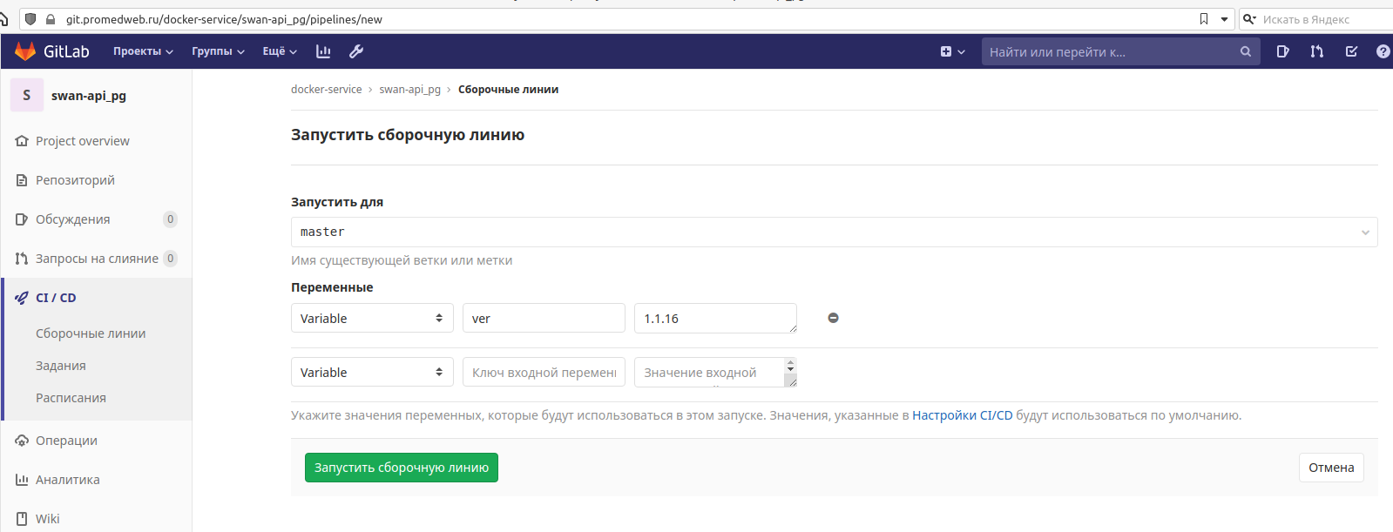

## Действия после установки

Можно настроить nginx для работы с swan-api. Например для работы 1C или Android-приложений для СМП.

|  |
| --- |
| server {      listen 8081;      server_name api.ecp-mis.ru;      access_log /var/log/nginx/api_acc.log main buffer=64k;      error_log    /var/log/nginx/api_err.log;      open_file_cache_errors off;        location /swan-api/ {          index index.php;          proxy_pass http://<IP_SERVER>:<PORT_SERVER>/swan-api/;          proxy_redirect off;          proxy_set_header Host $host;          proxy_set_header X-Real-IP $remote_addr;          proxy_set_header X-Forwarded-For $proxy_add_x_forwarded_for;      }  } |

Code Block 45 api.conf

# ЕСИА (ScanCodeService)

**Операционная система:**

|  |  |  |
| --- | --- | --- |
| **OS** | **Version** | **Bit** |
| CentOS | 8.2.2004 | x86_64 bit |

**Программный комплекс:**

|  |  |
| --- | --- |
| **Application** | **Version** |
| Java | 1.8.0-openjdk-devel |
| CriptoPRO JCP | 2.0.40035 |
| Apache Tomcat (TomEE) | 8.5.50(7.0.7) |
| net-tools |  |
| unzip |  |

**Java**

Обновляем пакеты операционной системы:

|  |
| --- |
| $ sudo dnf -y update |

Проверяем версию java:

|  |
| --- |
| $ sudo java -version |

Если java не установлена (отличается версия):

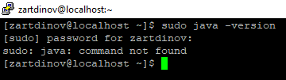

Ищем нужную нам версию java:

|  |
| --- |
| $ sudo dnf search 1.8.0-openjdk |

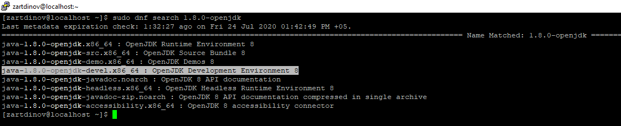

Устанавливаем java-1.8.0-openjdk-devel.x86_64:

|  |
| --- |
| $ sudo dnf -y install java-1.8.0-openjdk-devel.x86_64 |

Проверяем версию java:

|  |
| --- |
| $ sudo java -version |

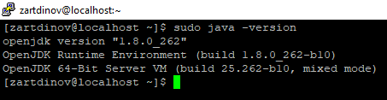

**CriptoPRO JCP**

Для загрузки [CriptoPRO](https://cryptopro.ru/user/register) понадобиться зарегистрироваться на портале [CriptoPRO](https://cryptopro.ru/user/register), так же актуальная версия CriptoPRO будет выложена на корпоративном [Cloud](https://cloud.swan-it.ru/index.php/s/oPLFt84CXeYMgzb).

Скачиваем CriptoPRO с корпоративного [Cloud:](https://cloud.swan-it.ru/index.php/s/oPLFt84CXeYMgzb)

|  |
| --- |
| $ curl -o jtls.zip https://cloud.swan-it.ru/index.php/s/oPLFt84CXeYMgzb/download?path=%2FJCP%2FJavaTLS%2Fjcp-2.0.40035&files=jcp-2.0.40035.zip |

Распакуем jtls.zip:

|  |
| --- |
| $ unzip jtls.zip |

Распакуем jcp-2.0.40035.zip в каталог /opt:

|  |
| --- |
| $ sudo unzip jcp-2.0.40035/jcp-2.0.40035.zip -d /opt/ |

Назначим файлы с расширением .sh исполняемыми:

|  |
| --- |
| $ sudo chmod +x /opt/jcp-2.0.40035/*.sh |

Перейдем в каталог jcp-2.0.40035:

|  |
| --- |
| $ cd /opt/jcp-2.0.40035 |

Проверяем используемую по умолчанию java и путь до каталога:

|  |
| --- |
| $ sudo alternatives --config java |

Запускаем установку jcp:

|  |
| --- |
| $ sudo ./setup_console.sh /usr/lib/jvm/java-1.8.0-openjdk-1.8.0.262.b10-0.el8_2.x86_64/ -force -en -install -jcp -jcryptop -cades -jre /usr/lib/jvm/java-1.8.0-openjdk-1.8.0.262.b10-0.el8_2.x86_64/ |

Скопируем jcp dependencies библиотеки в каталог ext:

|  |
| --- |
| $ sudo cp /opt/jcp-2.0.40035/dependencies/* /usr/lib/jvm/java-1.8.0-openjdk-1.8.0.262.b10-0.el8_2.x86_64/jre/lib/ext/ |

Скопируем jcp javadoc библиотеки в каталог ext:

|  |
| --- |
| $ sudo cp /opt/jcp-2.0.40035/javadoc/* /usr/lib/jvm/java-1.8.0-openjdk-1.8.0.262.b10-0.el8_2.x86_64/jre/lib/ext/ |

Проверяем лицензию CriptoPRO JCP:

|  |
| --- |
| $ java ru.CryptoPro.JCP.tools.License |

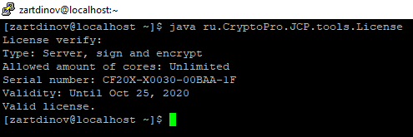

**ESIA**

Актуальная версия ЕСИА (ScanCodeServices) будет выкладываться на корпоративном [Cloud](https://cloud.swan-it.ru/index.php/s/8FaGYLEneRTmi8S).

Создадим группу tomee:

|  |
| --- |
| $ sudo groupadd tomee |

Создадим пользователя tomee:

|  |
| --- |
| $ sudo useradd tomee -s /bin/false -g tomee -d /opt/tomee |

Скачиваем актуальную версию ЕСИА (ScanCodeServices) с корпоративного [Cloud](https://cloud.swan-it.ru/index.php/s/8FaGYLEneRTmi8S/download?path=%252FTomEE%252FScanCodeServices&files=ScanCodeServices_v202003.zip):

|  |
| --- |
| $ curl -o ScanCodeServices.zip https://cloud.swan-it.ru/index.php/s/8FaGYLEneRTmi8S/download?path=%2FTomEE%2FScanCodeServices&files=ScanCodeServices_v202003.zip |

Распакуем ScanCodeServices.zip:

|  |
| --- |
| $ unzip ScanCodeServices.zip |

Распакуем ScanCodeServices_v202003.zip в каталог /opt:

|  |
| --- |
| $ sudo unzip ScanCodeServices/ScanCodeServices_v202003.zip -d /opt/tomee |

Назначим файлы с расширением .sh исполняемыми:

|  |
| --- |
| $ sudo chmod +x /opt/tome/bin/*.sh |

Назначаем владельцем каталога /opt/tomee/ tomee:

|  |
| --- |
| $ sudo chown -R tomee: /opt/tomee/ |

Установим редактор vim:

|  |
| --- |
| $ sudo dnf -y install vim |

**Настроим tomee**

Сделаем резервную копию конфигурационного файла tom:

|  |
| --- |
| $ sudo cp /opt/tomee/conf/tomcat-users.xml /opt/tomee/conf/tomcat-users.xml.old |

Отредактируем конфигурационный файл tomcat-users.xml:

|  |
| --- |
| $ sudo vim /opt/tomee/conf/tomcat-users.xml |

Было:

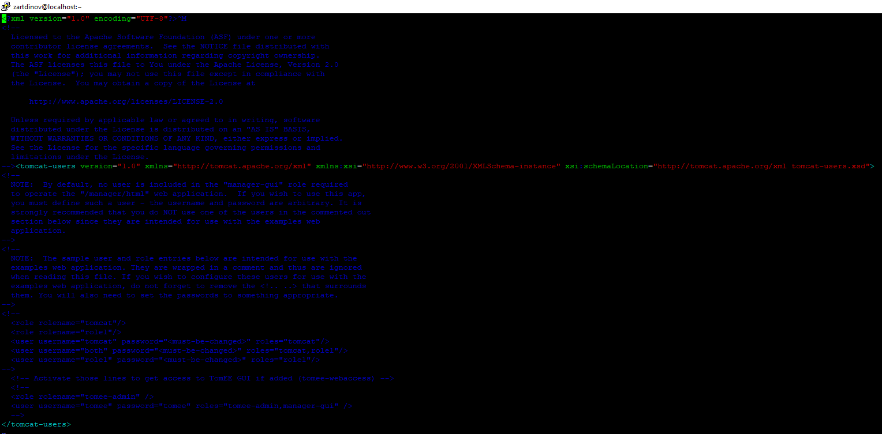

Стало:

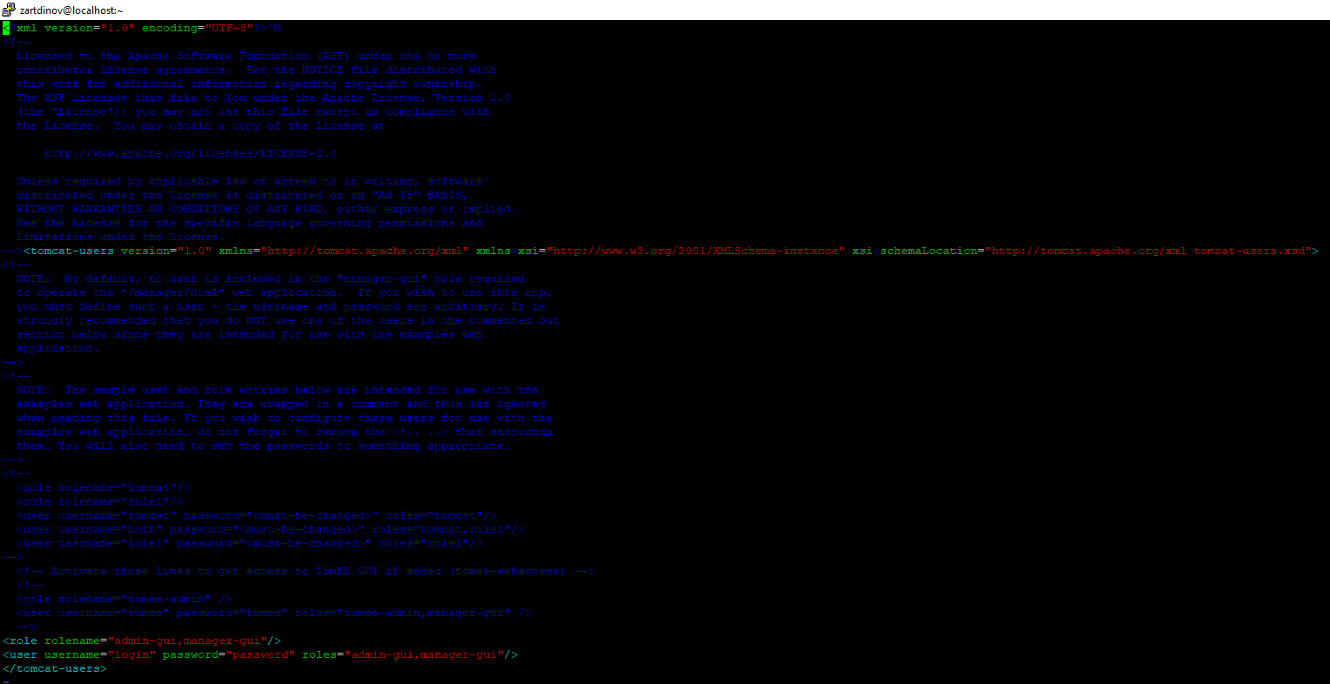

В конфигурационный файл tomcat-users.xml добавили:

|  |
| --- |
| <role rolename="admin-gui,manager-gui"/>  <user username="login" password="password" roles="admin-gui,manager-gui"/> |

Cделаем резервную копию конфигурационного файла context.xml:

|  |
| --- |
| $ sudo cp /opt/tomee/webapps/manager/META-INF/context.xml /opt/tomcat/webapps/manager/META-INF/context.xml.old |

Отредактируем конфигурационный файл context.xml:

|  |
| --- |
| $ sudo vim /opt/tomee/webapps/manager/META-INF/context.xml |

Было:

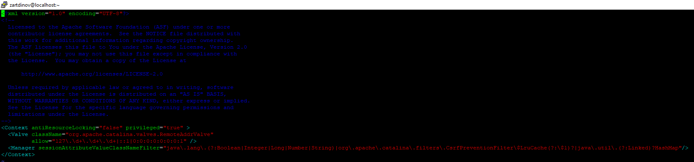

Стало:

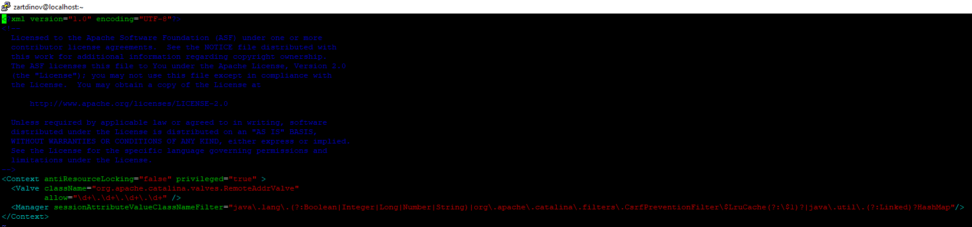

В конфигурационном файле contex.xml изменили:

Было:

|  |
| --- |
| <Valve className="org.apache.catalina.valves.RemoteAddrValve"  allow="127\.\d+\.\d+\.\d+|::1|0:0:0:0:0:0:0:1" /> |

Стало:

|  |
| --- |
| <Valve className="org.apache.catalina.valves.RemoteAddrValve"  allow="\d+\.\d+\.\d+\.\d+" /> |

Установим сетевую утилиту net-tools:

|  |
| --- |
| $ sudo dnf -y install net-tools |

Смотрим не занят ли порт 8080:

|  |
| --- |
| $ sudo netstat -tulnt | grep "8080" |

Если порт 8080 не занят идем в раздел создания конфигурационного файла старта, остановки и автостарта tomee:

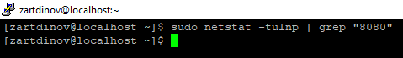

Если порт 8080 занят, меняем его на другой:

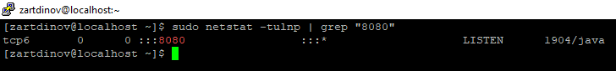

Сделаем резервную копию конфигурационного файла server.xml:

|  |
| --- |
| $ sudo cp /opt/tomee/conf/server.xml /opt/tomcat/conf/server.xml.old |

Отредактируем конфигурационный файл server.xml:

|  |
| --- |
| $ sudo vim /opt/tomee/conf/server.xml |

Было:

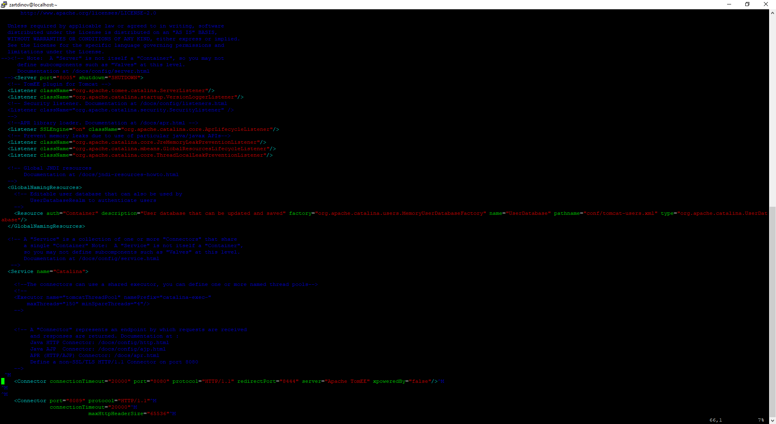

Стало:

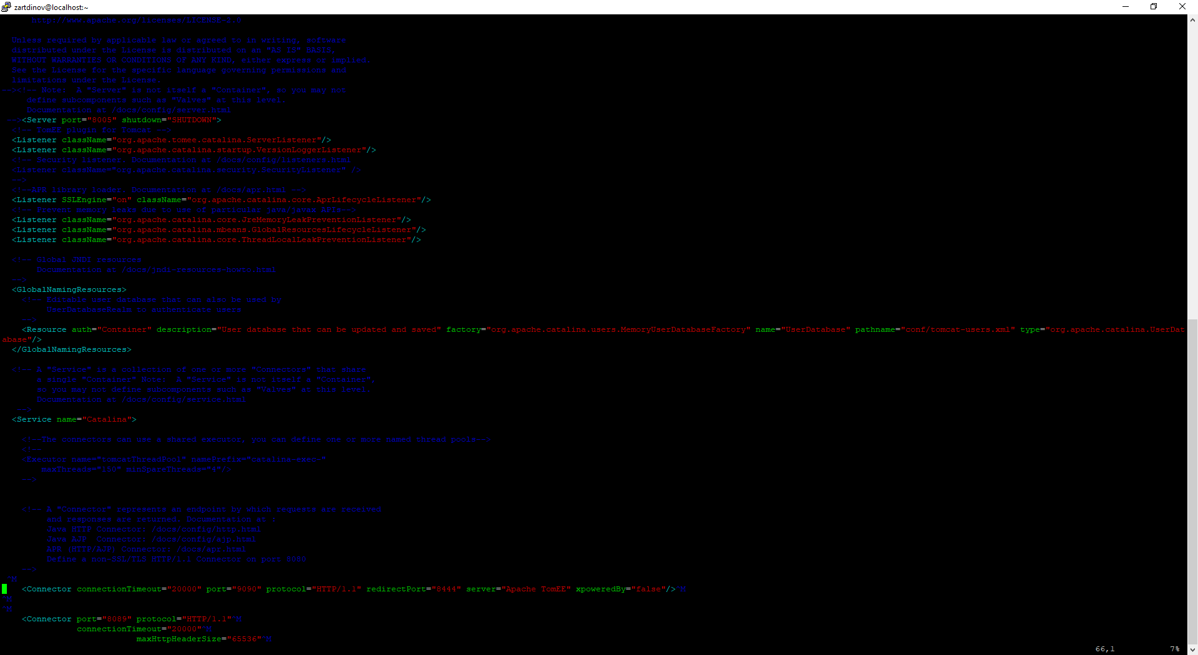

В конфигурационном файле server.xml изменили:

Было:

|  |
| --- |
| <Connector connectionTimeout="20000" port="8080" protocol="HTTP/1.1" redirectPort="8444" server="Apache TomEE" xpoweredBy="false"/> |

Стало:

|  |
| --- |
| <Connector connectionTimeout="20000" port="9090" protocol="HTTP/1.1" redirectPort="8444" server="Apache TomEE" xpoweredBy="false"/> |

Создадим конфигурационный файл старта, остановки и автостарта tomee:

|  |
| --- |
| $ sudo touch /etc/systemd/system/tomee.service |

Сделаем резервную копию конфигурационного файла config.yaml:

|  |
| --- |
| $ sudo cp /opt/tomee/webapps/ScanCodeService/WEB-INF/classes/config.yaml /opt/tomee/webapps/ScanCodeService/WEB-INF/classes/config.yaml.old |

Отредактируем конфигурационный файл config.yaml:

|  |
| --- |
| $ sudo vim /opt/tomee/webapps/ScanCodeService/WEB-INF/classes/config.yaml |

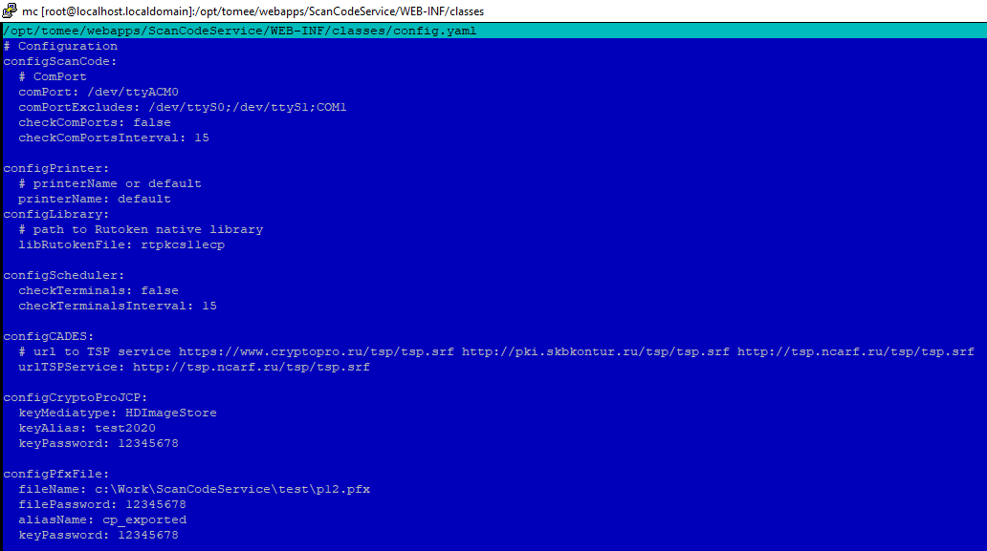

В конфигурационном файле config.yaml прописывается keyAlias и keyPassword сертификата:

|  |
| --- |
| configCryptoProJCP:  keyMediatype: HDImageStore  keyAlias: test2020  keyPassword: 12345678 |

В конфигурационном файле config.yaml прописываем режим работы сканера штрих-кодов и кардридера. Устанавливаем режим опроса сканера checkComPorts: true или отключаем (false), аналогично для кардридера checkTerminals: true. Режим опроса необходим, если предполагается считывание полисов по событиям вставки электронного полиса и сканированию штрих-кода бумажного полиса. Указывается интервал опроса checkComPortsInterval: 15 в миллисекундах. Указывается порт сканера comPort: /dev/ttyACM0.

|  |
| --- |
| configScanCode:  comPort: /dev/ttyACM0  comPortExcludes: /dev/ttyS0;/dev/ttyS1;COM1  checkComPorts: true  checkComPortsInterval: 15configScheduler:  checkTerminals: true  checkTerminalsInterval: 15 |

**systemd**

Отредактируем конфигурационный файл tomee.service:

|  |
| --- |
| $ sudo vim /etc/systemd/system/tomee.service |

|  |
| --- |
| [Unit]  Description=TomEE  After=network.target    [Service]  Type=forking    Environment=JAVA_HOME=/usr/lib/jvm/java-1.8.0-openjdk-1.8.0.262.b10-0.el8_2.x86_64  Environment=CATALINA_PID=/opt/tomee/temp/tomee.pid  Environment=CATALINA_HOME=/opt/tomee  Environment=CATALINA_BASE=/opt/tomee  Environment="CATALINA_OPTS=-Xms512M -Xmx1024M -server -XX:+UseParallelGC"  Environment="JAVA_OPTS=-Djava.awt.headless=true -Djava.security.egd=file:/dev/./urandom"    ExecStart=/opt/tomee/bin/startup.sh  ExecStop=/opt/tomee/bin/shutdown.sh    User=tomee  Group=tomee    ExecReload=/bin/kill $MAINPID  RemainAfterExit=yes    [Install]  WantedBy=multi-user.target |

Перезагружаем конфигурацию сервиса:

|  |
| --- |
| $ sudo systemctl daemon-reload |

Запускаем сервис tomee:

|  |
| --- |
| $ sudo systemctl start tomee.service |

Проверяем, запущен ли сервис с детальным выводом состояния сервиса:

|  |
| --- |
| $ sudo systemctl status tomee.service |

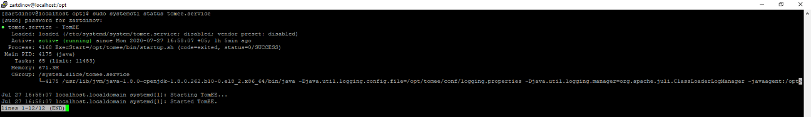

Активируем сервис (позволяет стартовать во время запуска системы):

|  |
| --- |
| $ sudo systemctl enable tomee.service |

Открываем порт 8080 на firewall:

|  |
| --- |
| $ sudo firewall-cmd --add-port=8080/tcp --permanent |

Перезапускаем firewall:

|  |
| --- |
| sudo firewall-cmd --reload |

Создадим каталог tomee:

|  |
| --- |
| $ sudo mkdir /var/opt/cprocsp/keys/tomee/ |

Распакуем архив esiatest.000.zip:

|  |
| --- |
| $ sudo unzip esiatest.000.zip -d /var/opt/cprocsp/keys/tomee/ |

Назначаем владельца каталога /var/opt/cprocsp/keys/tomee/ tomee:

|  |
| --- |
| $ sudo chown -R tomee: /var/opt/cprocsp/keys/tomee/ |

Останавливаем tomee:

|  |
| --- |
| $ sudo systemctl stop tomee.service |

Запускаем tomee:

|  |
| --- |
| $ sudo systemctl start tomee.service |

Открываем tomee в браузере:

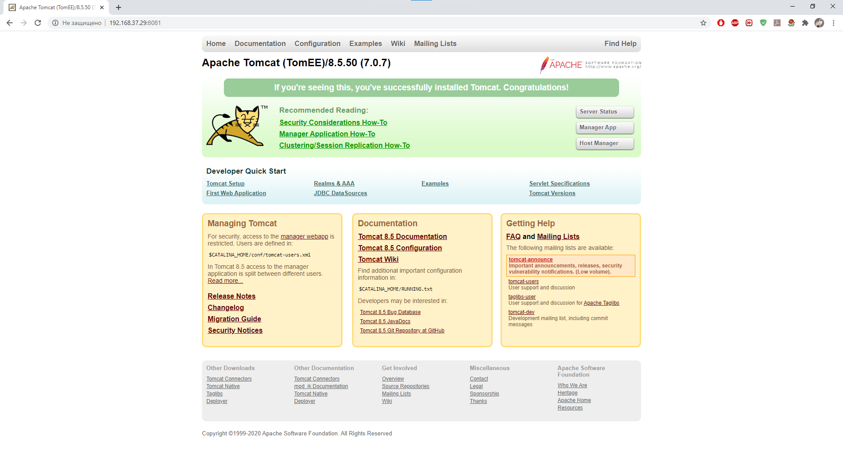

Переходим в панель Manager App:

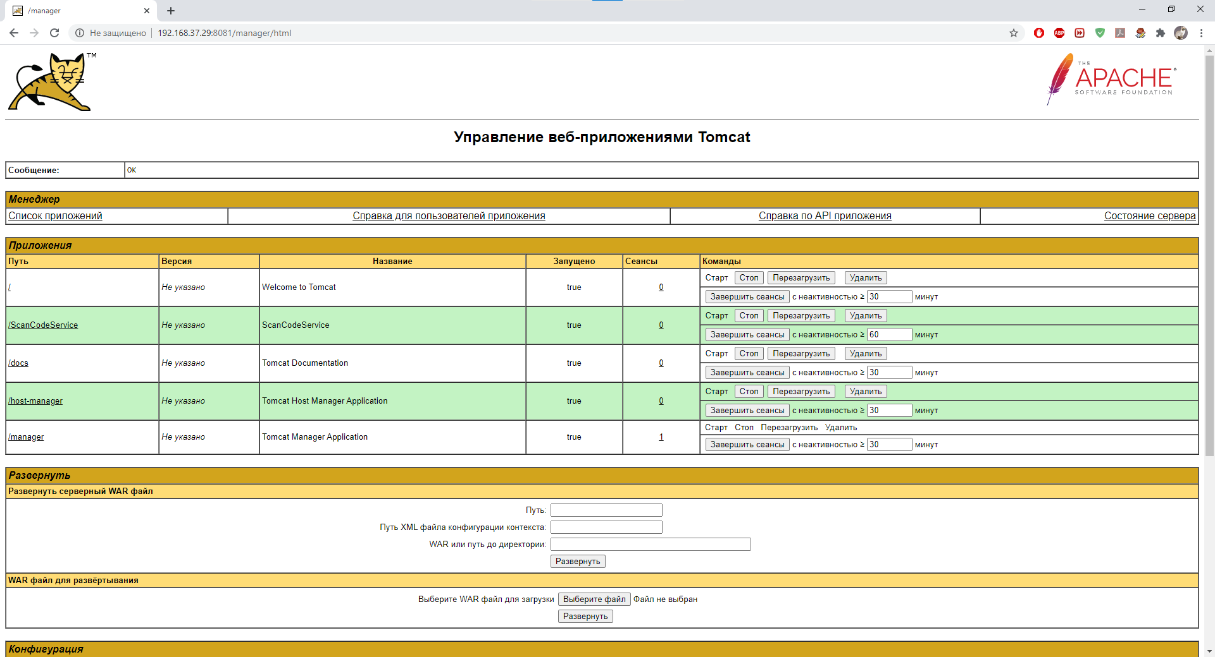

Переходим в servelet ScanCodeService:

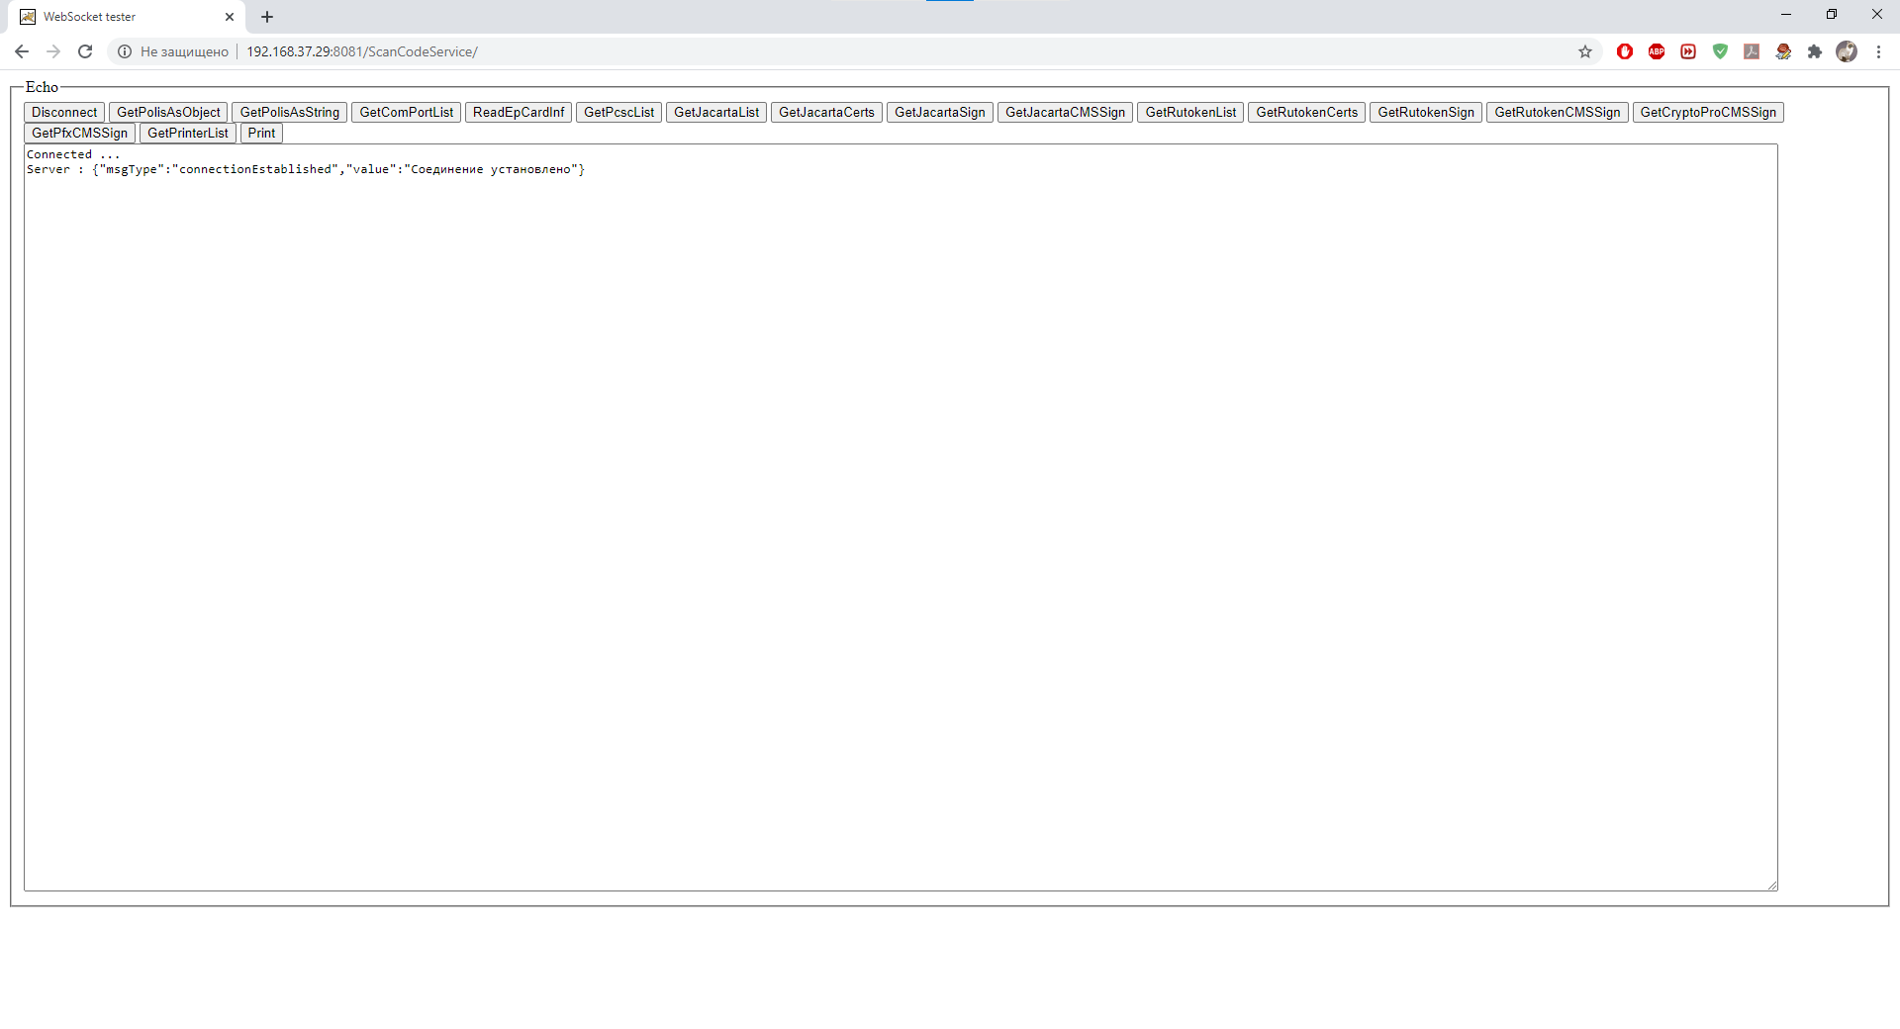

Проверяем работу servelet ScanCodeServices нажатием на кнопку GetCryptoProCMSSign:

Если CriptoPRO и TomEE настроены правильно, в ответ должны получить приблизительно такой ответ от сервиса:

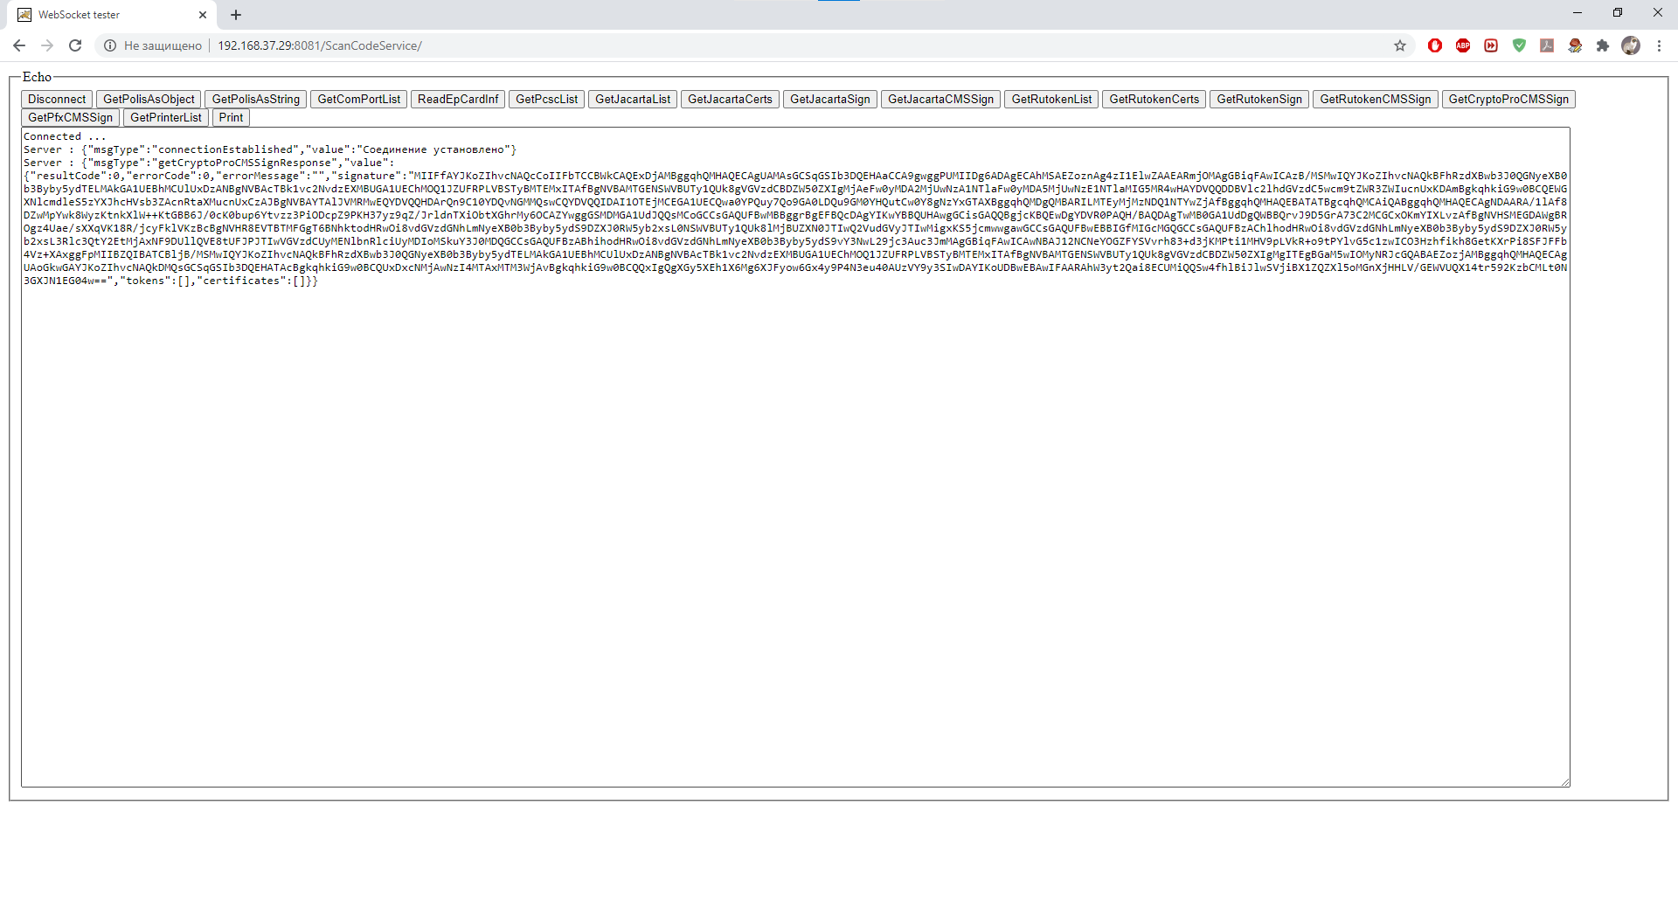

# ЕСИА (ScanCodeService) Docker

## Описание сервиса:

Служба поддержки внешних устройств ScanCodeService предназначена для работы с внешними устройствами, подключаемыми на клиентском компьютере. Набор устройств включает в себя: токены авторизации (Рутокен ЭЦП, Jacarta, ЕТокен), электронные полисы, сканеры штрих-кодов. Также служба поддерживает формирование электронной подписи на ключах, записанных в хранилище КриптоПро JCP.

## Репозиторий в Git:

## Примечание:

В контейнере зашиты тестовый сертификат esiatest.000, keystore.jks и tomcat-users.xml для тестового развертывания.

Для проверки работы веб-сокетов реализована html-страница  <http://localhost:8080/ScanCodeService/>. Названия кнопок соответствуют названиям тестируемых методов.(проверка работы servelet ScanCodeServices нажатием на кнопку GetCryptoProCMSSign)

## Развертывание с использованием docker-образа

### Необходимое  ПО

1. docker v19.03
2. docker-compose 1.25

### Структура папок монтируемых на host-машину

/usr/local/tomee/

├── logs - папка с логами

├──  webapps/ScanCodeService/WEB-INF/classes/config.yaml  - конфигурационный файл сервиса

├──  webapps/host-manager/META-INF/context.xml - конфигурационный файл доступов

├──  webapps/manager/META-INF/context.xml - конфигурационный файл доступов

├──  conf/tomcat-users.xml - файл настройки пользователей tomcat

├── conf/keystore.jks  - java keystore

└── constants.js - файл настроек сервера

/var/opt/cprocsp/keys/root/имя_контейнер_крипто-про.000

### Для развертывания необходимо

* Создать папку развертывания
* В корне папки развертывания создать файл config.yaml
* Создать папки **logs**
* Скопировать в текущую папку, папку-контейнер крипто-про
* Создать в папке развертывания файл docker-compose.yaml
* Создать конфигурационный файл доступов tomcat context.xml
* Создать файл настройки пользователей tomcat tomcat-users.xml
* Скопировать в текущую папку файл с парами ключей keystore.jks (контейнер сертификатов для закрытия сервиса по https. Ключ для контейнера должен быть "123456", временно, он зашит в конфиг контейнера)
* Проверить синтаксис конфигурации docker-compose командой: **docker-compose config**
* Запустить сервис с помощью команды: **docker-compose up -d**

|  |
| --- |
| # Раздел содержит настройки сканера.  configScanCode:  # Наименование COM-порта в системе  comPort: /dev/ttyACM0  comPortExcludes: /dev/ttyS0;/dev/ttyS1;COM1  checkComPorts: false  checkComPortsInterval: 15    # Раздел содержит настройки принтера.  configPrinter:  # Наименование принтера в системе (по умолчанию default).  printerName: default    # path to Rutoken native library  configLibrary:  libRutokenFile: librtpkcs11ecp.so    # Раздел содержит настройки расписания опроса внешних устройств. Опрос необходим при работе со смарткартами и сканером штрихкода для детекции подключения устройства и немедленного чтения данных.  # В других случаях опрос излишне потребляет ресурсы.  configScheduler:  # Включить/выключить опрос устройств  checkTerminals: false  # Интервал опроса (сек)  checkTerminalsInterval: 15    # Раздел содержит параметры для квалифицированной подписи  configCADES:  # URL службы штампов времени https://www.cryptopro.ru/tsp/tsp.srf http://pki.skbkontur.ru/tsp/tsp.srf http://tsp.ncarf.ru/tsp/tsp.srf  urlTSPService: http://tsp.ncarf.ru/tsp/tsp.srf    # Раздел содержит параметры подписи на ключе КриптоПро  configCryptoProJCP:  keyMediatype: HDImageStore  # Алиас ключа  keyAlias: esiatest  # Пароль ключа  keyPassword: 12345678    configPfxFile:  fileName: p12.pfx  filePassword: 12345678  aliasName: cp_exported  keyPassword: 12345678 |

Code Block 46 config.yaml

|  |
| --- |
| version: '3.3'    services:  scancode:  image: d-repo.rtmis.ru/promed/scancode:1.0.0  container_name: scancode  volumes:  - ./config.yaml:/usr/local/tomee/webapps/ScanCodeService/WEB-INF/classes/config.yaml  - ./tomcat-users.xml:/usr/local/tomee/conf/tomcat-users.xml  - ./logs/:/usr/local/tomee/logs/  # Контейнер JCP  - ./esiatest.000/:/var/opt/cprocsp/keys/root/esiatest.000  # Контейнер java keystore  - ./keystore.jks:/usr/local/tomee/conf/keystore.jks  - ./context.xml:/usr/local/tomee/webapps/host-manager/META-INF/context.xml  - ./context.xml:/usr/local/tomee/webapps/manager/META-INF/context.xml  environment:  TZ: Asia/Yekaterinburg  # Раскомментировать при наличии лицензии  # # KEY LICENSE  # JCP_KEY:  # # COMPANY NAME  # JCP_NAME:  CATALINA_OPTS: "-Xms512M -Xmx1024M -server -XX:+UseParallelGC"  JAVA_OPTS: "-Djava.awt.headless=true -Djava.security.egd=file:/dev/./urandom"  ports:  - 8080:8080  - 8089:8089  - 8443:8443  - 8005:8005  - 8009:8009 |

Code Block 47 docker-compose.yaml

|  |
| --- |
| <?xml version="1.0" encoding="UTF-8"?>    <Context antiResourceLocking="false" privileged="true" >  <Valve className="org.apache.catalina.valves.RemoteAddrValve"  allow="\d+\.\d+\.\d+\.\d+" />  <Manager sessionAttributeValueClassNameFilter="java\.lang\.(?:Boolean|Integer|Long|Number|String)|org\.apache\.catalina\.filters\.CsrfPreventionFilter\$LruCache(?:\$1)?|java\.util\.(?:Linked)?HashMap"/>  </Context> |

Code Block 48 context.xml

|  |
| --- |
| <?xml version="1.0" encoding="UTF-8"?>    <tomcat-users xmlns="http://tomcat.apache.org/xml"  xmlns:xsi="http://www.w3.org/2001/XMLSchema-instance"  xsi:schemaLocation="http://tomcat.apache.org/xml tomcat-users.xsd"  version="1.0">    <role rolename="manager-gui"/>  <role rolename="admin-gui"/>  <user username="tomcat" password="secret" roles="manager-gui,admin-gui"/>    </tomcat-users> |

Code Block 49 tomcat-users.xml

# ЕСИА (ScanCodeService) OLD

|  |  |  |
| --- | --- | --- |
| **ОС** | **Version** | **Разрядность** |
| CentOS minimal | 8.2.2004 | x86_64 bit |

|  |  |
| --- | --- |
| **Application** | **Version** |
| Java | 1.8.0-openjdk-devel |
| CriptoPro JСP | 2.0.40035 |
| Apache Tomcat(TomEE) | 8.5.50(7.0.7) |
| net-tools |  |
| unzip |  |

Проверяем установлено ли на сервере java:

|  |
| --- |
| $ sudo java -version |



Если на сервере не установлена java

Установка Java

Обновляем список packages из repository:

|  |
| --- |
| $ sudo dnf -y update |

Устанавливаем Java:

|  |
| --- |
| $ sudo dnf -y install java-1.8.0-openjdk-devel |

Установка net-tools

Устанавливаем net-tools:

|  |
| --- |
| $ sudo apt install net-tools |

Установка Apache Tomcat (TomEE)/8.5.50 (7.0.7)

Создаем директорию tomee:

|  |
| --- |
| $ sudo mkdir /opt/tomee |

Создаем группу tomee:

|  |
| --- |
| $ sudo groupadd tomee |

Создаем пользователя tomee:

|  |
| --- |
| $ sudo useradd -s /bin/false -g tomee -d /opt/tomee tomee |

Apache Tomcat(TomEE)

[Apache Tomcat(TomEE): ScanCodeServices](https://cloud.swan-it.ru/index.php/s/TJsK8QsDjPQjGgM)

Пример скачивания Apache Tomcat(TomEE): ScanCodeServices

|  |
| --- |
| curl -o ScanCodeServices_v202003.zip https://cloud.swan-it.ru/index.php/s/ZaNWYP3zF7DGR9A/download |

Переходим в каталог tomee:

|  |
| --- |
| $ cd /opt/tome |

|  |
| --- |
| $ sudo chmod -R g+r conf |

|  |
| --- |
| $ sudo chmod g+x conf |

Назначаем пользователя tomee владельцем каталога tomee:

|  |
| --- |
| $ sudo chown -R tomee /opt/tomee |

|  |
| --- |
| $ sudo update-java-alternatives -l |

|  |
| --- |
| $ sudo vim /etc/systemd/system/tomee.service |

Создаем daemon запуска, остановки и запуска при старте системы:

|  |
| --- |
| [Unit]  Description=TomEE  After=network.target    [Service]  Type=forking    Environment=JAVA_HOME=/usr/lib/jvm/java-1.8.0-openjdk-amd64  Environment=CATALINA_PID=/opt/tomee/temp/tomee.pid  Environment=CATALINA_HOME=/opt/tomee  Environment=CATALINA_BASE=/opt/tomee  Environment="CATALINA_OPTS=-Xms512M -Xmx1024M -server -XX:+UseParallelGC"  Environment="JAVA_OPTS=-Djava.awt.headless=true -Djava.security.egd=file:/dev/./urandom"    ExecStart=/opt/tomee/bin/startup.sh  ExecStop=/opt/tomee/bin/shutdown.sh    User=tomee  Group=tomee    ExecReload=/bin/kill $MAINPID  RemainAfterExit=yes    [Install]  WantedBy=multi-user.target |

Перезапускаем daemon:

|  |
| --- |
| $ sudo systemctl daemon-reload |

Запускаем daemon tomee:

|  |
| --- |
| $ sudo systemctl start tomcat |

Проверяем статус запуска daemon tomee:

|  |
| --- |
| $ systemctl status tomcat |

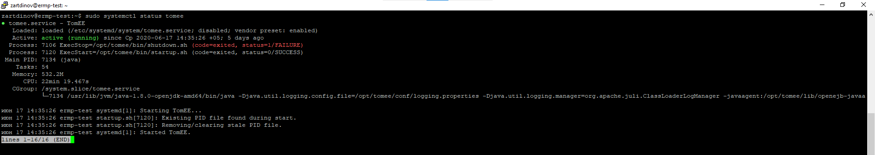

Включаем запуск при старте системы:

|  |
| --- |
| $ systemctl enable tomcat |

Настройка TomEE

Делаем резервную копию конфигурационного файла tomcat-users.xml:

|  |
| --- |
| $ sudo cp /opt/tomee/conf/tomcat-users.xml /opt/tomee/conf/tomcat-users.xml.old |

Редактируем конфигурационный файл tomcat-users.xml:

|  |
| --- |
| $ sudo vim /opt/tomcat/conf/tomcat-users.xml |

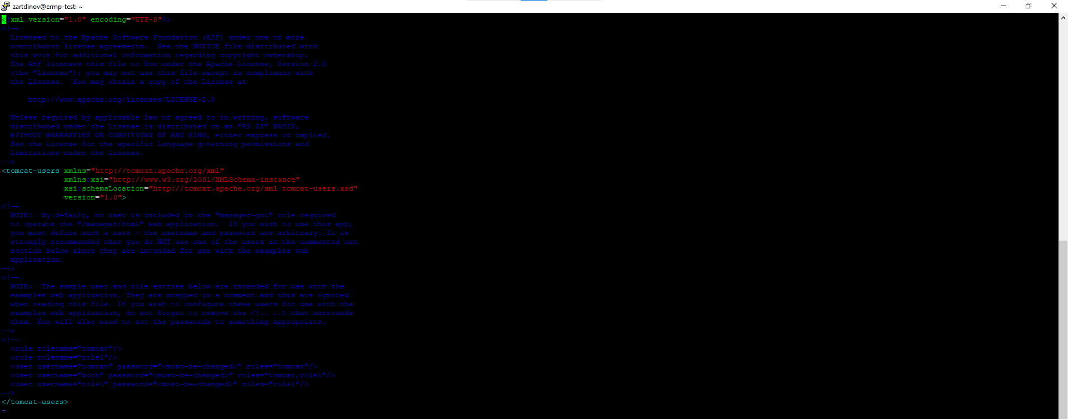

Должно получится:

|  |
| --- |
| tomcat-users.xml  <role rolename="admin-gui,manager-gui"/>  <user username="login" password="password" roles="admin-gui,manager-gui"/> |

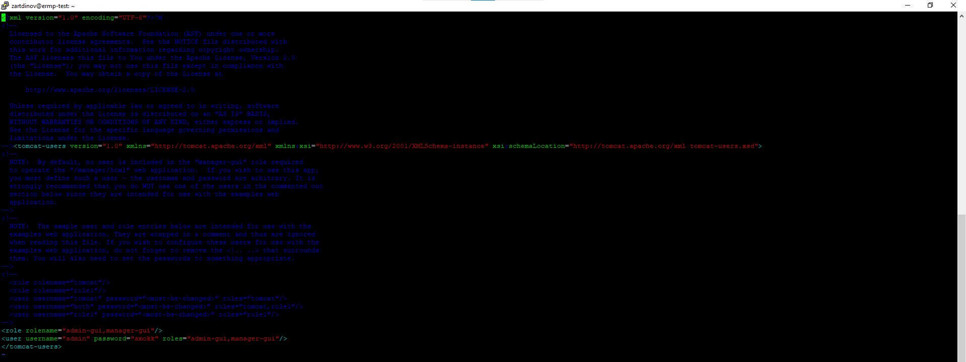

Включение удаленного входа в Tomcat Manager и Host Manager:

Делаем резервную копию конфигурационного файла context.xml:

|  |
| --- |
| $ sudo cp /opt/tomee/webapps/manager/META-INF/context.xml /opt/tomcat/webapps/manager/META-INF/context.xml.old |

Редактируем конфигурационный файл context.xml:

|  |
| --- |
| $ sudo vim /opt/tomee/webapps/manager/META-INF/context.xml |

|  |
| --- |
| <Context antiResourceLocking="false" privileged="true" >  <Valve className="org.apache.catalina.valves.RemoteAddrValve"  allow="127\.\d+\.\d+\.\d+|::1|0:0:0:0:0:0:0:1" />  <Manager sessionAttributeValueClassNameFilter="java\.lang\.(?:Boolean|Integer|Long|Number|String)|org\.apache\.catalina\.filters\.CsrfPreventionFilter\$LruCache(?:\$1)?|java\.util\.(?:Linked)?HashMap"/>  </Context> |



Должно получиться:

|  |
| --- |
| <Context antiResourceLocking="false" privileged="true" >  <Valve className="org.apache.catalina.valves.RemoteAddrValve"  allow="\d+\.\d+\.\d+\.\d+" />  <Manager sessionAttributeValueClassNameFilter="java\.lang\.(?:Boolean|Integer|Long|Number|String)|org\.apache\.catalina\.filters\.CsrfPreventionFilter\$LruCache(?:\$1)?|java\.util\.(?:Linked)?HashMap"/>  </Context> |

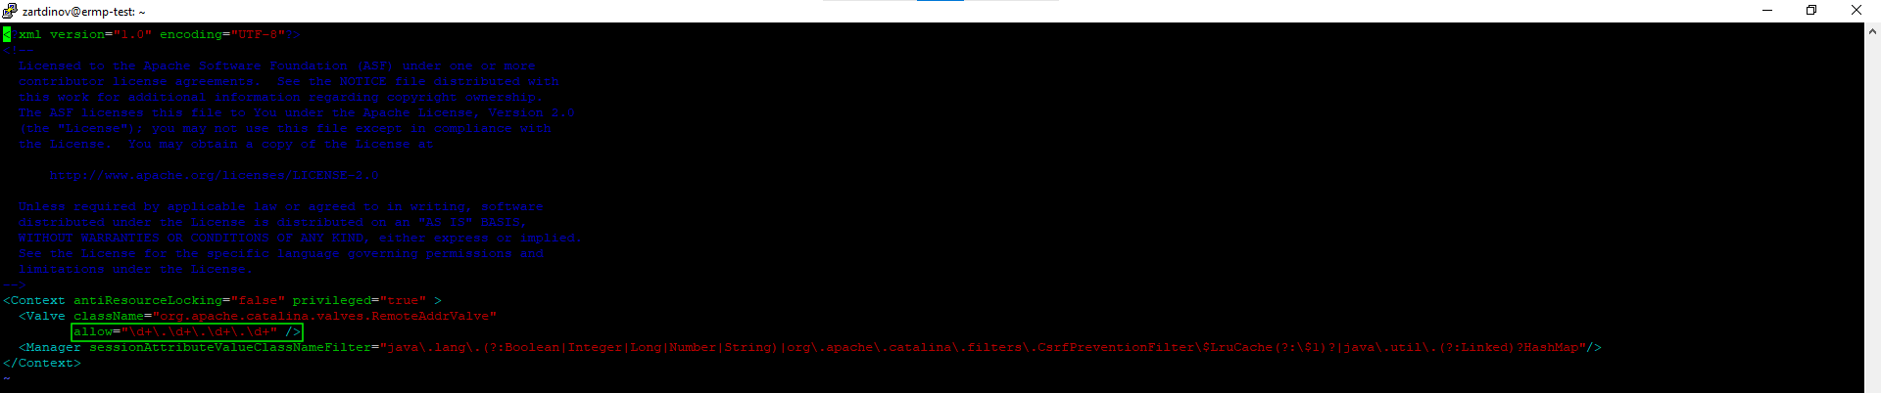

Смотрим используемые port:

|  |
| --- |
| $ sudo netstat -tulnp |

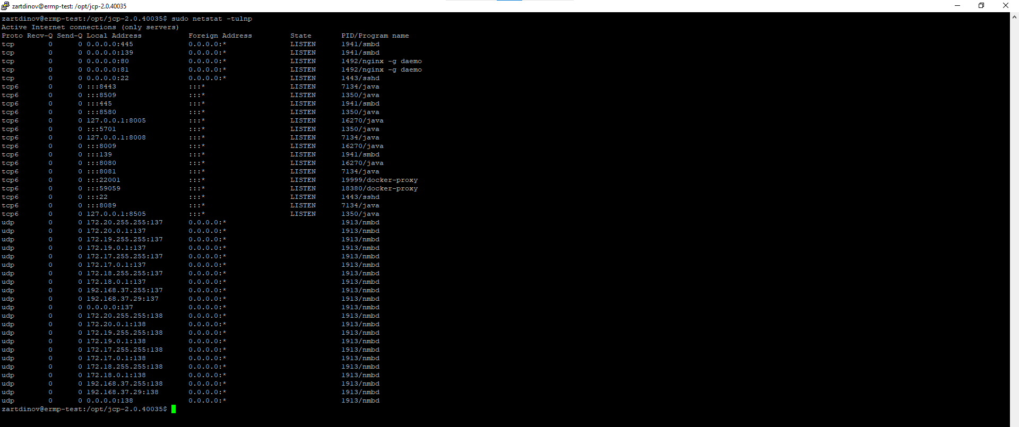

Смотрим используемые port:

|  |
| --- |
| $ sudo netstat -tulnp |



Меняем port TomEE

Делаем резервную копию конфигурационного файла server.xml:

|  |
| --- |
| $ sudo cp /opt/tomee/conf/server.xml /opt/tomcat/conf/server.xml.old |

Редактируем конфигурационный файл server.xml:

|  |
| --- |
| $ sudo vim /opt/tomee/conf/server.xml |

Установка unzip

Устанавливаем unzip:

|  |
| --- |
| $ sudo apt install unzip |

Установка КРИПТО-ПРО JSP

Для загрузки КРИПТО-ПРО JCP с официального сайта КРИПТО-ПРО, нужно зарегистрироваться и авторизоваться.

Ссылка на официальный сайт КРИПТО-ПРО: [КРИПТО-ПРО](https://cryptopro.ru/)

Ссылка на официальный сайт КРИПТО-ПРО JCP: [КРИПТО-ПРО JCP](https://cryptopro.ru/products/csp/jcp/downloads)

Скачиваем КРИПТО-ПРО JCP: [jcp-2.0.40035.zip](https://cryptopro.ru/sites/default/files/private/jcp/jcp-2.0.40035.zip)

Копируем на jcp-2.0.40035.zip на server Apache Tomcat (TomEE)/8.5.50 (7.0.7):

С Windows: [WinSCP](https://winscp.net/eng/download.php)

С Linux:

|  |
| --- |
| $ scp /home/user/Download/jcp-2.0.40035.zip user@127.0.0.1:/home/user/Download |

Распакуем архив в директорию /opt:

|  |
| --- |
| $ sudo unzip /home/user/Download/jcp-2.0.40035.zip -d /opt |

Нас интересует setup_console.sh:

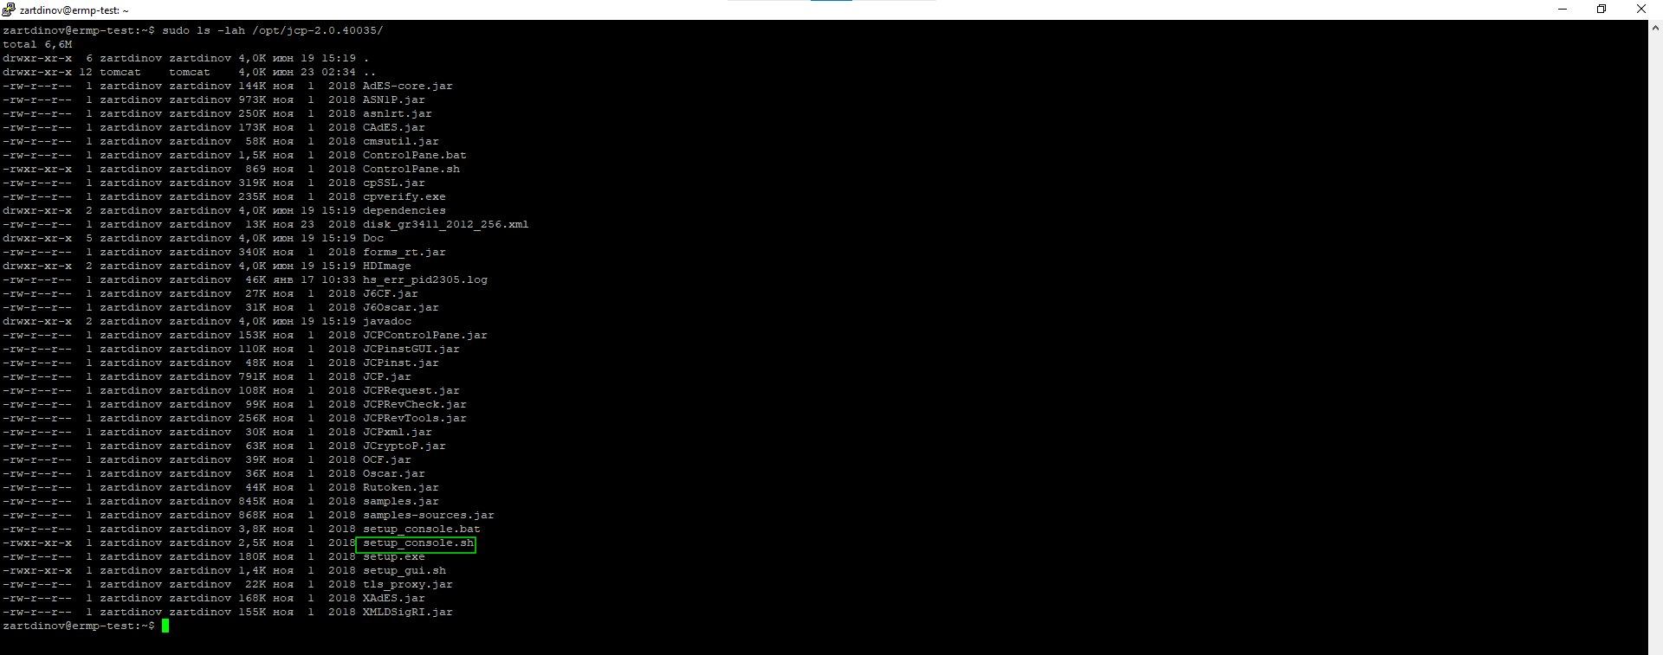

Файл setup_console.sh делаем исполняемым:

|  |
| --- |
| $ sudo chmod +x /opt/jcp-2.0.40035/setup_console.sh |

Переходим в каталог с распакованным jcp-2.0.40035:

|  |
| --- |
| $ cd /opt/jcp-2.0.40035 |

Устанавливаем jcp-2.0.40035:

|  |
| --- |
| $ sudo ./setup_console.sh |

# Подсистема бизнес-аналитики (BI)

## Комплектация и порядок развертывания

Система поставляется на машинном носителе в виде дистрибутива программного обеспечения модернизируемой Системы и предварительной конфигурации.

Дистрибутив доступен:

API Системы: https://git.promedweb.ru/bi/bi-api;

БД Системы: https://git.promedweb.ru/rtmis/report_scripts/-/tree/master/BI/%D0%95%D0%A6%D0%9F%20BI%20Light/%D0%91%D0%94.

Администратор, используя настоящую инструкцию по развертыванию, последовательно разворачивает компоненты Системы, запускает скрипты.

Данные справочников загружаются в базу данных.

### Установка компонентов

### Установка сервера баз данных

Установка производится в соответствии с инструкциями производителя. Компоненты, которые необходимо установить – PostgreSQL, клиентские библиотеки и средства управления. В обычном случае установка должна производиться на выделенный сервер, на котором отсутствуют другие требовательные к ресурсам приложения.

### Установка сервера приложений

Установка на Windows: устанавливается свежий дистрибутив веб-сервера Apache + php 7.0. При установке потребуется выбрать путь, по которому будут находиться установленные программы, имя веб-сервера, порт, на котором будет работать сервер. Сервер в стандартном случае должен быть установлен как сервис Windows.

Установка на Linux: устанавливается свежий дистрибутив веб-сервера Apache + php 7.0. При установке потребуется выбрать путь, по которому будут находиться установленные программы, имя веб-сервера, порт, на котором будет работать сервер. Сервер в стандартном случае должен быть установлен как служба Linux.

### Установка клиентской части

Для клиентской части требуется браузер, который обычно идет в комплекте операционной системы. В случае использования альтернативного браузера при установке следует руководствоваться инструкциями производителя.

## Настройка СУБД

При настройке PostgreSQL требуется следовать основным рекомендациям производителя по настройке выделенного сервера.

## Настройка разграничения прав доступа

Для доступа веб-сервера к базе данных требуется создать средствами PostgreSQL отдельного пользователя, ограниченного правами чтения, создания, изменения, удаления данных, выполнения пользовательских хранимых процедур и функций в части основной базы. Изменение метаданных и доступ за пределы базы должен быть явно ограничен.

## Развертывание

### Необходимое ПО

Для развертывания Системы потребуется:

* PostgreSQL;
* веб-сервер с установленной PHP.

### Установка

Дистрибутивы для развертывания:

* интерфейс: <https://git.promedweb.ru/bi/bi-web>;
* API: <https://git.promedweb.ru/bi/bi-api>;
* БД: <https://git.promedweb.ru/rtmis/report_scripts/-/tree/master/BI/%D0%95%D0%A6%D0%9F%20BI%20Light/%D0%91%D0%94>.

### Настройка

Настройка интерфейса:

Файл [bi-web](https://git.promedweb.ru/bi/bi-web/-/tree/master)\[public](https://git.promedweb.ru/bi/bi-web/-/tree/master/public)\[**config.js**](https://git.promedweb.ru/bi/bi-web/-/blob/master/public/config.js)

window.appConfig =

{

api: **'url API Модуля**'

};

Настройка API:

Файл [bi-api](https://git.promedweb.ru/bi/bi-api/-/tree/master)\[symfony](https://git.promedweb.ru/bi/bi-api/-/tree/master/symfony)\[**.env**](https://git.promedweb.ru/bi/bi-api/-/blob/master/symfony/.env)

DATABASE_URL=postgresql://Пользователь:пароль@сервер:порт/БД###> cebelerk/ldaptools-bundle ###

LDAP_DOMAIN=адрес LDAP ЕЦП

LDAP_USERNAME='cn=**Пользователь для доступа к LDAP**,dc=swan,dc=perm,dc=ru'

LDAP_PASSWORD=**пароль доступа к LDAP**

LDAP_USER_PATH='ou=Users,dc=swan,dc=perm,dc=ru'

LDAP_BASE_DN='dc=swan,dc=perm,dc=ru'

###< cebelerk/ldaptools-bundle ###

## Описание конфигурации

Для настройки интерфейса:

* настроить адрес, по которому развернут API Системы:

Файл [bi-web](https://git.promedweb.ru/bi/bi-web/-/tree/master)\[public](https://git.promedweb.ru/bi/bi-web/-/tree/master/public)\[**config.js**](https://git.promedweb.ru/bi/bi-web/-/blob/master/public/config.js)

window.appConfig =

{

api: **'url API Модуля**'

};

* настроить API:
  + настроить строку подключения к БД Системы:

Файл [bi-api](https://git.promedweb.ru/bi/bi-api/-/tree/master)\[symfony](https://git.promedweb.ru/bi/bi-api/-/tree/master/symfony)\[**.env**](https://git.promedweb.ru/bi/bi-api/-/blob/master/symfony/.env)

DATABASE_URL=postgresql://Пользователь:пароль@сервер:порт/БД

* + настроить адрес, по которому доступен LDAP ЕЦП:

Файл [bi-api](https://git.promedweb.ru/bi/bi-api/-/tree/master)\[symfony](https://git.promedweb.ru/bi/bi-api/-/tree/master/symfony)\[**.env**](https://git.promedweb.ru/bi/bi-api/-/blob/master/symfony/.env)

###> cebelerk/ldaptools-bundle ###

LDAP_DOMAIN=адрес LDAP ЕЦП

LDAP_USERNAME='cn=**Пользователь для доступа к LDAP**,dc=swan,dc=perm,dc=ru'

LDAP_PASSWORD=**пароль доступа к LDAP**

LDAP_USER_PATH='ou=Users,dc=swan,dc=perm,dc=ru'

LDAP_BASE_DN='dc=swan,dc=perm,dc=ru'

###< cebelerk/ldaptools-bundle ###

## Описание БД

Справочники:

|  |  |  |  |
| --- | --- | --- | --- |
| **Справочник** | **Таблица в БД** | **Процедура для заполнения в БД** | **ЕЦП / Ручной** |
| Весовые категории детей | wh.dim_weightcategorychild | wh.sp_ins_dim_weightcategorychild | Р |
| Вид аборта | wh.dim_aborttype | wh.sp_ins_dim_aborttype | Р |
| Вид должности | wh.dim_persis_postkind | wh.sp_ins_dim_persis_postkind | Е |
| Вид медицинского персонала | wh.dim_medstaff_type | wh.sp_ins_dim_medstaff_type | Р |
| Вид травмы, приведшей к смерти | wh.dim_deathtrauma | wh.sp_ins_dim_deathtrauma | Е |
| Возрастная категория | wh.dim_agecategory | wh.sp_ins_dim_agecategory | Р |
| Возрастная категория беременных | wh.dim_agecategorypreg | wh.sp_ins_dim_agecategorypreg | Р |
| Возрастная категория мед. персонала | wh.dim_agecategory_medpers | wh.sp_ins_dim_agecategory_medpers | Р |
| Врач (место работы) | wh.dim_medstafffact | wh.sp_ins_dim_medstafffact | Е |
| Диагноз | wh.dim_diag | wh.sp_ins_dim_diag | Е |
| Должность | wh.dim_persis_post | wh.sp_ins_dim_persis_post | Е |
| Должность - федеральный (ФРМП) | wh.dim_persis_frmppost | wh.sp_ins_dim_persis_frmppost | Е |
| Исход беременности 2 | wh.dim_pregnancyresult2 | wh.sp_ins_dim_pregnancyresult2 | Р |
| Календарь | wh.dim_calendar | wh.sp_ins_dim_calendar | Р |
| Квалификация врача | wh.dim_persis_category | wh.sp_ins_dim_persis_category | Е |
| Место смерти | wh.dim_deathplace | wh.sp_ins_dim_deathplace | Е |
| Место смерти 2 | wh.dim_deathplace2 | wh.sp_ins_dim_deathplace2 | Р |
| МО | wh.dim_lpu | wh.sp_ins_dim_lpu | Е |
| Муниципалитет | wh.dim_municipality | wh.sp_ins_dim_municipality | Р |
| Отделение | wh.dim_lpusection | wh.sp_ins_dim_lpusection | Е |
| Подразделение | wh.dim_lpubuilding | wh.sp_ins_dim_lpubuilding | Е |
| Пол | wh.dim_sex | wh.sp_ins_dim_sex | Е |
| Причина (период) смерти женщин репродуктивного возраста | wh.dim_deathwomantype | wh.sp_ins_dim_deathwomantype | Е |
| Причина смерти | wh.dim_deathcause | wh.sp_ins_dim_deathcause | Е |
| Профиль коек (федеральный) | wh.dim_fed_lpusectionbedprofile | wh.sp_ins_dim_fed_lpusectionbedprofile | Е |
| Смерть установлена на основании | wh.dim_deathsetcause | wh.sp_ins_dim_deathsetcause | Е |
| Территория | wh.dim_terr | wh.sp_ins_dim_terr | Р |
| Тип адреса (Село / Город) | wh.dim_klareatype | wh.sp_ins_dim_klareatype | Е |
| Тип возраста | wh.dim_agetype | wh.sp_ins_dim_agetype | Р |
| Уровень территории | wh.dim_terrlevel | wh.sp_ins_dim_terrlevel | Р |
| Условия оказания МП | wh.dim_medcare_conditions | wh.sp_ins_dim_medcare_conditions | Р |
| Форма собственности | wh.dim_ownership_form | wh.sp_ins_dim_ownership_form | Р |
| Характер заболевания | wh.dim_deseasetype | wh.sp_ins_dim_deseasetype | Е |
| RepDiag | wh.dim_repdiag | wh.sp_ins_dim_repdiag | Р |
| Тип отделения | wh.dim_subdivision_type | wh.sp_ins_dim_subdivision_type | Р |

Хранилища:

|  |  |  |
| --- | --- | --- |
| **ИД покатателя + признак делимого-числителя (_1) / делителя-знаменателя (_2)** | **Таблица в БД** | **Процедура / функция в БД** |
| M1_1 | wh.wh_4 | wh.sp_ins_wh_4_1 |
| M1_2 | public.population_data |  |
| M2_1 | wh.wh_4 | wh.sp_ins_wh_4_1 |
| M2_2 | public.population_data |  |
| M3_1 | wh.wh_2 | wh.sp_ins_wh_2_1 |
| M3_2 | wh.wh_3 | wh.sp_ins_wh_3_1 |
| M4_1 | wh.wh_2 | wh.sp_ins_wh_2_1 |
| M4_2 | wh.wh_3 | wh.sp_ins_wh_3_1 |
| M5_1 | wh.wh_2 | wh.sp_ins_wh_2_1 |
| M5_2 | wh.wh_3 | wh.sp_ins_wh_3_1 |
| M6_1 | wh.wh_5 | wh.sp_ins_wh_5_1 |
| M6_2 | wh.wh_15 | wh.sp_ins_wh_15_1 |
| M7_1 | wh.wh_3 | wh.sp_ins_wh_3_2 |
| M7_2 | wh.wh_3 | wh.sp_ins_wh_3_1 |
| M8_1 | wh.wh_17 | wh.sp_ins_wh_17_1 |
| M8_2 | wh.wh_17 | wh.sp_ins_wh_17_1 |
| M9_1 | wh.wh_8 | wh.sp_ins_wh_8_1 |
| M9_2 | wh.wh_17 | wh.sp_ins_wh_17_2 |
| M10_1 | wh.wh_9 | wh.sp_ins_wh_9_1 |
| M10_2 | public.population_data |  |
| M11_1 | wh.wh_10 | wh.sp_ins_wh_10_1 |
| M11_2 | wh.wh_17 | wh.sp_ins_wh_17_2 |
| M12_1 | wh.wh_6 | wh.sp_ins_wh_6_1 |
| M12_2 | wh.wh_17 | wh.sp_ins_wh_17_3 |
| M13_1 | wh.wh_6 | wh.sp_ins_wh_6_1 |
| M13_2 | wh.wh_6 | wh.sp_ins_wh_6_1 |
| M14_1 | wh.wh_16 | wh.sp_ins_wh_16_1 |
| M14_2 | wh.wh_17 | wh.sp_ins_wh_17_4 |
| M15_1 | wh.wh_16 | wh.sp_ins_wh_16_1 |
| M15_2 | wh.wh_16 | wh.sp_ins_wh_16_1 |
| M16_1 | wh.wh_1 | wh.sp_ins_wh_1_1 |
| M16_2 | wh.wh_3 | wh.sp_ins_wh_3_1 |
| M17_1 | wh.wh_1 | wh.sp_ins_wh_1_1 |
| M17_2 | wh.wh_1 | wh.sp_ins_wh_1_1 |
| M18_1 | wh.wh_10 | wh.sp_ins_wh_10_1 |
| M18_2 | public.population_data |  |
| M19_1 | wh.wh_9 | wh.sp_ins_wh_9_1 |
| M19_2 | wh.wh_10 | wh.sp_ins_wh_10_1 |
| M20_1 | wh.wh_11 | wh.sp_ins_wh_11_1 |
| M20_2 | wh.wh_10 | wh.sp_ins_wh_10_1 |
| M21_1 | wh.wh_12 | wh.sp_ins_wh_12_1 |
| M21_2 | wh.wh_17 | wh.sp_ins_wh_17_5 |
| M22_1 | wh.wh_12 | wh.sp_ins_wh_12_1 |
| M22_2 | wh.wh_17 | wh.sp_ins_wh_17_2 |
| M23_1 | wh.wh_14 | wh.sp_ins_wh_14_1 |
| M23_2 | wh.wh_17 | wh.sp_ins_wh_17_2 |
| M24_1 | wh.wh_17 | wh.sp_ins_wh_17_6 |
| M24_2 | public.population_data |  |
| M25_1 | wh.wh_13 | wh.sp_ins_wh_13_1 |
| M25_2 | wh.wh_17 | wh.sp_ins_wh_17_5 |
| M26_1 | wh.wh_11 | wh.sp_ins_wh_11_1 |
| M26_2 | wh.wh_10 | wh.sp_ins_wh_10_1 |
| S1_1 | wh.wh_18 | wh.sp_ins_wh_18_1 |
| S1_2 | wh.wh_personcard / public.population_data | wh.sp_ins_wh_personcard |
| S2_1 | wh.wh_7 | wh.sp_ins_wh_7_1 |
| S2_2 | wh.wh_personcard / public.population_data | wh.sp_ins_wh_personcard |
| S3_1 | wh.wh_7 | wh.sp_ins_wh_7_1 |
| S3_2 | wh.wh_7 | wh.sp_ins_wh_7_1 |
| S4_1 | wh.wh_18 | wh.sp_ins_wh_18_1 |
| S4_2 | wh.wh_18 | wh.sp_ins_wh_18_1 |
| S5_1 | wh.wh_20 | wh.sp_ins_wh_20_1 |
| S5_2 | wh.wh_21 | wh.sp_ins_wh_21_1 |
| S6_1 | wh.wh_19 | wh.sp_ins_wh_19_1 |
| S6_2 | wh.wh_personcard / public.population_data | wh.sp_ins_wh_personcard |
| S7_1 | wh.wh_22 | wh.sp_ins_wh_22_1 |
| S7_2 | wh.wh_personcard / public.population_data | wh.sp_ins_wh_personcard |
| S8_1 | wh.wh_23 | wh.sp_ins_wh_23_1 |
| S8_2 | wh.wh_23 | wh.sp_ins_wh_23_1 |
| OS1 | wh.wh_personcard | wh.sp_ins_wh_personcard |
| OS2 | wh.wh_personcard | wh.sp_ins_wh_personcard |
| OS3 | wh.wh_personcard | wh.sp_ins_wh_personcard |
| OS4 | wh.wh_personcard | wh.sp_ins_wh_personcard |
| OS5 | wh.wh_24 | wh.sp_ins_wh_24_1 |
| OS6 | wh.wh_24 | wh.sp_ins_wh_24_1 |
| OS8 | wh.wh_24 | wh.sp_ins_wh_24_3 |
| OS7 | wh.wh_24 | wh.sp_ins_wh_24_1 |
| OS9 | wh.wh_24 | wh.sp_ins_wh_24_1 |
| OS10 | wh.wh_24 | wh.sp_ins_wh_24_2 |
| OS11 | wh.wh_24 | wh.sp_ins_wh_24_2 |
| OS12 | wh.wh_24 | wh.sp_ins_wh_24_2 |
| OS13 | wh.wh_24 | wh.sp_ins_wh_24_1 |
| OS14 | wh.wh_24 | wh.sp_ins_wh_24_1 |
| OS15 | wh.wh_24 | wh.sp_ins_wh_24_1 |
| MO143_1 | wh.wh_25 | wh.sp_ins_wh_25_1 |
| MO144_1 | wh.wh_26 | wh.sp_ins_wh_26_1 |
| MO145_1 | wh.wh_26 | wh.sp_ins_wh_26_1 |
| МО146_1 | wh.wh_27 | wh.sp_ins_wh_27_1 |
| МО147_1 | wh.wh_28 | wh.sp_ins_wh_28_1 |
| МО122_1 | wh.wh_29 | wh.sp_ins_wh_29_1 |
| МО123_1 | wh.wh_30 | wh.sp_ins_wh_30_1 |
| МО124_1 | wh.wh_30 | wh.sp_ins_wh_30_2 |
| МО124_2 | wh.wh_33 | wh.sp_ins_wh_33_1 |
| МО126_1 | wh.wh_30 | wh.sp_ins_wh_30_2 |
| МО126_2 | wh.wh_33 | wh.sp_ins_wh_33_1 |
| МО148_1 | wh.wh_40 | wh.sp_ins_wh_40_1 |
| МО148_2 | wh.wh_41 | wh.sp_ins_wh_41_1 |
| МО149_1 | wh.wh_40 | wh.sp_ins_wh_40_1 |
| МО149_2 | wh.wh_41 | wh.sp_ins_wh_41_1 |
| МО150_1 | wh.wh_39 | wh.sp_ins_wh_39_1 |
| МО150_2 | wh.wh_39 | wh.sp_ins_wh_39_1 |
| МО128_1 | wh.wh_35 | wh.sp_ins_wh_35_1 |
| МО128_2 | wh.wh_36 | wh.sp_ins_wh_36_1 |
| МО129_1 | wh.wh_29 | wh.sp_ins_wh_29_1 |
| МО130_1 | wh.wh_29 | wh.sp_ins_wh_29_1 |
| МО131_1 | wh.wh_31 | wh.sp_ins_wh_31_1 |
| МО131_2 | wh.wh_31 | wh.sp_ins_wh_31_1 |
| МО151_1 | wh.wh_32 | wh.sp_ins_wh_32_1 |
| МО151_2 | wh.wh_27 | wh.sp_ins_wh_27_2 |
| SSZ1_1 | wh.wh_34 | wh.sp_ins_wh_34_1 |
| SSZ2_1 | wh.wh_34 | wh.sp_ins_wh_34_1 |
| SSZ3_1 | wh.wh_34 | wh.sp_ins_wh_34_1 |
| SSZ4_1 | wh.wh_38 | wh.sp_ins_wh_38_1 |
| SSZ5_1 | wh.wh_34 | wh.sp_ins_wh_34_3 |
| SSZ6_1 | wh.wh_34 | wh.sp_ins_wh_34_1 |
| SSZ7_1 | wh.wh_34 | wh.sp_ins_wh_34_2 |
| SSZ8_1 | wh.wh_37 | wh.sp_ins_wh_37_1 |
| SSZ9_1 | wh.wh_34 | wh.sp_ins_wh_34_2 |
| SSZ10_1 | wh.wh_37 | wh.sp_ins_wh_37_1 |

Витрины:

|  |  |  |
| --- | --- | --- |
| **ИД покатателя** | **Таблица в БД** | **Процедура / функция в БД** |
| DEM1 | wh.dm_41 | wh.sp_ins_dm_41_1 |
| DEM2 | wh.dm_42 | wh.sp_ins_dm_42_1 |
| DEM3 | wh.dm_42 | wh.sp_ins_dm_42_1 |
| DEM4 | wh.dm_43 | wh.sp_ins_dm_43_1 |
| DEM5 | wh.dm_43 | wh.sp_ins_dm_43_1 |
| DEM6 | wh.dm_42 | wh.sp_ins_dm_42_1 |
| M1 | wh.dm_12 | wh.sp_ins_dm_12_1 |
| M2 | wh.dm_12 | wh.sp_ins_dm_12_1 |
| M3 | wh.dm_1 | wh.sp_ins_dm_1_1 |
| M4 | wh.dm_1 | wh.sp_ins_dm_1_1 |
| M5 | wh.dm_1 | wh.sp_ins_dm_1_1 |
| M6 | wh.dm_3 | wh.sp_ins_dm_3_1 |
| M7 | wh.dm_4 | wh.sp_ins_dm_4_1 |
| M8 | wh.dm_5 | wh.sp_ins_dm_5_1 |
| M9 | wh.dm_6 | wh.sp_ins_dm_6_1 |
| M10 | wh.dm_8 | wh.sp_ins_dm_8_1 |
| M11 | wh.dm_7 | wh.sp_ins_dm_7_1 |
| M12 | wh.dm_15 | wh.sp_ins_dm_15_1 |
| M13 | wh.dm_16 | wh.sp_ins_dm_16_1 |
| M14 | wh.dm_14 | wh.sp_ins_dm_14_1 |
| M15 | wh.dm_14 | wh.sp_ins_dm_14_1 |
| M16 | wh.dm_2 | wh.sp_ins_dm_2_1 |
| M17 | wh.dm_2 | wh.sp_ins_dm_2_1 |
| M18 | wh.dm_7 | wh.sp_ins_dm_7_1 |
| M19 | wh.dm_8 | wh.sp_ins_dm_8_1 |
| M20 | wh.dm_9 | wh.sp_ins_dm_9_1 |
| M21 | wh.dm_10 | wh.sp_ins_dm_10_1 |
| M22 | wh.dm_10 | wh.sp_ins_dm_10_1 |
| M23 | wh.dm_13 | wh.sp_ins_dm_13_1 |
| M24 | wh.dm_5 | wh.sp_ins_dm_5_2 |
| M25 | wh.dm_11 | wh.sp_ins_dm_11_1 |
| M26 | wh.dm_9 | wh.sp_ins_dm_9_1 |
| S1 | wh.dm_17 | wh.sp_ins_dm_17_1 |
| S2 | wh.dm_17 | wh.sp_ins_dm_17_1 |
| S3 / S3_1 | wh.dm_17 | wh.sp_ins_dm_17_1 |
| S4 / S4_1 | wh.dm_18 | wh.sp_ins_dm_18_1 |
| S5 | wh.dm_20 | wh.sp_ins_dm_20_1 |
| S6 / S6_1 | wh.dm_19 | wh.sp_ins_dm_19_1 |
| S7 / S7_1 | wh.dm_21 | wh.sp_ins_dm_21_1 |
| S8 / S8_1 | wh.dm_22 | wh.sp_ins_dm_22_1 |
| OS1 | wh.dm_23 | wh.sp_ins_dm_23_1 |
| OS2 | wh.dm_23 | wh.sp_ins_dm_23_1 |
| OS3 | wh.dm_23 | wh.sp_ins_dm_23_1 |
| OS4 | wh.dm_23 | wh.sp_ins_dm_23_1 |
| OS5 | wh.dm_23 | wh.sp_ins_dm_23_1 |
| OS6 | wh.dm_23 | wh.sp_ins_dm_23_1 |
| OS7 | wh.dm_23 | wh.sp_ins_dm_23_1 |
| OS8 | wh.dm_23 | wh.sp_ins_dm_23_1 |
| OS9 | wh.dm_23 | wh.sp_ins_dm_23_1 |
| OS10 | wh.dm_23 | wh.sp_ins_dm_23_1 |
| OS11 | wh.dm_23 | wh.sp_ins_dm_23_1 |
| OS12 | wh.dm_23 | wh.sp_ins_dm_23_1 |
| OS13 | wh.dm_23 | wh.sp_ins_dm_23_1 |
| OS14 | wh.dm_23 | wh.sp_ins_dm_23_1 |
| OS15 | wh.dm_23 | wh.sp_ins_dm_23_1 |
| MO143 | wh.dm_24 | wh.sp_ins_dm_24_1 |
| MO144 | wh.dm_25 | wh.sp_ins_dm_25_1 |
| MO145 | wh.dm_26 | wh.sp_ins_dm_26_1 |
| МО146 | wh.dm_27 | wh.sp_ins_dm_27_1 |
| МО147 | wh.dm_28 | wh.sp_ins_dm_28_1 |
| МО122 | wh.dm_29 | wh.sp_ins_dm_29_1 |
| МО123 | wh.dm_30 | wh.sp_ins_dm_30_1 |
| МО124 | wh.dm_34 | wh.sp_ins_dm_34_1 |
| МО126 | wh.dm_34 | wh.sp_ins_dm_34_1 |
| МО148 | wh.dm_40 | wh.sp_ins_dm_40_1 |
| МО149 | wh.dm_40 | wh.sp_ins_dm_40_1 |
| МО148 | wh.dm_40 | wh.sp_ins_dm_40_2 |
| МО149 | wh.dm_40 | wh.sp_ins_dm_40_2 |
| МО150 | wh.dm_39 | wh.sp_ins_dm_39_1 |
| МО128 | wh.dm_38 | wh.sp_ins_dm_38_1 |
| МО129 | wh.dm_31 | wh.sp_ins_dm_31_1 |
| МО130 | wh.dm_32 | wh.sp_ins_dm_32_1 |
| МО131 | wh.dm_31 | wh.sp_ins_dm_31_2 |
| МО151 | wh.dm_33 | wh.sp_ins_dm_33_1 |
| SSZ1 | wh.dm_35 | wh.sp_ins_dm_35_1 |
| SSZ2 | wh.dm_35 | wh.sp_ins_dm_35_1 |
| SSZ3 | wh.dm_35 | wh.sp_ins_dm_35_1 |
| SSZ4 | wh.dm_37 | wh.sp_ins_dm_37_1 |
| SSZ5 | wh.dm_35 | wh.sp_ins_dm_35_1 |
| SSZ6 | wh.dm_35 | wh.sp_ins_dm_35_1 |
| SSZ7 | wh.dm_35 | wh.sp_ins_dm_35_2 |
| SSZ8 | wh.dm_36 | wh.sp_ins_dm_36_1 |
| SSZ9 | wh.dm_35 | wh.sp_ins_dm_35_2 |
| SSZ10 | wh.dm_36 | wh.sp_ins_dm_36_1 |

Таблицы связей / вспомогательные таблицы:

|  |  |
| --- | --- |
| **Описание** | **Таблица в БД** |
| Связь Муниципалитета и МО | wh.link_lpu_mncp |
| Связь Муниципалитета и Подразделения | wh.link_lb_mncp |
| Предварительная таблица МО | wh.prelim_lpu |
| Предварительная таблица Подразделения | wh.prelim_lpubuilding |
| Предварительная таблица Отделения | wh.prelim_lpusection |
| Предварительная таблица Врача (место работы) | wh.prelim_medstafffact |
| Предварительная таблица Должности (фед. справочник) | wh.prelim_persis_frmppost |

## Подготовка к работе

### Состав и содержание дистрибутивного носителя данных

Модуль передается в виде функционирующего комплекса на базе средств вычислительной техники. На CD или DVD носителях в виде файлового архива передается исходный код Системы.

Система развертывается компанией-разработчиком.

Работа в Системе возможна через веб-браузеры (версии не старше 6 месяцев): Mozilla Firefox, Google Chrome.

### Порядок запуска Системы

Для входа в Систему необходимо выполнить следующие действия:

1. Запустите браузер: **Пуск –> Программы –> Mozilla Firefox**. Отобразится окно браузера и домашняя страница.

.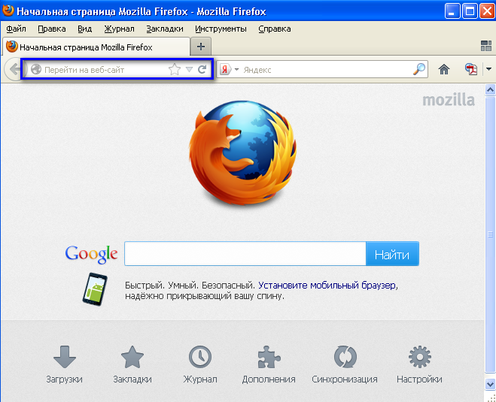

1. Введите в адресной строке обозревателя IP-адрес страницы портала, нажмите клавишу [Enter]. На главной странице Системы отобразятся поля для ввода логина и пароля.

Адрес для подключения предоставляется администратором. Если страница Системы установлена в качестве домашней страницы, то она отобразится сразу после запуска браузера. Для удобства использования рекомендуется добавить адрес портала в закладки интернет-обозревателя, и/или сделать страницу портала Системы стартовой страницей.

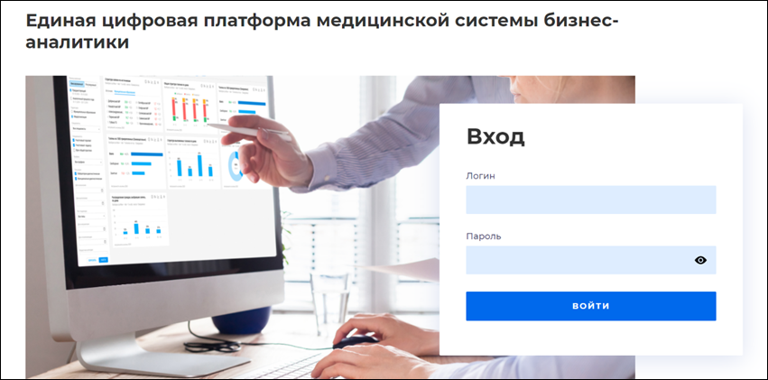

Авторизация в Системе возможна с использованием логина и пароля:

* введите логин учетной записи в поле "Логин".
* введите пароль учетной записи в поле "Пароль".
* нажмите кнопку "Войти".